САНКТ-ПЕТЕРБУРГСКИЙ ГОСУДАРСТВЕННЫЙ УНИВЕРСИТЕТ
Факультет искусств
Направление 072500 «Дизайн»
Магистерская программа «Графический дизайн»

Осадченко Ольга Евгеньевна

ПРИНЦИПЫ ПРОЕКТИРОВАНИЯ КОМПЛЕКСА МУЛЬТИМЕДИЙНЫХ И ПЕЧАТНЫХ ИЗДАНИЙ В ОБЛАСТИ ГРАФИЧЕСКОГО ДИЗАЙНА.

Научный руководитель:
член Союза художников России,
член Союза дизайнеров России,
старший преподаватель кафедры дизайна
факультета искусств СПбГУ
К. Г. Старцев

Научный руководитель теоретической части:
член Союза журналистов России
кандидат искусствоведения,
доцент кафедры дизайна
факультета искусств СПбГУ
Е. В. Васильева

Санкт-Петербург

2019

ОГЛАВЛЕНИЕ
ВВЕДЕНИЕ 15
ГЛАВА 1. СПЕЦИФИКА ПЕЧАТНОЙ ГРАФИКИ В СИСТЕМЕ ГРАФИЧЕСКОГО ДИЗАЙНА ПЕРВОЙ ПОЛОВИНЫ XX В. 21
§ 1.1. Уильям Моррис «Келмскотт-пресс» и проблема нового книгопечатанья на рубеже XIX века. 21
§ 1.2 Фредерик Уильям, Гауди Дэниел Бёркли Апдайк – создание шрифта 22
§ 1.3 Формирование нового виденья в системе графического дизайна Германии нач. ХX в. (югендстиль): журналы «Пан», «Югенд», «Симплициссимус» 24
§ 1.4 Проблема нового подхода периодических изданиях футуризма. 27
§ 1.5 Дадаизм: объект и феномен языка, журнал «Merz» «Der Dada» 29
§ 1.6 Проблема комплексного подхода в конструктивизме и функционализме. 30
§ 1.7 De Stijl и графическая система и традиция Bauhaus. К проблеме формирования периодических изданий нового типа. 32
§ 1.8 Комплексный подход и проблема единого печатного издания в книге Ян Чихольда «Новая типографика. Руководство для современного дизайнера» 36
ГЛАВА 2. ПРИНЦИПЫ ГРАФИЧЕСКОГО ДИЗАЙНА В ПРОСТРАНСТВЕ ВТОРОЙ ПОЛОВИНЫ XX В. 39
§ 2.1 Принципы комплексного подхода в швейцарском интернациональном стиле. («Graphis» и «Neue Grafik») 39
§ 2.2 Комплексное проектирование графической системы японского графического дизайна в контексте интернационального стиля XX века. 42
§ 2.3 А. Бродович и проблема новой визуальная система журнала. 45
§ 2.4 Комплексный подход в проектах Герба Любалина. 46
§ 2.5 Вопрос о комплексном подходе печатных изданий в книгах Э.Рудера «Типографика» и А. Хёрлберта «Сетка: Модульная система конструирования газет, журналов и книг». 48
§ 2.6 Возникновение феномена «новой волны» швейцарской типографики, проблема нового подхода в комплексном проектировании. 49
§ 2.8 Минимализм: графические принципы. К вопросу о формировании новой системы. Влияние на Flat Design. 53
§ 2.9 Основные аспекты генеративного дизайна. 57
ГЛАВА 3. УНИВЕРСИТЕТСКИЕ ПЕРИОДИЧЕСКИЕ ИЗДАНИЯ В СФЕРЕ ГРАФИЧЕСКОГО ДИЗАЙНА 61
§ 3.1 Исторические и современные предпосылки формирования университетских периодических изданий в сфере графического дизайна. 61
§ 3.2 Формирование комплексного подхода в мультимедийном и печатном пространстве. 66
ГЛАВА 4. ПРОБЛЕМА РАЗРАБОТКИ ПЕРИОДИЧЕСКОГО ПЕЧАТНОГО И МУЛЬТИМЕДИЙНОГО ИЗДАНИЯ СПбГУ ФАКУЛЬТЕТА ИСКУССТВ 72
§ 4.1 Разработка концепции дизайна периодического печатного издания. 72
§ 4.2 Практическое описание дизайна периодического печатного издания. 75
ЗАКЛЮЧЕНИЕ 77
СПИСОК ИСПОЛЬЗУЕМОЙ ЛИТЕРАТУРЫ 80
Приложение 1. Обзор графических материалов XX века 93
Приложение 2. Периодические печатные издания университетов и онлайн-версии журналов 126

Приложение 3. Материалы по выпускной квалификационной работе
133

ВВЕДЕНИЕ
Данная работа посвящена исследованию современных тенденции проектирования многостраничного печатного и мультимедийного издания в университете СПбГУ на кафедре графический дизайн. В журнале отражены основные направления и аспекты преподавания на бакалавре и магистратуре по практической авторской программе Старцева К.Г. Вместе с практической частью в печатном издании отражена и теоритическая часть, которой занимаются студенты. Ставится задача с помощью периодического издания наладить коммуникацию между студентами, абитуриентами
В рамках этой работы ставится задача рассмотреть основные фундаментальные практики XX –XXI веков, которые повлияли на становление графического дизайна. Также должны быть проанализированы периодические издания в целом в общественной среде, а также и в стенах университетов. Исследуется эволюция печатных изданий, и мультимедиа, каким образом печатные издания стали переходить в веб-среду и создаваться на компьютере, выходя в виртуальное пространство.
Также ставится задача рассмотреть графические принципы современности, ведь последние годы графический дизайн очень динамичен и актуальные тенденции меняются друг за другом. Конец XX века ознаменовал расцвет информационных технологий в работе дизайнера-графика. Все больше виртуальное пространство становится рабочей областью дизайнера. Генеративный дизайн все больше становится актуальным способом передачи концепции дизайна, а именно программирование вместе с мультимедиа, это дало толчок для появления нового виденья и прочтения современности в экспериментальных работах дизайнеров, таких как Э.Грейман видны исследовательские и новаторские идеи, которые стали основами в графическом дизайне.
Исследование актуально еще и потому, что нет четкого физического места для хранения работ для последующих курсов, нет общего графического стиля, хотя это главная область у нас в обучении, и студенты изучают графические формы и концепции на базе прошлых работ. В связи с этим, возникает потребность в новой форме хранения работ с целью самообразования для студентов. Также с помощью мультимедийного и печатного пространства такого рода, строится коммуникация между студентами, абитуриентами, не только одного вуза, но и остальных, т.к онлайн-версия дает возможность распространить на более широкую аудиторию.
Таким образом, одной из главных целей становится структурировать и предоставить теоритическую и практическую программы в бакалавре и магистратуре СПбГУ. Для этого было выбрано создать графические модели печатного издания и мультимедийной онлайн-версии. В связи с этим были выявлены задачи:
- исследование и классификация специфики печатной графики XX века
- исследование становления мультимедиа и появления веб-пространства и влияние его на работу дизайнера-графика
-разбор основных школ графического дизайна XX века и комплексного подхода в печатном издании университетов
- разработка графических и теоритических принципов периодического издания
- разработка комплексного проектирования и поиск общего графического стиля в периодическом печатном издании и онлайн-версии
Объект исследования — это графическая и теоритическая система представления фундаментальных школ XX-XXI века.
Предмет исследования — это принципы создания периодического издания в стенах университета, а также изучение внутриуниверситетских журналов. Изучение концепции, которая лежит в основе обучения графического дизайн в СПбГУ.
В теоритической части исследования были рассмотрены и исследованы работы искусствоведов, которые подробно изучали художественные принципы и становление дизайна и школ XX-XXI веков. Важные тексты в моей работе, на которые я опирались были: Васильевой Е.В. «Язык, фотография и знак», «Идеальное и утилитарное в системе интернационального стиля: предмет и объект в концепции дизайна ХХ века.», в частности про интернациональный стиль и фотографию, статьи Ващук О.А. «Швейцарская школа графического дизайна», «Концепция новой типографики в трудах Я.Чихольда», Рунге В.Ф. «История дизайна, науки и техники.», работа искусствоведа Рожновой О. И. «История журнального дизайна», Лаврентьев А.Н. «История дизайна». Были изучены также статьи наших выпускников и студентов Аристова Ж.С., Васильева Е.В. «Принципы интернационального стиля в системе flat-design: графическая форма и визуальные условия образовательных и музейных web-систем», Гырдымова И.О., Васильева Е.В. «Идеология телесного и генеративный дизайн в системе визуальной идентичности XX века». Среди работ посвященных теоритической базе в графическом дизайне можно выделить Яна Чихольда «Новая типографика. Руководство для современного дизайнера», «Типографика. Руководство по оформлению» Эмиля Рудера. Они стали классическим пособием в образовании художников, архитекторов и дизайнеров. Среди трудов по философии были изучены труды Б.Гройса «В потоке», специалиста в области исследования медиа М.Макклюэна «Галактика Гутенбрега», Г.Н Лолы «Дизайн-код: методология семиотического дискурсивного моделирования» и др.
Сложность такого рода работы заключается в отсутствии фундаментальной базы и четкого ответа графического образа университетских изданий. Они настолько отличаются друг от друга, как в теоритическом плане, так и в исполнительском.
На основе теоритических исследований, с использованием трудов, что были описаны выше, была создана работа, описанная в нескольких теоритических главах. Сама работа состоит из теоритической и практической частей.
В первой главе – «Специфика печатной графики в системе графического дизайна первой половины XX в.», рассматривается становление комплексного подхода периодических изданий на примере главных направлений первой половины XX века. Акцент делался на важные периоды в истории, которые повлияли на визуальную и теоритическую состовляющие жрунальной графики. Были рассмотрена такое направления как: футуризм, конструктивизм и функционализм, De Stijl, баухауз . Исследование базируется на главных графических и теоритических состовляющих особенностей дизайна нправлений. Также в этой главе подробно рассматривается теоритическая работа Яна Чихольда, которая
Во второй главе – «Принципы графического дизайна в пространстве второй половины XX в». Описаны основные направления, кторые стали в основе современного графического дизайна, а именно интернациональный стиль и «новая волна», аспекты японской графики и минимализма, а также Flat Design. Также я выделила таких личностей как Г.Любалин и А.Бродовича, как пример эксперементатра в области графического дизайна и фотографии. Также описаны теоритические труды Э.Рудера «Типографика» и А. Хёрлберта «Сетка: Модульная система конструирования газет, журналов и книг», которые подробно разбирают модульные сетки, шрифы и размеры печатных изданий. Также я выделила генеративный дизайн, который несет в себе программирование и мультимедиа и является актуальной и развивающийся областью в XXI веке. В этой главе подробно изучены основные традиционные и эксперементальные приципы дизайна периодических изданий на современном этапе.
В третьей главе – «Университетские периодические издания в сфере графического дизайна» рассматриваются периодические издания в области образования и их историческое образование. Особое место уделяется Баухаузу, Ульмской школе и ВХУТЕМАСу, которые являются пионерами в области образования графического дизайна. Далее рассматриваются современные периодические издания в области дизайн-образования университетов. Особое внимание уделяется мультимедийным проектам и онлайн-версиям журналов. Были также выделены основные графические принципы проектирования графически изданий, некоторые из них рассматривали только графические работы своего круга, а другие освещали актуальные события в области искусства.
Одним из выводов стало то, что на сегодняшний день такого рода периодические издания и онлайн-версии довольно актуальны и проектируются с особым вниманием. Такого рода издания должны выделяться и иметь собственное лицо, которое бы оставалось запоминающимся. Аналоги показали, что благодаря экспериментальным находкам можно добиться большего результата, нежели следовать только традиционным устойчивым направлениям. Университетское издание графического дизайна является важной частью обучения, там рассматриваются актуальные вопросы и тенденции, а также статьи о искусстве, таким образом он становится одним из двигателей прогресса у студентов, которые могут узнать важную информацию для себя, почерпнуть вдохновение и узнать о достижениях в своих областях и также это возможность продемонстрировать лучшие работы самих студентов.
В четвертой главе – «Проблема разработки периодического печатного и мультимедийного издания СПбГУ факультета искусств» описывается разработка концепции и основные этапы печатного издания и онлайн-версии, а в практической части описываются технические наработки, что будет показано, размер, шрифт.
Такого рода экспериментальный проект может наладить связь между студентами, преподавателями и абитуриентами, это своего рода визуальный способ коммуникации. Также, за счёт сетки, шрифта и пластичного, экспериментального стиля, периодическое издание может обновляться каждый семестр с новой темой и заполняться новыми работами и исследованиями.

ГЛАВА 1. СПЕЦИФИКА ПЕЧАТНОЙ ГРАФИКИ В СИСТЕМЕ ГРАФИЧЕСКОГО ДИЗАЙНА ПЕРВОЙ ПОЛОВИНЫ XX В.

§ 1.1. Уильям Моррис «Келмскотт-пресс» и проблема нового книгопечатанья на рубеже XIX века.
В конце XIX века возникла проблема целостного изображения графических изданий из-за появления орнаментальных шрифтов, украшение, масса акцидентных шрифтов. Низкое качество все больше появлялось на рынке. Типографы стали искать новый подход к качественной печатной продукции. Комплексный подход
Одним из главных в этом направлении был Уильям Моррис (1834-1896), поэт, художник, автор предметов декоративного искусства, идеолог направления «Искусства и ремесла». Во многом, именно он повлиял на возвращение книгопечатания, открыв свою типографию в 1891 году. Ориентируясь на средневековье и готику он создал общий вид книги, используя комплексный подход, разрабатывая шрифты, инициалы, элементы и украшения в едином стиле. К слову, такой подход у него был не только в типографии, У. Моррис также создавал тексты в духе средневековья, Бернард Шоу называл его романы «возрождение сожжённой библиотеки Дон Кихота». Так вместе с разработкой шрифтов, он создавал романы, в частности в 1893 году вышел и его роман «История сверкающей долины» и разработанные им шрифты: The Golden type (1890), Troya (1893/2), Choser (1893), для романа он также спроектировал шрифт, а образцом послужила антиква типографа Никола Жансона, который жил в XV столетии. Шрифт предварительно сфотографировали и при увеличении обрисовывали литеры, а Эдвард П. Принс гравировал пуансоны. Принципиально важно, что к произведению создавался свой шрифт.
Все книги создавались вручную, поэтому тираж был маленький. Для создателей была важна сама форма книги, а не функция. Типография просуществовала до 1898 года. Если сейчас посмотреть, книги трудночитаемы и нагромождены различными узорами, скорее служат в качестве образца книги того времени. Для нас интересен сам факт возрождения книги в новом формате и хоть типографии У.Морриса ориентировалась на средневековую традицию, дух его времени также ощущался. Типография «Келмскотт Пресс», просуществовала до 1898 года, в ней было напечатано 53 издания.
В России было знали о типографии У.Мориса и его идеи оказали влияние на творчество мастеров группы «Мир искусства». Александр Николаевич Бенуа говорил о творчестве У.Мориса: «В художественной промышленности избегать вычурное, дикое, болезненное и нарочитое, но проводить в жизнь, подобно Моррису, принципы спокойной целесообразности — иначе говоря, ‘‘вечной'' красоты».

§ 1.2 Фредерик Уильям, Гауди Дэниел Бёркли Апдайк – создание шрифта
Специфика развития печатного пространства. Стоит отметить, что в начале XIX века меняется подход к шрифтам, их стали проектировать проще, один из таких исследователей был Фредерик Уильям Гауди был американским художником шрифта, всего подсчитывается 90 гарнитур, которые были отлиты, но самые известные это: Copperplate Gothic, Kennerly и Goudy Old Style. В 36 лет он нарисовал 113 гарнитур. В 1903 году Гауди и Уилл Рэнсом основали книгопечатню «Вилладж-пресс» (Village Press) в Парк-Ридже, Иллинойс. На это их побудили идеи Движения искусств и ремесел и книгопечатня «Келмскотт-пресс» Уильяма Морриса. В 1908 году Гауди создал свою первую значительную гарнитуру: «E-38» для компании Lanston Monotype, известную также как Goudy Light.
В 1938 году он нарисовал шрифт University of California Oldstyle —гарнитура Калифорнийского университета. Позже компания ITC выпустила электронную версию (под названием ITC Berkeley).
Апдайк значительно интересовался историей печати типов и позже издал «Типы Печати: Их История, Формы и Использование.». Для нас интерес факт перехода гарнитуры в электронную версию, важно, как одно вытекало из другого и как логичен сам факт создания шрифтов.
Американский принтер и историк книгопечатания Дэниел Беркли Апдайк (1860 —1941) в 1893 году открыл свою собственную студию, где он проектировал шрифты, в 1896 он основал компанию по печати, Merrymount Press. Изначально он ориентировался на стиль Уильяма Морриса и Kelmscott Press, но скоро начал исследовать шрифты девятнадцатого века. Первые работы, выпущенные с отпечатком Merrymount Press, были «Фрагменты старых дней», память о юности матери Апдайка, Элизабет Бигелоу Апдайк. Также его типография печатала книги для английской церкви, он брал заказы и печатал рекламу. Тот факт, что Дэниел Апдайк, как и Фредерик Гауди, Стенли Морисон, Брюс Роджерс и Теодор Лоу де Винн, был одним из американцев-участников «книгопечатного возрождения» начала XX века, говорит о том, как важно само явление и насколько оно стало распространяться. В своей книге «Наборный шрифт» он так описывает развитие типографики: «Выдающиеся книги прошлого обязаны своим обликом не технологии, а умению и культуре мастеров, которые приложили к ним руку. В любую эпоху и при любых обстоятельствах искусство типографики достигало своих высот только в тех случаях, когда ею занимались терпеливые, образованные и твердые в своих убеждениях люди, обладающие развитым вкусом. Когда мы говорим «Йенсон», «альдины», «книга Пикеринга» или «издание Морриса», в нашем сознании всплывают вполне определенные визуальные образы. Все великие мастера имели четкое понимание того, что именно они хотели создать. Их целеустремленность не могли поколебать ни конъюнктура рынка, ни «практические соображения», ни жажда наживы, ни один из тысяч предлогов, которыми зачастую любят прикрываться современные издатели, оправдывая свое невежество, отсутствие воображения и трусость.» Этой цитатой он ставит главные проблемы его современности, которые в частности, касаются и сегодняшнего времени.

§ 1.3 Формирование нового виденья в системе графического дизайна Германии нач. ХX в. (югендстиль): журналы «Пан», «Югенд», «Симплициссимус»

Конец XIX века обусловлен интересом к книжной графике, многие художники обратились к этому явлению, которое дало толчок для литературно-художественных журналов. Одним из таких первых журналов был «Пан», он служил экспериментальным полем для художников. Название носит смысловой характер, с одной стороны это герой античной мифологии, с другой, имя мужа одной из важных фигур для журнала Д. Юлль -Пшибышевским (на польском языке слово пан обозначает «господин»). В первом номере в предисловии создатели сразу показывают свои установки для журнала: «наряду со старым и современным изобразительным искусством, поэтическим творчеством, так же и чисто художественные устремления, проявившееся в архитектуре, музыке и прикладном искусстве». Художественное оформление журнала было разнообразным, это обусловлено тем, что там были собраны довольно разные художники, в частности мастера неоренесснса, классицизма, символисты, но преобладал все-таки югендстиль, в нем работали такие мастера как: П. Беренс, А. Ван де Вельде, О. Экман, Э. Вайсс и др . Нам важен этот журналы также и потому, что это яркий пример перехода от историзма к югендстилю. В нем происходили новые эксперименты с типографикой, к третьему номеру закрепился единый шрифт-антиква, но также и развивалась буквица, которой во многом занимался О.Экман. Также в журнале была часть, посвященная приложениям, где можно было увидеть работы в технике цветной ксилографии – довольно популярная для того времени. В целом, на примере этого журнала можно увидеть формирование целостного издания.
1896 году в Германии стал выходить журнал «Югенд» (молодость), это слово послужило зарождению стиля, в названии немецкого модерна-югендстиль. Журнал «Югенд» пользовался большим интересом и в Германии, и за границей. В нем было несколько частей: художественная часть, которая собирала и распространяла деятелей искусства, интересно, что на обложке №43 1903 года была опубликована репродукция картины Л.С. Бакста, журнал оказал влияние на многих и за границей, в частности на Билибина. В журнале, ко всему, была сатирическая часть, где высмеивался быт и политика в разной форме: стихотворения, юморесок, литературных пародий, карикатур. Большой вклад в журнал был сделан художником Отто Экманом. Особенно ярко это видно в первые годы, когда он воспроизводит характерные линии растений, включая в рисунок людей, примером может послужить обложка с девушкой с цветами в волосах. Он создал всего 5 обложек, которые задавали тон, в то врем он увлекался японским искусством, в частности растительностью и это отражалось в его работах. В целом это яркий пример журнала, где использовался орнамент и шрифт и это попытка создания целостного образа журнала в духе того времени.
Еще один немецкий журнал «Simplicissimus» («Симплициссимус»), того же времени, издавался еженедельно, активно использовал подходы плакатного стиля: крупные изображения, без особой прорисовки, минимум текста и др. Рисунками занимались О.Гульбрансон, Т.Хейне, Б.Пауль. В нем часто можно было увидеть сатиру и карикатуры на повседневные проблемы. Судьба журнала была неоднозначной, Хейне, сотрудничавший вплоть до наступления фашизма, один из тех, кто рисовал довольно критикующие реальность рисунки. В журнале часто всплывала тема карнавала, где были раскрыты разнообразные черты: от танцев до разврата, в этом прослеживалась критика художников к жизни мещансткого модерна. Кроме этого были темы критикующие церковь, буржуазия, политика, бюрократия. Несмотря на не однозначную судьбу журнала, мы говорим о том, что он подвергался штурму, но просуществовал до 1944 года и оказал влияние на дальнейшие журналы, в том числе и заграничные.

§ 1.4 Проблема нового подхода периодических изданиях футуризма.
Культурно-исторический феномен возникший в период 1909 года, футуризм (от лат. futurum-будущее) в Италии и быстро распространившись по Европе и России, создавая искусство Нового. Появившись как реакция на научно-технический прогресс и наступления новой эпохи. Разные по идеям, но схоже с авангардистскими течениями. В этом явлении для нас важно то, что он стремился попасть во все сферы жизни, а также провозглашал полную свободу творящим.
Как и все авангардисты того времени, футуристы пытались найти новую форму графического языка, который бы отражал нестабильное, летящее время в будущее. Одним из лидеров и теоретиков движения был Ф.Т. Маринетти, который провозгласил манифест против старой культуры, против природы и человека. Форма журнала или газеты была главным носителем, они считали, что так можно распространить идеологию, стали выпускаться «Broom», «Depero Futuristo», «Futurismo». Эксперименты кубистов и экспрессионистов являлся основой их поискав и экспериментов, поезда самолеты, передача динамичного движения становятся главными героями в обложках. Одной из главных тем футуристов была скорость, будущее и технологии как символ нового времени. Еще одним нововведением в журналах, это почти везде отказ от строчных букв в заголовках, использование акцидентных шрифтов ближе к геометрическим фигурам, шрифты превращались в визуальную составляющую обложек, также ритмический строй внутри журнала дизайнеры добивались отказом от акцидентных начертаний в пользу ритмически разных по величине букв. Футуристические образы с техникой использовались также и в коммерческих журналах, так как «Vogue», «La Rivista», «Emporium».
Несколько другим путем шел русский футуризм. Они понимали опасность которая находилась в машинном производстве, что оно подавляет индивидуальность человека, тем не менее, как и итальянский футурзим, они видели в технике предмет для творчества, который руководит современным творческим процессом. Лидером движения был В. Маяковский, многие участники движения были и художники, и писатели, публикуя теоретические тексты вместе с графикой. Интересно, что их журнале не было опубликовано манифеста, сам журнал был опубликован в 1910 году «Садок судей I», напечатан на обоях, это был символический знак протеста против буржуазии. В нем были напечатаны только практические вещи, рисунки, стихотворения. Затем был издан «Пощечина общественному вкусу» и второй номер «Садок судей II», где уже значительная часть была отведена манифесту и теории.
Для нас является важным то, что именно с футуристов началась волна экспериментов в области типографики и изображения. Появилась совершенно нового духа акциденция. Футуристы обратили искусство в вопрос, проблему, которая требовала внимания.

§ 1.5 Дадаизм: объект и феномен языка, журнал «Merz» «Der Dada»
Явление Дада распространялось постепенно по Европе и западу, после Первой Мировой войны. Это явление породило множество экспериментальных журналов в разных точках: Dada, Bulletin Dada, Dadaco в Германии, Mecano в Швейцарии, Club Dada, “291”, Dada в Нбю-Йорке.
Особую роль для нас играет ганноверское дада, именно там был создан журнал «Merz» («Мерц») К. Швиттерсом в середине 1920-ых годов. Это пример новаторского подхода к периодическому изданию, где видны новые типографические находки, которые по явились благодаря влиянию конструктивизма и идеи синтезированных искусств. Важным примером может послужить издание «Merz 11», где К. Швитерс использует оранжевый цвет, больше для заголовков, а черный для наборного шрифта. Также страницы, где белый используется в качестве пустоты и служит напряженным элементом, объединяющим элементом, а колонки, сверстанные подобно газетным, отделены крупными прямоугольниками. До сих пор его творчество оказывает влияние не только на мир графического дизайна, но и на композиторов, которые берут в качестве названия приставку –merz и следуют эволюционировано принципам дада.
Еще один журнал дадаистов это «Der Dada», носитель идеи абсурдизма и образности. Попытка добиться шокового состояния у читателя путем бессмысленности и поиске парадоксов в тексте и изображении, эпатировать публику своим появлением. Журнальные образы дадаистов, с их радикально другими взглядами, а именно: поиск новых языковых связей, путем создания иллюстраций-ребусов, игрой с текстом, поиском новых смыслов и тем самым это попытка оборвать привычное понимание журнала у читателя и создать принципиально новый образ журнала. Вызвать шок у читателя становится одной из главных задач дадаистов, путем не читаемости текста, острых композиций, использования коллажа, для нас принципиально важным является то, что текст у дадаистов становится фоновым рисунком и может служить просто визуальным образом.
Сейчас многие эксперименты дадаистов воплощаются в работах неодадаистов, а также они актуальны в дизайн-графике.

§ 1.6 Проблема комплексного подхода в конструктивизме и функционализме.
Ранний конструктивизм шел несколько иным путем, нежели европейский функционализм. Его геометризация, использование фотографии, разных ракурсов, использование фотомонтажа служила для обострения пространства листа, они стремились выявить конструктивистский каркас журнала. Один из главных фигур конструктивизма был А. Родченко, он создавал пространственные конструкции (1920-1921) в которых были заложены конструктивные принципы. Структура, главный критерий конструктивизма.
Именно во второй этап конструктивизма были созданы журналы «Леф»(1927), «Юголеф». Они дают четкую картину того, что для дизайнеров, была важна шрифтовая форма композиции, хотя читать такие страницы было сложно, можно сделать вывод, что они стремились остановить зрителя на странице. Антиквенные шрифты полностью перестают использоваться, появляются брусковые шрифты, которыми активно пользуются в журналах. Замена иллюстраций фотографиями и фотомонтажом, геометризация композиции страниц, следование по прямоугольной модульной сетке. Цвета также были отличительной чертой конструктивизма: черный, белый, красный, серый, иногда синий и желтый. Конструктивисты создавали типографические контрасты путем варьирования текста, кегля, плотностью набора, использование акциденции, таким образом создавался целостный образ периодического издания.
Конструктивизм можно рассматривать как ранний функционализм, за счёт вечного эксперимента с конструкциями как художниками, так и дизайнерами. Принципы конструктивизма меняются к концу 1920-ых годов очевидно под влиянием взглядов Bauhaus (Баухауз).

§ 1.7 De Stijl и графическая система и традиция Bauhaus. К проблеме формирования периодических изданий нового типа.
Важной частью исследования является проследить становление общего графической системы печатного издания, это можно сделать на примере периодических изданий в школе промышленного дизайна Bauhaus, где осуществлялся комплексный подход к преподаванию и созданию продукта от дизайна предметов до архитектурных форм.
На становление их принципов, в большей степени, повлияли открытия неопластицистов De Stijl, которые заложили основу математически выверенной страницы. Явление, зародившиеся в Голландии, в Лейдене в 1917 году, несло в себе освобождение от лишнего шума, в котором видно стремление к рационально новому графическому языку. Лидер этого явления был Пит Мондриан, несущий идею «элементарного искусства» без фальши и искажения реальности. В своих графических работах он использовал чистый цвет, геометрические формы, упорядоченность и систему в композиции. Эти принципы вошли в основу поиска нового языка в том числе журнального проектирования. Тео Ван Дунсбург, теоретик опирающийся на математические пропорции, геометрические формы, чистый цвет. Он один из издатель журнала De Stijl, использовал модульную систему в создании квадратного шрифта, также модульная система была в шапках журнала и использовалась в самом журнале. Стали использоваться широкие поля и страницы были структурированы. То есть комплексное проектирование изначально было заложено в работе дизайнера. Как пример нового аспекта в искусстве в журнале были опубликованы работы К.Малевича и Лисицкого. Стали использоваться широкие поля и страницы были структурированы. Центром концепции De Stijl являлся неопластицизм термин, возникший от французского языка, являющийся предощущением порядка и целостности, факторы вошедшие в становление школы Bauhaus.
Принципы объединения вымеренного пространства инженерии и художественных форм вошли в германский и швейцарский Веркбунд, которые выпускали журналы «Die Form», «Das Werk». В них освещалось новейшие находки и открытия в области графического дизайна, освещались фигуры авангардного искусства, в том числе открытие школы Bauhaus.
Немаловажное событие случилось в 1908 году, когда архитектор А. Лоос опубликовал эссе «Орнамент и преступление», где он опроверг использование орнаментальных форм в архитектуре в условиях нынешнего времени, в котором научно-технический прогресс играет немаловажную роль. Он высказал радикальную точку зрения о том, что современное общество не должно использовать орнамент, потому, что это через чур затратно в материальном и духовном плане: «Орнамент, утеряв всякую органическую связь с нашей культурой, перестал быть средством ее выражения». В его работе можно проследить влияние Чезаре Ломбозо «тела-палимпсеста» и ранние идеи схожие с Хансом Зедельмайром «Искусство и истина», структурный анализ произведения искусства, которое он рассматривает как единое целое. Это дает основание полагать, что с приходом новой эпохи многие авторы задумывались о комплексном, цельном подходе, подлинность-вот новый критерий произведения искусства. Все это провозгласило становление новой эпохи функционализма. Сторонником этих принципов была школа Bauhaus.
Формирование нового типа школ в России и Германии, направленных на дизайнерский профиль было обусловлено духом нового времени. Вальтер Гропиус, директор школы Bauhaus, стремился собрать в стенах все области искусства и архитектуры и подготовить мастеров новой типографики. Термин «новая типографика» впервые появляется в эссе Ласло Мохой-Надя «Новая типографика», где он говорит о типографике как о продукте современного мировоззрения. Он один из первых, кто обратил внимание на коммуникативную форму графических объектов и журналов.
В журналах, выпускающих Bauhaus с 1926 года в большей степени преобладает функционализм, создатели следовали девизу «Форма определяется функцией». Такой подход они применяли и к шрифтам, и к изображениям, в частности Герберт Байер создал упрощенный геометризированный шрифт без засечек, таким образом он хотел упростить и удешевить издание, это показывает, что комплексный подход был даже на уровне шрифта. Дизайнеры разрабатывали удобочитаемый шрифт, без прописных букв, который был простым и уравновешенным. Немаловажным является тот факт, что обложки журнала становятся более абстрактными, экспериментальными, это видно и в живописи, и в фотографии. В это время начинаются значительные изменения в статусе фотографии. Л. Мохой-Надь в 1928 году, в пером номере пишет о «фотомонтаже» и «фотопластинке», как о абстрактном поле экспериментов со светом. Его статья «Фотография-формирование света», в которой он пишет о том, что фотопластина является следующим шагом в фотомонтаже потому, что там может соединиться то, что видит человек и то, что чувствует. Один и экспериментов: «фотограммы»- возникают в тот момент, когда предмет кладут на фотобумагу и засвечивают его, при проявлении получается изображение. Именно авангардисты становятся экспериментаторами в этой области и в их работах становится видимым мыслительно-ассоциативное и чувственное. Начинаются значительные эксперименты в фотографии, они изучают символический обмен. Смотрят на предмет под новым углом и ракурсом, открывают новые возможности техники, увлекаются использованием белого чистого пространства листа, стремясь создать свой новый мир с помощью фотоаппарата. Полупрозрачные наложение, кодировка, обтравка создавало совершенно новые изображения, которые становились основой журнала. Этой техникой также пользовались и другие журналы: «Бригада художников», «Figma», «Film» и др.
Также, для нас является немаловажным, что дизайнеры публиковали туда статьи свои - преподавателей и студентов, что делало журнал обучающим ресурсом. Издания Bauhaus можно считать отправной точкой для «швейцарского дизайна», который зародился в 1950-ых годах. В 1925 году с участниками Bauhaus знакомится Ян Чихольд. Их идеи в значительной степени оказали влияние на его труд, изначально книга должна была называться «Типографика Bauhaus».Он также поддерживал их идеи и теории и отразил из в своей книге.
Таким образом рассмотрение главных принципов комплексного подхода в периодических изданиях школы Bauhaus дает нам основание говорить о том, что их единая философия отражается в их практических работах. Любая деталь для них является частью целого, через формирование нового отношения к вещам, школа стремилась создать новое виденье, которое бы соответствовала современности. Форма и подход к периодическим изданиям формировались под новым взглядом конструктивизма и функционализма.

§ 1.8 Комплексный подход и проблема единого печатного издания в книге Ян Чихольда «Новая типографика. Руководство для современного дизайнера»
В работе Я. Чихольда «Новая типографика» отразились главные принципы духа того времени: урбанизация, нарастающий темп жизни, рациональность, механизация, все это по его мнению, привело к использованию геометрических, чистых форм, отказа от национальных индивидуальностей. В ней прослеживаются принципы работы Л. Мохой-Надя. Ле Корбюзье, А.Лооса, Й.Ивенса, Д.Вертова. На протяжении жизни он вел переписку, обсуждая современные проблемы дизайна с Э. Лисицким, А.Родченко, К. Малевичем. Выставка Bauhaus в значительной степени оказало влияние на творчество Я.Чихольда, открыв современные реалии типографики и подхода в целом. Прежде чем он издал книгу, он написал программные сочинения «Элементарная типографика», там он изложил принципы новой типографики показав, что она является отражением духа времени. Термин также перекликается с публикуемым текстом Тео ван Дусбургом. Он объединил схожие идеи назвав главные основы новой типгорафики: русский супрематизм, голландский неопластицизм, конструктивизм.
Книга «Новая типграфика» делится на два раздела: «Развитие и сущность новой типографики» и «Основные категории типографики». Он подробно рассматривает возникновение новой типографики, в связи с темпом жизни, тексты бегло просматривают, а не вчитываются, для этого, должна быть удобочитаемость шрифтов, он исходит из трех факторов: материалов, функции и способа ее применения. Особую роль в своем труде Я. Чихольд отдавал конструктивизму, что во многом определило направление дизайна в будущем, в частности работе Э. Лисицкому, который был известен за границей, как прогрессивный художник. Я. Чихольд выделил его работу «Для голоса», сборник стихов В. Маяковского, в работе были использованы только типографика и верстка. Типографика должна была служить голосом и жестами для читателя. Также он рассматривает цвета, с функциональной точки зрения, ведь это мощный психологический помощник в работе дизайнера или же напротив враг. Он рассматривает три цвета белый, говоря, что он служит светоотражателем, красный, который автоматически выходит вперед и черный, более плотный наоборот уходит назад.
Из шрифтов он выделяет наиболее удобочитаемым и в духе времени Futura, создателем которой был П. Реннер, но он подчеркивает, что в области шрифта есть куда двигаться, он должен быть очищенным.
Книга во многом определила стандарты по которым работали дизайнеры и служит помощником, своеобразный справочник для дизайнера, во многом принципы, описанные Я. Чихольдом используются до сих пор и легли в основу «интернационального стиля». Он также вел преподавательскую деятельность, а из его практики самые известные работы — это плакаты к Мюнхенскому кинотеатра, наполненные модернистским духом. Использование черно-белых фото, шрифта акцидент гротеск, ярких плашек стало классикой киноплакатов. Шрифт Akzidenz Grotesk в итоге стал часто использоваться дизайнерами новой типографики.
Его теоретические труды, которые базировались на идеях современников, объединяли в себе главные векторы XX века, а именно механизация, урбанизация и стандартизация, которая приводит к использованию первоначальных геометрических форм и простоты.

ГЛАВА 2. ПРИНЦИПЫ ГРАФИЧЕСКОГО ДИЗАЙНА В ПРОСТРАНСТВЕ ВТОРОЙ ПОЛОВИНЫ XX В.

§ 2.1 Принципы комплексного подхода в швейцарском интернациональном стиле. («Graphis» и «Neue Grafik»)
Середина XX века случились значительные изменения культурных, социальных и экономических ценностей, которые изменили и взгляды на печатные издания, все больше стали думать о комплексном подходе печатной продукции, о фирменном, узнаваемом стиле. Нам важно рассмотреть этот стиль в контексте системного подхода в работе, который базировался на логичности и выполнения поэтапной работы, отказе от избыточности и украшательства. Промышленный дизайн также развивался в этих динамичных условиях, и из-за большого роста заказов, проектирование не всегда выполнял мастер своего дела. Это важно потому, что с приходом интернационального стиля приходит и системный, выработанный подход к проектированию.
«Швейцарский стиль» или же «интернациональный стиль» зарождается в 1930-ых годах. Пожалуй, на наш взгляд, это квинтэссенция рационально-геометрических принципов использования материала для идеи и концепции. В 1927 и в 1930 году проходят выставки в Базеле, где выставляются работы Bauhaus, также среди них работы Я.Чихольда. Этот стиль восходит от архитектурной формы, а именно, термин возникает на выставке в Музее современного искусства в Нью-Йорке «Современная архитектура: интернациональная выставка». В графическом дизайне этот стиль был связан с такими направлениями как русский конструктивизм, «Новой волной» и Bauhaus, а новаторами в этом стиле были: М.Билл, А. Хофман, О. Айхер, Й. Мюллер-Брокман. Роль модульной сетки в значительной степени вырастает, она становится основой всей композиции. Она выполняет роль каркаса, впервые появляясь в технических и архитектурных журналах.
Одни из первых журналов такого стиля был архитектурный журнал Werk, с усложненной сеткой, которая высчитывалась исходя из наборных знаков и выверенными страницами и полями. Журнал «Graphis» (1955), инициатором которого был Вальетр Хейдег и Й.Мюллер-Брокман был своеобразным ответом на массовую поп-культуру Запада. «Ясность», «Ответственность», работа с модульными сетками, гротескными шрифтами, чистыми открытыми цветами вот чем руководствовались дизайнеры, в частности, В.Хердег, главный редактор этого журнала. Печатное издание выходило на двух языках: английском и немецком, тем самым он распространялся с большим географическим диапазоном.
Журнал «Neue Graphik» появляется несколько позже в 1958 году, одним из создателей которого был Й.Мюллер-Брокман. Мысль о журнале пришла ему в 1956 году, в Аспене, когда он был на конференции. В аспектах журнала он хотел отразить принципы новой типографики, а также важность информационной составляющей. В графике была важна образность, эмоциональность. Первый номер журнала вышел в 1958 году, над ним работали уже довольно опытные: Г. Нойбург-редактор журнала, Р.П. Лозе, К,Виварелли. Изначально намеренье заключалось в том, чтобы рассматривать не только интернациональный стиль, но и мировой дизайн в целом. Тем не менее, журнал нес в себе распространение методологии только интернационального стиля на трех языках, географически влияя на большинство стран. Формат журнала был почти квадратный и использовалась четырёхоколонная модульная сетка, используя шрифт мастера стремились заставить именно читать текс и заголовки Одной из тем, которые освещал журнал была фотографи, печатались статьи Нойбурга, в которых он называет такие имена как: Штанковски, Вальтера Хьюго Хердега. Высказывание Й. Мюллер-Брокманна: «Создание объективно информативного дизайна – это, прежде всего, социокультурная задача. То, каким образом она решается, определяет позицию, которую занимает дизайнер в обществе. Чувствует ли он ответственность перед обществом? Желает ли он обеспечить достоверность информации, или же фальсифицировать факты?» актуально и сегодня, те принципы которым они следовали, а именно: использование модульной сетки, использование функциональных форм для передачи информации рассматриваются нами и сегодня как скелет журнала.
Нововведение было и то, что разную по значимости информацию выделяли не за счет размера шрифта, а за счет его компоновки, стремясь заложить иллюстрации и шрифты в компактные блочные системы. Это делалось еще и для того, что б заложить систему всему журналу. Журнал Design Sciense использовал трехколонную систему в одном номере, а в другому двухколонную, которая сохранялась на протяжении всего номера. В отличии от модернистов, которые помещали фотографии и яркий образы, швейцарский стиль стремился к сдержанности и использовании текста в обложек, нарочитая информативность являлся одним из главных содержательных составляющих журнала. Также в принципе построения журнала большую роль сыграл кинематограф. Дизайнеры осмотрели на создание печатного издания как на смену кадров и это позволяло более цельно собирать каждый номер. Также принцип кинематографа отразился и в обложках, одна композиция могла повторяться на обратной стороне листа с добавлением деталей и также не обошел стороной принцип титров, когда лист членился на кадры и разделялся на шрифтовые блоки.
Таким образом, швейцарский дизайн 1950-ых годов развивался в послевоенное время, где условия глобализации распространялись намного быстрее, а интернациональные связи росли, такой дизайн подходил обществу массового потребления. Генетически связанный с Ульмской школой и Bauhaus, конструктивизмом он нес в себе «ясность», «универсальность», «ответственность» и цельный подход к проектированию печатного издания. В дальнейшем он повлиял на графический дизайн и печатные издания заложив системную работу семиотику и цельный подход в разработке макета.

§ 2.2 Комплексное проектирование графической системы японского графического дизайна в контексте интернационального стиля XX века.
Японская культура собрала в себе глубокие философско-религиозные, традиционные, исторические ценности, совместив в себе современные тенденции и взгляды на искусство и графический дизайн. Одной из причин этого является то, что в средине XX века, в послевоенное время интернациональный стиль распространялся далеко за пределы страны, повсеместно, входя во все области дизайна и архитектуры. Япония стала одним из представителей интернационального стиля, вобрав черты швейцарской типографики и совместив их с национальными чертами, искусством оригами, искусством манги, калллиграфии, живописи, церемонии чаепития и др. Многие дизайнеры того времени экспериментировали с формами и шрифтами: Юсаку Камекура(1915-1994), Казумаса Нагаи(1929-), Икко Танака(1930-2002), Сигео Фукуда(1932-2009), Таданори Ёкоо(1936-..), Коити Сато(1944-…), Ёсикадзу Эбису (1947-…) являются наиболее яркими представителями этого направления.
Рассмотрим некоторых из них. Одним из ранних представителей японского графического дизайна является Ясаку Камекура(1915-1994), наиболее яркой работой являются плакаты к Олимпийским играм в Токио в 1964 году, также он работал на фирму Nicon, создавая плакаты и инструкции. Выполняя их в интернациональном стиле, он совмещает с традиционным красным шаром Японии. Он изучал стиль Bauhaus и конструктивизма, в его работах чувствуется влияние и объединение функционализма и японской традиционной культуры.
Коити Сато, дизайнер, создающий минималистичные плакаты, с наполненным цветовым пространством, используя иероглифы и латинский алфавит он создавал особую мистическую атмосферу.
Принципы интернационального стиля и национальной системы видны и в более поздних течениях, так и в целом в культуре. Современный графический дизайн Японии вобрал в себя традиционные и новаторские идеи. Так дизайнер Рио Такемаса создает иллюстрации в духе гравюры, но на компьютере в духе минимализма.
Диазйнер Шун Сасаки создает знаки и шрифты, в духе швейцарского стиля использую латиницу и иероглифы. Он ищет структуры внутри знаков, создавая связи, часто плакаты могут быть черно-белыми.
Периодические печатные издания по графическому дизайну также отличаются стилем. Примером, может служить Idea, журнал по графическому дизайну с новаторскими проектами, каждый номер посвящен определенной теме. Стоит отметить, что весь третий номер журнала «Neue Grafik» Й. Мюллер-Брокман посвятил японской графике. Он находился в Японии с 1960 по 1964, преподавая там принципы швейцарского графического дизайна.
Важной частью рассмотрения работ японского дизайна является то, что они не имитировали принципы интернационального стиля, а совмещали швейцарскую типографику и национальные черты, это пример синтеза двух разных культур. В силу исторических особенностей Япония базировалась на ремеслах, привнося методы западного дизайна.

§ 2.3 А. Бродович и проблема новой визуальная система журнала.
Американские периодические издания являются прежде всего важным двигательным элементом социокультурного прогресса. Одним из таких журналов был Harper’s Bazaar, где до прихода на пост арт-директора А. Бродовича, листы были забиты текстовыми блоками, а изображения были отделены, также модели позировали очень сдержанно, в журнале не было воздуха и креативности.
У истоков американской журнальной графики стоят такие имена как: Т. Клиленд, А. Бродович, М.Ф. Ага. Одним из тех, кто повлиял на графический дизайн и фотографию был А.Бродович. Он заложил особый тип мышления у дизайнеров, где фотография выходит на принципиально новый уровень. Через его школу прошли такие известные фотографы как: Б.Дэвидсон, Р. Аведон, И. Пенн и многие другие. Основы фэшн-фоторгафии заложенные в его обучении стали также отправной точкой в журнале «Harper’s Bazaar», где он был арт-директором с 1934 года. Фотографии в журнале были более образные, крупные портреты могли быть на одной полосе с маленькими детальными изображениями. Макеты его страниц отличались контрастном масштабов, типографика была изящной и тонкой, все это хотелось рассматривать. Также двухстраничный разворот, с которого начали начинаться статьи заложил А.Бродович, помещая большую фотографию в начале. Журнал преобразился, в нем появился воздух, а снимки которые использовались в журнале, могли делаться с разных ракурсов и точек.
Некоммерческий проект журнал «Portfolio», автором которого был А.Бродович, получил статус одного из главных журналов по графическому дизайну второй половины XX в. В нем объединились новаторские эксперименты и шрифтовые находки, которые в дальнейшем использовались в коммерческих журналах, но из-за того, что в нем не использовалась реклама, через короткий срок он прекратил свое существование. Интересно то, что размер журнала был через чур велик, ко всему в него вкладывались различные вещи, соответствующей тематики. Дизайнеры становятся проводниками главной информационной составляющей времени, задают тренды и ведут читателя.
Подводя итоги надо сказать, что заложив основы другой фэшн-фотографии, которая стала более утонченной и живой он дал новые ориентиры для следующего поколения фотографов. Изменения потерпела и верстка журнальных разворотов, которая стала более экспериментальной, блоки текста разрядились и стали разной формы и композиционно стали сочетаться с фотографией, он также заложил новый образ коммерческим периодическим изданиям.

§ 2.4 Комплексный подход в проектах Герба Любалина.
Во второй половине XX века возникает формирование нового типа читателя, соавтора визуальных сообщений, осмысленного и участвующего. Эта новая эпоха постиндустриального пространства, где концепт, информационная составляющая.
Мы бы хотели рассмотреть, журнал «AvantGarde», о искусстве и политике, проект Г. Любалина, где он работал вместе с Ральфом Гинзбургом, протеворичивой фигурой того времени. Это стал принципиально новый подход к обложкам, которые были достаточно символические, в них часто использовалось фото из журнала, без нагромождённости текста. Использование шрифта как отдельного источника передачи визуального духа, также был частым приемом у Г. Любалина, шрифты он проектировал сам, в последствии они повлияли на типографику следующих поколений. На базе логотипа журнала, он разработал шрифт, которые используется до сих пор. Довольно интересный ход на наш взгляд как можно развить стиль в целом в типографике, композиции листов. Журнал стал воплощением духа своего времени, в нем рассматривались актуальные проблемы, служил способом коммуникации с людьми, то есть был не только образцом дизайна, но и нес в себе смысловую функцию. Также нам интересен журнал Г.Любалина о шрифте под названием «U&lc». В журнале освещались шрифты компании ITC, тем самым многие дизайнеры черпали информацию из него. Он также был соавтором шрифтовой стены в кафетерии, где они вместе с Томом Карназе создали шрифт, который был вручную вылит в 1400 экземпляров букв и покрашен в белый цвет.
Шрифты у Г.Любалина часто превращались в отдельное изображение, он создавал экспрессивные композиции, иногда добавляя игру и шутку, своими проектами он повлиял на графических дизайнеров, задав тон на шрифтовые композиции.

§ 2.5 Вопрос о комплексном подходе печатных изданий в книгах Э.Рудера «Типографика» и А. Хёрлберта «Сетка: Модульная система конструирования газет, журналов и книг».
В середине XX века переосмысливается функциональный и графический образ печатных изданий. Многие авторы: М. Билл , Джонсон и Хичкок, ле Корбюзье, А. Хёрлберт, Э. Рудер пишут о новом образе периодических печатных изданий с рекомендациями по шрифтам, модульным сеткам и др. Они являются теоретиками в области графического дизайна, которые систематизировали информацию по проектированию печатных изданий, наглядно показав примеры модульного построения страниц.
Эмиль Рудер преподавал в Базеле типографику и на основе его лекций вышла книга «Типографика» (1976) в трех языках, в которой он раскрывает повседневные вопросы, с которыми может столкнуться типограф. Он также, как и Я.Чихольд писал о важности функциональности дизайна и использования модульной сетки, он рассматривал вариант простой 9-ти квадратной сетки, которая дает 24 варианта расположения т размера изображения. Подбор таблиц, изображений с комментариям о ритме, шрифте, формате, пропорциях давал ясную картину образа книги, о которой говорил Рудер: форма должна отвечать содержанию. Для нас важен факт создания и фиксации теоритической базы графического дизайна, который влиял на работы дизайнеров. Узконаправленная книга А. Хёрлберта «Сетка: Модульная система конструирования газет, журналов и книг» (1984) рассматривает виды сеток в книга, журналах и газетах разных дизайнеров, таких как: Массимо Винелли, Вилли Флекхауза, Алана Флетчера, Уилла Хопкинса и др. Он указывал на то, что сетка позволяет выдержать общность концепции и придать организованность страницам. К этой же мысли пришел Й.Мюллер-Брокман в 1960 году, которая была в его книге «Задачи художника-графика в сфере дизайн-конструирования».
Принципы функционализма, которые заложены в теоритических изданиях того времени, указывает на то, что о проблеме комплексного проектирования печатного издания задумывались многие авторы, в частности интернационального стиля. Они заложили основы модульной системы, которые повлияли на становление периодических печатных изданий.

§ 2.6 Возникновение феномена «новой волны» швейцарской типографики, проблема нового подхода в комплексном проектировании.
1970-ые годы XX века, открыли новые возможности в мультимедийном и печатном пространстве. Впервые применяются компьютерные программы в работе и создаются новые работы, путем экспериментов. На протяжении нескольких десятилетий швейцарский стиль служил примером для дизайнеров. Стоит отметить, что конструктивизм 20-30 годов послужил точкой опоры для швейцарского стиля, который к 50-60 годам достиг своего пика и распространился повсеместно географически и идеологически войдя практически во все сферы дизайна.
К концу 60-ых годов в Швейцарии, где и зародился швейцарский стиль, в Базеле, появляется значимая фигура В. Вайнгарт. В своей практике, он нарушал правила четких сеток, был исследователем и экспериментатором, работ с разным интерлиньяжам и межбуквенным расстоянием, этим жестом он хотел свободы творчества. Он пользовался компьютерными программами в подготовке дизайн-макета. В своей практике он использовал фотографии, которые делал путешествуя по Домаску и Пальмиру, фотографируя постройки Иерусалима и Бейрута, театра Босры и Бальбеку. Журнал Typografische Monatsblätter, в котором он публиковал свои идеи, совершенно по-новому освятил сетку и типографику. В 1972 году он подготовил серию из 14 обложек для этого журнала. Он разрывал привычное пространство, наслаивал фотографии и акцидентные шрифты. Позже он стал преподавать и нести свою, новую идеологию студентам, «осознанный беспорядок», владение шрифтом, словно изображением, сохранение черно-белой гаммы. Его ученики Эприл Грейман и Даниэль Фридман несли идеи в США и продолжили идеологию «новой волны». Можно рассмотреть журнальные обложки WETT. Обложки журнала отличаются сложностью, слоистостью, коллажными техниками. Э.Грейман и Д. Одгерс работали над ним вместе, заполняя почти орнаментом главную фигуру посередине.
Яркая фигура «новой волны» Э. Грейман, создающая слоистые, сложные, экспрессивные работы на компьютере, которые были наполнены эмоциональностью, и передающие мироощущение автора, наполненное тревожностью и смыслами «Поверхностный слой вы схватываете инстинктивно, это каким-то образом вызывает эмоциональную реакцию, но я люблю слои, которые увлекают вглубь и заставляют задумываться». В дальнейшем стала выпускать журнал Design Quarterly, который показывал ее подходы в работе. К первому выпуску было предложен название «Есть ли в этом смысл?», которое перекликался с цитатой Л. Витгенштейна «Это имеет смысл, если вы вкладываете в это смысл». Это был уникальный номер решенный как плакат, раскрывавший актуальные проблемы, войны во Вьетнаме, феминизм и др. Она, одна из первых кто проектировал на компьютере, в том числе и свой журнал в виде плаката частей обнаженной Грейман, с текстом, фотографиями и символами, сделав его на MAC, распечатала на матричном принтере и затем сфотографировав, распечатала как плакат. Этот проект показал возможности компьютерной работы.
Наделение журналов экспрессивностью, движением, многослойностью, путем использования рукописных надписей, фотографий передавало образ того времени. Еще один журнал в духе новой волны это молодежный журнал «RayGan» (1995), который стал полем для исследования шрифтовых форм. Каждая страница была уникальна и заверстывалась по-своему, дизайнеры использовали недосказанность, как способ заинтересовать читателя. Возвращаются размытые снимки, которые появились в период сюрреализма, также в страницах царит скептицизм дадаизма. «Деконструкция» -термин введённый Жаком Дерридой, стал для «новой волны» ключевым моментом. Разрушение и создание новых смыслов было не только визуально, но и концептуально. Элементы деконструкции стали уникальным свидетельством эпохи постмодернизма.
XX век, век индустриального общества, совершенно нового типа человека. Ж.Ф Лиотар говорил о новом обществе как о «кибернетической машине». Графический дизайн стал устремляться в другую среду-виртуальную. Начиная с 1983 года Э. Грейман работает в проектах видеотехнологии, создавая инсталляции. С началом выпуска журнала Émigré (1982), первый журнал полностью спроектированный на компьютере, пришла новая эпоха. Зузана Личко и Вуди Вандерланс создали этот журнал вместе, верстая на MAC. Шрифты были важной составляющей журнала. Они экспериментировали со шрифтами, наслаивали и создавали новые. Журнал освещал современное искусство и людей творчества за границей. Он вскоре стал значимым издание в сфере графического дизайна, в нем публиковались эссе и актуальные статьи. К 2005 году журнал закрылся, но дизайнеры продолжают выпускать шрифты.
Для нас принципиально важно то, что в феномене «новой волны» отразился совершенно новый интуитивный подход, форма стала средством привлечения внимания, но этот подход базировался на прошлой конструктивной форме, тем самым стала преобладать свобода и виртуозность выполнения работ. Стали использоваться компьютерные программы, а это значит, что работы можно было сделать быстрее используя навыки дизайнера и новые возможности техники, которая открывала безграничную дорогу к творчеству, стали проектироваться новые шрифты в программах, гарнитуры стали разнообразнее и полноценнее.

§ 2.8 Минимализм: графические принципы. К вопросу о формировании новой системы. Влияние на Flat Design.
Концептуализация чистого пространства в журнале достигает высшей точки во второй половине XX в, как реакция на избыточность и перенасыщенность информацией. Пришедший от конструктивизма и функционализма, минимализм стал активно использоваться как в периодических печатных изданиях, так и в веб-пространстве. Сам термин появился в 1960-ых годах в качестве обозначения творчества некоторых художников: Дэна Флавина, Дональда Джадда, Роберта Морриса. После чего он расспространился на все сферы человеческого существования. Еще К.Малевич создавая «черный квадрат», назвал его «супрематизмом», что в переводе означает «сверх простой».
Чистые формы, внимание к деталям и малым формам, пауза в перенасыщенном мире информации все это становится главными принципами в передаче информации. Одноцветные полосы, знаки, абстрактные символы, чистое поле носит почти медитативный образ в журнальной графике. Типографика также отличается простотой. Использование одной/ трех гарнитур, но вдумчивая проработка деталей в тексте (отступы, переносы, текстовая композиция).
Если обратиться к истокам то, нужно вспомнить художника Фрэнка Стэллу и Пьера Сулажа, работы которых поражали новизной форм и использованием повторяющихся элементов. Вспоминается работы Ф.Стэллы под названием «черные картины» (1959), где важен в большей степени ритм и образ, заданный черными полосками. Монохромная работа П,Сулажа « Ореховое пятно на бумаге», выполненная минимальными средствами, широкими мазками в своеобразном ритме. Так цветовое решение без разнообразия цвета, простота, точность композиции перетекает и в журнальные страницы. Цвета чаще всего используются черные, белые и серые и их оттенки, важна также и простая, читабельная гарнитура. В обложках дизайнеры стремятся к использованию одного акцента и одного-двух шрифтов журналы Weekend, Exit. В отличии от функционалистов, которые строили страницы на точно вымеренной системе, дизайнеры-минималисты скорее обратились к классической традиции, где важны детали и гармония. Многие журналы стали использовать целую идеологию минимализма, делая страницы информативными, чистыми, с минимальным использованием цветов, примером могут служить: Kinfolk, Graphic, Domus. Минимализм означает, в первую очередь упрощение формы, но не содержания. Этот принцип сохраняется и в логотипах. Все известные фирмы обладают минималистичными логотипами, это обусловлено тем, что простая эффектная форма быстро считывается зрителем и остается в памяти. Стремление человека к минималистической стратегии обусловлено тем, что в мире, где идет перенасыщение информацией и технологический прогресс, простота, интерес к «довербальному» общению возрастает.
Минимализм стремится к тому, чтобы максимально простыми средствами выразить, сложный, подчас философский вопрос, поэтому композиция имеет первостепенное значение, она должна быть максимально осмысленной и простой для восприятия. Пустое пространство, усиливает восприятие на зрителя, оно помогает выстроить ритм и равновесие межу визуальными структурами. Минимализм- это синтез концептуализма и абстракции, который способен минимальными затратами ресурсов создать образ, который в точности передавал бы идею. Сейчас эпоха общества потребления достигает своего пика, поэтому философия минимализма также входит во все сферы жизни человека, становится главной философией жизни, где отрицается вещизм и чрезмерное потребление, стремление к гармонии с внутренним и телом, главные приоритеты минимализма.
, Минимализм, который прочно связан с художественными системами XX века, а именно интернациональным стилем, Bauhaus, функционализмом, также как и современное направления Flat Design (Плоский дизайн), который сейчас используется в качестве стиля для интерфейсов и сайтов. Это влиятельное направление современной графики, которое создает образ визуальной системы. В конце XX века сразу несколько авторов, такие как: Жан Бодрийяр, Жан-Франсуа Лиотар задались вопросом о доминировании изображения в современном сознании. Из названия следует, что плоский дизайн — это двухмерная графика, простая и адаптивная, по сути вобрала в себя основы визуальной системы XX века. Стоит обратить внимание, что в визуальной системе плоского дизайна видны традиции Bauhaus, а также исходя из функциональности и чистоты исполнения видны корни интернационального стиля. Кроме того, в 80-е Flat Design стал часто использоваться потому, что техника тогда была еще не столь продвинута, это говорит о удобстве выработанной системы.
Сейчас такие крупные операционные системы как Microsoft’s Metro design, Apple iOS 7, design Google’s Material Design построены на главных принципах плоского дизайна. А в 2013 году Apple пересмотрел свой дизайн и окончательно пришел к стратегии плоского дизайна, а у Google появился раздел с описанием плоского дизайна. Плотно закрепившись плоский дизайн используется не только в крупных корпорациях, но также и в дизайне сайтов: Pinterest, Behance, . Принципы минимализма плавно перетекли в создание сайтов и приложений: простота, свободное пространство, но есть моменты, которые немного варьируются. Например, цвет в интерфейсах и иконках чистый, без градиентов, чаще всего это использование одной палитры ярких цветов, характерная черта для плоского дизайна длинные тени от предметов в 45 градусов.
Стоит отметить, что несмотря на все плюсы такого дизайна, эта система все больше ведет к потере индивидуальности и наоборот к идентичности сайтов. Стремление к максимальному упрощению сайтов, часто оборачивается против них, они теряют лицо и остаются не запоминающимися для пользователя.

§ 2.9 Основные аспекты генеративного дизайна.
Генеративный дизайн представляет собой область дизайна совмещающее мультимедийные технологии и программирование. Большое внимание уделяется концепции, идеи, логики развития и движения. Проводятся целые исследовательские работы, прежде чем приступить к разработке самого дизайна. Это несет в себе целую культуру системного комплексного подхода к исследованию.
Термин «генеративное искусство» ввел профессор Штутгардского университета Макс Бензе. Он был знаком с лидерами Ульмской школы и в последствии лидерами «интернационального стиля» Томасом Мальдонадо и Максом Биллом.
В генеративном дизайне можно увидеть схожие принципы с функционализмом и концептуальном искусстве. Говоря об концептуальном искусстве, мы имеем ввиду, что в первую очередь это идея, разработанная и продуманная, отличающаяся от предметного мира. К ней разрабатываются алгоритмические пути создания, это одно из сходств с генеративным, компьютерным искусством. По поводу этого размышлял концептуальный художник Сол Левитт, говоря о том, что планируя концептуальное произведения искусство, все заранее продумывается и его цель это сделать интеллектуально-интересную работу, которая бы привлекала внимание зрителя. В 1970-ые году художники Манфред Мор и Сол Левитт создают удивительно похожие концептуальные работы, под названием «Детали» и «Вариации с неполными разомкнутыми кубами», одной разницей М. Мор создал свою работу используя математические расчеты и алгоритмы. Обе работы были импульсом для размышления. Но искусствоведы не приняли работу М. Мора, аргументируя тем, что она была сделана на компьютере, а там теряется эмоциональный посыл. Часто компьютерное искусство критиковалось как стандартизированное, безликое и стандартное искусство. Отличие компьютерного искусства в том, что это математические алгоритмы, которые прописывались, и принадлежали машине. Часто стохастические эксперименты с компьютером приводили к необычным результатам в работах, например, работа Чарльза Зури «Время», где были изображены мухи, а программа создала случайный набор цифр, каждая из которой решала размер мухи. Профессор Ч.Зури также читал лекции по компьютерной графике и в 1965 году стал создавать свой компьютер, добавив устройство, которое работало с цифровыми изображениями.
Сейчас генеративный дизайн стал частью жизни человека. Он проник во все сферы, особенно в сферу графического дизайна. Дизайн Московоского музея дизайна, построен на основе сетки и эта тема обыгрывается в динамическом логотипе, в оформление сайта, по сути это отголосок структурных сеток к Олимпийским играм. Еще одним примером может служить проект «Волновые пиксели», это своего рода виртуальная реальность, где графика реагирует на движение человека. Придвижении сменяются графические образы, видно, что автор знаком с кинетическим искусством и OpArt искусством. Еще одна область для экспериментов это типографика. Дизайнеры Рэйвин Квока и Дэнис Йалманс создают шрифт для музыкального проекта с помощью «эволюционных механизмов», это дало интересный результат и значительно ускорило процесс работы. Новые шрифты также можно было менять по различным параметрам.
Для нас принципиально важно то, что генеративный дизайн ставит перед дизайнером сложную задачу. Разработать концепцию и дизайн, а затем и алгоритм правил для программы, таким образом, что б она работала уже вне его участия и корректировалась под отдельного пользователя. Автор закладывает концепцию и идею и затем он уже передает данные программе, которая генерирует код. Сейчас генеративный дизайн «Порождающее проектирование» — это поле для экспериментов, которые происходят в области архитектуры, инсталляции, дизайна, видео.

ГЛАВА 3. УНИВЕРСИТЕТСКИЕ ПЕРИОДИЧЕСКИЕ ИЗДАНИЯ В СФЕРЕ ГРАФИЧЕСКОГО ДИЗАЙНА

§ 3.1 Исторические и современные предпосылки формирования университетских периодических изданий в сфере графического дизайна.
XX век ознаменовал формирование принципиально нового типа школ по дизайну с новым подходом обучения. Это обусловлено расцветом науки и культуры буржуазными реформами и развитием технологического процесса. Под новым типом мы имеем ввиду становление комплексного подхода обучения и укрепления позиций роли художника в окружающей среде и нового отношения ученика-учителя. К таким школам относятся Ульмская школа дизайна, Баухауз (1919), ВХУТЕМАС- ВХУТЕИН (1921-1926). Все три школы просуществовали недолго, но тем не менее оказали влияние на дальнейшее становление графического дизайна и архитектуры.
Ульмская школа(1953-1964) является частным проектом, которая к 1950-ым годам стала называться ulm, под влиянием швейцарского стиля, концепция обучения была схожа с ранее упомянутыми, усиление роли художника и дизайнера в реальной жизни, а также новые комплексные методы обучения. Из преподавателей можно отметить: М. Билла, Т. Мальдонадо, О.Айхера и др. Ректором стал М.Билл и в первой своей речи он так сказал о становлении Ульмской школы: «Создавая Баухауз как продолжение Веймарской художественной школы, Ван де Вельде преследовал ту же цель. Идя дальше, мы открываем теперь в Ульме институт, где наряду с проектированием вещей займемся проблемами градостроительства и планирования окружающей среды, в нем также будет отделение визуального формообразования, отвечающее нынешним потребностям, и отделение информации, где будут учить рассказывать о проектных задачах сегодняшнего дня». Один из номеров «Form + Zweck», был посвящен 50-ти летию Ульмской школы. Там публиковались статьи преподавателей, в том числе и воспоминания Мальдонадо о первом посещении школы. С 1958 году выходит журнал под названием «ulm», в которой публиковались теория и методология школы. Его отличала жесткая модульная сетка набора, специальный разработанный шрифт.
ВХУТЕМАС появился в 1920 году, на основе слияния школ живописи, скульптуры, архитектуры, в основу концепции вошли новые авангардные взгляды и глобальное переформирование нового общества. Идеи школы повлияли на творчество А. Родченко, В. Степановой, Л. Поповой, а именно концепции функционализма и конструктивизма. Искусствовед Хан-Магомедов так говорил о формировании конструктивистского дизайна «Специфика советского дизайна 20-х годов была не только и даже не столько в том, что художники вошли, вернее, стремились войти в производство…, сколько в том, что они в качестве основы формообразования вещи выделили конструирование, что собственно и привело к появлению специалиста нового типа – к появлению художника-конструктора».
Школы распространяли свои идеи и новый визуальный язык посредством раздачи листовок и журналов. Таким образом возникает проблема формирования нового типа журнала где будут публиковаться идеи и новый визуальный язык учителей и учеников. Можно сказать, от них пошла идеология университетских периодических изданий по дизайну с фиксацией достижений и экспериментов в каждой области. Периодические издания бывают несколько типов: журналы публикующие свои наработки в области дизайна практики и теории за определенный период времени, это: журналы ВНИИТЭ, Pica, др. и журналы публикующие актуальные вопросы и проблемы не только в области дизайна, но и в других областях, таким примером может быть журнал Harvard Design Magazine и онлайн-журнал Стрелка. Рассмотрим несколько из них.
Журнал университет ВНИИТЭ выпускавшийся с 1964 года по 1992 год, журнал о дизайне или как тогда говорили «технической эстетике» и «художественное конструирование». Главным художником был Валерий Черниевский, в обложках видно влияние функционализма, Баухауза и интернационального стиля.
Студенческий проект французского университета Pica по графическому дизайну, созданный сообществом UQAM, освещает проекты студентов и поощряет междисциплинарные связи. В каждом номере своя тема, которая по-разному обыгрывается, например, 6p0 - Le langage, Espace, Perception La typographie. В нем публикуются также ежегодные публикации, семинары и конференции. Свежий номер журнала называется 9p0 – Risque, что в переводе «риск», используя это философское значение авторы говорят о том, что риск — это неоднозначное понятие, это способ эксперимента, шага навстречу неизвестному и выход из зоны комфорта. Онлайн-версия журнала решена более экспериментально нежели онлайн-журнал гарвардского университета. В нем больше интерактивности и использований веб-пространства.
Интересный прецедент произошел с журналом Harvard Design Magazine, журнал гарвардского университета по графическому дизайну отличается, в первую очередь, подачей информации. Принципиально важным моментом является то, что он освящает новости не только графического дизайна, но также в целом новых волнующих произошедших событий. Актуальный номер журнала за зиму 2018 года, освещает такой вопрос как рабочее пространство дизайнера, «рабочий ландшафт», должно ли оно быть совершенно нового формата и какой станет работа в будущем, также рассматриваются такие вопросы как экология, война, голод. Ульям Сандерс основатель журнала, в первую очередь формировал журнал через исследование и диалог. В журнале видно влияние минимализма, за основу взят прямоугольник, который обыгрывается в логотипе так и в обложках журнала. Также есть онлайн-версия журнала, на главную страницу выносится фотография или картина из актуального номера, в середине сама обложка с прямоугольником, нажимая нам нее мы попадаем на статьи журнала. Хоть и интерактива мало в онлайн-версии тем не менее информация расположена четко и «потеряться» не получится, это плюс в экономии времени.
Онлайн-журнал московского образовательного учреждения «Стрелка», сделан в более традиционном виде и также освещает различные темы, статьи о том «как экспериментировали с сантехникой в СССР» и о том «как бывшая семинария в Шотландии стала местом притяжения вандалов, художников и архитектурных студентов».
Необычный в своем роде, онлайн-проект britanka.media, от Британской Высшей Школы Дизайна, позиционирует себя как первое медиа об ответственном дизайне и отбирает, и публикует статьи в сфере ответственного дизайна России и мира. Он делится на несколько частей: человек, предмет, среда и природа.
Таким образом идея формирования периодических изданий в университетах дизайна активно распространялась, с целью обозначения своих творческих взглядов и новых теорий образования, а также с целью демонстрации своих практических изобретений типгорафики, верстки и др. С появлением интернета это распространилось и на мультимедийную веб-среду, ведь она во много раз увеличивает аудиторию и диапазон идеологии распространяется во много раз. У.Эко говорил об обществе которое смотрит телевидение как о ведомом, и об обществе, которое смотрит компьютер и может отбирать информацию. Интернет позволяет хранить огромную часть информации, книг, журналов в онлайне, это не только позволяет сохранять значительный пласт исторических печатных изданий. Теоретические исследования также интересуются мультимедийным пространством, например, Катерина и Джон МаккАртур стали изучать искусство медиа и создали специальную область, где теоретики в области искусства и философы, психологи публикуют о истории виртуального мира. В частности, труд М. Макклюэна «Понимание медиа. Внешние расширения человека» в которой он говорит о «горячих» и «холодных» коммуникациях, которые влияют на образное и социальное мышление человека.

§ 3.2 Формирование комплексного подхода в мультимедийном и печатном пространстве.
Очевидно в последнее время формирование комплексного проектирования мультимедийного и печатного пространства становится все более актуальным. Мы понимаем, что по сути, два этих аспекта выполняют одни и те же функции. Печатные издания обладают одними возможности, мультимедийные в свою очередь позволяют анимировать и дополнять информацией такой, которую в печатной продукции мы не увидим. Значительная историческая часть системы, на которую мы опираемся сформирована в печатном пространстве, а современные носители все чаще можно обнаружить в мультимедийном пространстве. Проблема этого комплексного подхода заключается в том, что перед нами встает масса задач, которые нужно решить для реализации проекта. В том числе продумать и рассчитать его жизнеспособность в будущем. Сейчас дизайнер выступает в качестве режиссера своего проекта. Он создает концепцию, является идейным исполнителем, он работает в качестве сценариста и затем наполняет концепцию физической формой и приходит к конечному результату, который может существовать сам по себе. Особо важным для дизайна веб-версий журнала является теоритическая база методик веб-дизайна а индивидуальное лицо строится на баз выразительных средств и находок печатных версий. Таким образом посредством такой стратегии идеология журнала растет и распространяется о все сферы как в веб-пространство так и в СМИ.
Идеи комплексного подхода в период активной глобализации выражают многие теоретики. Одним из них является Г.Б. Минервина и В.Т. Шимко, которые говорят о том, что условия создания успешной разработки является разработка концепции и комплексное рассмотрение всех факторов и действий, которые будут участвовать в процессе создания. А в фундаментальных психолого-педагогических трудах комплексный подход понимается как организация и принцип проектирования педагогический процессов. То есть идея комплексного подхода проходит через XX век, затрагивая психологические, педагогические, методические аспекты. Таким подходом руководствовались одни из первых школ: Ульмская школа, школа Bauhaus, ВХУТЕМАС-ВХУТЕИН. Современным примером такого подхода обучения может служить школа архитектуры и дизайна «Дада», которая переняла подход эффективного обучения посредством комплексного подхода в освоении практики. Важной частью обучения является научно-методическое образование. Эффективность преподавания зависит от комплексного взаимодействия дисциплин.
В СПбГУ, на кафедре графического дизайна также используется такой подход в освоении программы. Имеется мощная теоритическая база, которая позволяет научиться вырабатывать устойчивую концепцию поэтапно, приводя ее к конечному дизайн продукту. Авторский курс «Современные проблемы дизайна», который ведет Васильева Е.В направлен на освоение мощной теоритической базы XX века, которая лежит в становлении графического дизайна. В рамках курса рассматриваются основные конституции и школы становления графического дизайна, рассматриваются фундаментальные работы не только в области дизайна, а также в социологии, психологии, фотографии. Используются дополнительные источники в виде статей, в том числе статей кандидата искусствоведения и доцента кафедры дизайна Васильевой Е.В, например, «Сьюзен Зонтаг о фотографии: идея красоты и проблема нормы» помогает всесторонне рассматривать феномен фотографии XX века, как влияние на изменения категории красоты и прекрасного. Также в рамках курса лежит индивидуальная работа студента, где он занимается исследованием и пишет статьи и глубоко осваивает выбранную тему. Например, в статье Георгиевой Т.Г. «Графические методы представления акустического пространства: практика классического дизайна и звуковая среда большого города в интернациональной среде» рассматриваются плакаты, созданные к музыкальным событиям Й. Мюллера-Брокмана и основные черты интернационального стиля. Также в рамках курса студенты выступают с докладами на конференциях широко профиля, в том числе на конференциях факультета международных отношений в рамках межкультурного диалога. Большая часть времени посвящается исследованию многих монографий авторов С. Зонтаг, Р.Барта, М. Фуко, М. Макклюэна и др., которые пишут о проблемах современного дизайна и становлении нового общества. Это дает студенту в полной мере усвоить фундаментальную базу и исторические предпосылки становления графического дизайна, проследить закономерность появления стилей и современные тенденции в области графического дизайна.
Другой авторский курс Г.Н. Лолы «Теория и методология дизайн-проектирования», который направлен на развитие креативности и формировании концепта. Рассматриваются основные принципы методологии семиотического дискурсивного моделирования, которые в дальнейшем используются на практике. В рамках курса создается экспериментальный дизайн продукт в виде блокнота. Проект создается как живой организм, закладывается концепт, тема и метафора, разрабатывается мета-нарратив и создается конечный продукт, который наполнен смыслами и образами. Также в рамках курса мы изучаем актуальные статьи и философские тексты, разбирая их, такие как «Хазарский словарь» М. Павича, гипертекстовый роман, читая который, каждый читатель сам строит хронологию и проводит параллели между сюжетами. Критики пишут о М.Павичем как о «рассказчике, равном Гомеру", а саму книгу называют "компьютерной Одиссеей".
Основной курс практической программы «Проектирование в графическом дизайне» предполагает под собой создание цельного дизайн продукта, с комплексным подходом и развитием концепции, программа доцента кафедры дизайна Старцева К.Г позволяет формировать компетенции студента и перенести их в работу. Также каждый семестр у студента фиксируется работа в его собственном печатном и электронном портфолио, где он демонстрирует лучшие работы по курсу, а также умение работать с текстом и верстку. Курс создан на основе мощной платформы XX века, особое внимание уделяется дадаизму. Поиск новых решений в рамках традиционного, эксперименты и создание нового графического образа. Выход за рамки задания связывает авторский курс и основные экспериментальные направления дадаизма. «Мы ничему не учимся у того, кто говорит: делай как я. Единственными нашими учителями являются те, кто говорят: делай со мной». На основе этого высказывания Ж.Делеза, можно сделать вывод, что курс не навязывает виденье, а создает его посредством заданий клаузур по теме Дада, логотипов и шрифтов, на основе заданий создается многостраничное печатное издание. Достичь концептуального единения является важной частью этого курса и становления авторского виденья студента.
Итак, комплексный подход реализуется посредством всестороннего изучения проблемы, исторически и теоретически, используя различные источники для полного понимания проблемы и поиска решения, т.е, его можно разделить на теоритическую часть и практическую. Которая приходит при изучении теоритической части дизайна. Исполнение концепции не менее важно для дизайнера, и тут он может использовать все возможности, которые есть в современном пространстве, а именно печатное и компьютерное пространство. Можно сказать, что образ концепции — это собирательный коллаж из теоритических смыслов, фото, видео, звуков, которые формируются в одном пространстве с целью рассказать о проблеме, которую исследует автор. Ученные говорят о том, что с формированием прогрессивного медиа, у человека появляется потребность в формировании «заэкранного мира». В этом смысле для нас является важным произведение М.Макклюэна «Понимание медиа», в котором он говорит о том, что с прогрессом, человеческие чувства незаметно для него самого общества, изменяются в сторону усваивания информации и выступают в качестве триггеров в последующей работе. Сегодня, стало актуальным при создании журнала разрабатывать печатную версию и онлайн-версию журнала. Эту обусловлено тем, что глубокое вовлечение в мультимедийное пространство общества благодаря интернет среде, позволяет ему быть всегда актуальным и присутствовать в повседневной жизни человека освещая острые проблемы. Расширяется традиционное понимание графического проектирования, области переплетаются, инсталляция становится мультимедийной средой, поэтому это так актуально на сегодняшний день.

ГЛАВА 4. ПРОБЛЕМА РАЗРАБОТКИ ПЕРИОДИЧЕСКОГО ПЕЧАТНОГО И МУЛЬТИМЕДИЙНОГО ИЗДАНИЯ СПбГУ ФАКУЛЬТЕТА ИСКУССТВ

§ 4.1 Разработка концепции дизайна периодического печатного издания.
В работе над проектом было проведено теоритическое и историческое исследование графических и мультимедийных материалов, которые были сделаны в течении XX века, а также в рамках программ по графическому дизайну в университетах ведущих направлений XX века. В ходе исследование стало понятно, что на сегодняшний день актуальным источником информации является мультимедийное пространство, и в менее популярной степени, но все же традиционным способом исполнения, является печатное пространство.
Таким образом, концепция периодического издания заключается в отражении идеологии и взглядов школы графического дизайна в СПбГУ. Важной целью проекта является найти способ коммуникации межу студентами, выпускниками и абитуриентами. В процессе работы, студенты учатся на базе созданных работ прошлых студентов, но часто они теряются, т.к они не фиксируется, это печатное издание создано для того, что бы сохранить работы для последующих курсов. А также показать уровень, развитие и рост в течении работы над проектами студента.
Итак, цели этого проекта:
- создание коммуникации между студентами, аспирантами, абитуриентами и выпускниками
- демонстрация роста квалификации студента в процессе обучения, фиксация работ
- создание периодического издания с образовательным уклоном с целью демонстрации главных ориентиров школы графического дизайна СПбГУ,
- новое учебное пособие для студентов, которое повышает уровень самообразование у студентов
Целевая аудитория:
Студенты, абитуриенты, выпускники, преподаватели, студенты других вузов, потенциально-заинтересованные люди в дизайне.
Задачи, такого типа периодического издания, заключаются в том, чтобы путем демонстрации работы и творческого процесса передать атмосферу между студентами и преподавателями и тем самым отразить в нем чувственное восприятие образов заданий. Также еще одной задачей является сделать его с образовательным, интеллектуальным уклоном путем публикации статей студентов и добавлением различной научной литературы.
Проведя обширное историческое исследование в области дизайна и рассмотрев основные периодические издания и их роль в современном образовании, а также основные графические ориентиры, стало очевидным влияние мультимедиа и Интернет-ресурса в повседневной жизни человека, все больше становится актуальным генеративный дизайн. Таким образом, было принято решение сделать онлайн-версию журнала с применением современных тенденции, а также печатную версию журнала. Было принято, что для каждого номера журнала должна сопутствовать тема, например, шрифт, печатное издание, предмет, образность, метафора и другие. Это сделано для того, чтобы расширить понимание образной темы каждого журнала и подойти к вопросу с глубинным осмыслением и многосторонне.
В рамках исследования ставиться задача рассмотреть не только прямые аналоги периодические издания университетов, но и в целом современные тенденции в графическом дизайне, которые будут актуальны и свежие, а не переработанные вторичные результаты, которые сейчас можно встретить. Конец XX века ознаменовал внедрение компьютерных технологий во все сферы жизнедеятельности человека, графический дизайн перешел в другую среду обитания, это веб-пространство. За последние годы графический дизайн стал гибко изменяться вместе с новым временем, которое является отражением образа жизни общества. А именно, это быстрый темп, в котором живут люди и быстро схватывают информацию, поэтому с одной стороны для удобства делаются простые онлайн-журналы с максимально ясной информацией, а с другой стороны интерактивные, с необычной версткой, для того, чтобы остановить внимание пользователя. Исследователь медиа М. Макклюэн говорит: «Способ передачи сообщения уже сам по себе является сообщением.» и это очень подходит к нашей работе, потому что способом передачи информации мы не только транслируем текс, он и передаем идеологию школы, показываем заложенный стиль. Также важно, чтобы, после разработки пользователь сам работал с онлайн-журналом. Таким образом, на основе анализа прямых графических аналогов университетских изданий, типовых и тематических (приложение 1,2) был разработан фирменный стиль. Также были проанализированы основные программы дисциплин, работы которых будут использованы в периодическом издании. Значительная часть в книге будет посвящена теоретической базе, ведь исходя из исследования мы увидели, что публикуя в журналах различные статьи, например, статьи Й. Мюллер-Броккман публиковались в журналах университета, таким образом, дизайнеры обозначали основные ориентиры идеологии школ. Исходя из этого, были собраны основные статьи студентов, которые они написали в процессе обучения по предмету «Современные проблемы дизайна». Само периодическое издание будет разделено на бакалавр и магистратуру, эти два направления отличаются между собой и это будет отражено в практической части работы. В каждом разделе будут работы по программе «Проектирование в графическом дизайне», руководителем которой является Старцев К.Г, также будет показан прогресс проектирования работы, кроме конечного результата важен и процесс работы. Это эксперименты, которые, подчас, приводят к необычным результатам и находкам. Своего рода это лаборатория дизайнера, где он исследует качество и сопротивление материала. В периодическом издании важно отразить не только конечную точку работ, но и определенные этапы.

§ 4.2 Практическое описание дизайна периодического печатного издания.
Графический образ периодического издания строится на базе определенного размера, полей, акцидентного шрифта, наборного и дополнительного шрифтов, сетки, содержания, заголовков, цвета, а также обложки, которая задает тон всему изданию. Он также должен отражать определенный графический язык, который передавал бы образ образования в СПбГУ.
В процессе исследования выявилось, что такого рода периодическое издание является благотворной почвой для экспериментального поля дизайнера. Номер, который я делаю будет посвящен печатным изданиям студентов и выпускников, выполняющиеся в рамках программы «Проектирование в графическом дизайне». Тему журнала я выбрала «Печатные издания», это обусловлено тем, что в университете уделяется особое внимание печатным изданиям, они визуализируются в мультимедиа и выполняются студентами в экспериментальном духе. Размер журнала такой же как размер компьютерных экранов. Это обусловлен тем, что, предусматривается также онлайн-версия журнала, это практично, в плане верстки и пропорций, но также это комфортный формат для использования. Также в качестве основного шрифта был выбран IBM PLEX, его можно использовать также и в коммерческих целях, и в индивидуальных проектах. Также есть отдельные колонки с дополнительными книгами, теоритическими источниками, выбранные цитаты, которые изучаются и вдохновляют в процессе подготовки. Это позволяет расширить свой кругозор и углубиться в тему.
Онлайн-версия журнала сохраняет идеологию общей концепции, также служит как коммуникация студентов, а также в качестве учебного пособия. В нем предусматривает смену языка на английский. Также интерактивные элементы позволяют больше, чем печатная версия, возможно увеличение фото, текста, перелистывание, ссылки и др. Поэтому можно сказать, что онлайн-версия журнала расширяет печатное периодическое издание.
В задачу проекта входила создание общего концепта и визуального образа печатного периодического издания и онлайн версии журнала, который бы отражал графический язык университета СПбГУ.

ЗАКЛЮЧЕНИЕ
Данное исследование показало, что дизайн периодических изданий современных университетов несет в себе фундаментальные, исторические корни. Очевидное влияние школ дизайна XX века, таких как Баухауз, швейцарская школа, дадаизм и «новая волна». В тоже время динамический рост глобализации и «общества потребления», а также образ жизни, который стал более быстрый и потребовал сконцентрированного внимания и эффективности от человека предопределил некоторые векторы графического дизайна.
На основании теоритического исследования исторических школ, а также основную базу школы графического дизайн СПбГУ по направлению бакалавра и магистратуры позволило выработать концепцию, а также практическое исполнение в виде графического комплексного проектирования на базе этого.
В ходе практической части были решены следующие задачи:
- создание межкурсовой коммуникации посредством фиксации графических и теоритических дисциплин
- периодическое издание с образовательным уклоном для последующих курсов, посредством фиксации научной литературы
- создание графического образа на базе образовательного процесса школы графического дизайна СПбГУ
- основы для дальнейшего распространения идеологии и учебного процесса
Теоритическое исследование показало закономерность того, что у каждой школы с значительным влиянием есть периодическое издание, будь то, печатное издание или онлайн-версия, она несет в себе идеологию школы и определенные экспериментальные и традиционные способы изображения графического образа. Также рассматривая аналоги стало очевидным влияние веб-пространства на дизайнера-графика, это значительное поле для распространения ориентиров школы на большой контингент людей.
Таким образом была выполнена практическая часть работы, которая может использоваться в качестве представления идеологии школы на конференциях, на днях открытых дверей, в качестве демонстрации работ для абитуриентов. Также оно может развиваться с последующими курсами, т.к, там заложена определенная сетка и шрифт. Верстка периодического издания может быть динамична. Это экспериментальное направление, которое должно не только улавливать главные и свежие ориентиры графического дизайна в печатном и интернет-пространстве, но и задавать их, создавая новые тенденции, посредством различных разработок. Важная задача дизайнера чувствовать время нового общества и делать так, чтобы оно следовало за ним. Таким образом, мы приходим к комплексному подходу, который охватывает основы, фундамент, которые закладывает дизайнер график в свою графическую работу. Это концепция, с различными триггерами и разбросанными смыслами, которые могут лежать на поверхности, но также и внутри дизайн-продукта. Каждая потенциальная аудитория почерпнет для себя что-то из этого дизайн-продукта, но только в том случае, если это не вторичная переработка прошлого, но переосмысление настоящего, а что важнее, размышления о будущем посредством выработки своей концепции и создания цельного дизайн-продукта со смыслом и применением в жизни.
Из всего выше сказанного, можно сделать вывод, что сегодня проблема применение комплексного подхода есть не только в печатном, но и в веб-пространстве. Важно помнить, что для зрителя, важно не только привлекательность дизайн-продукта, но помнить и о внутренних качествах, т.е того, что он может дать зрителю после первого знакомства. Первый раз смотря на дизайн-продукт можно испытать импульс, но на это закончится интерес к нему. А можно узнать что-то новое, почерпнуть для себя образовательные векторы, которые в дальнейшем могут усовершенствовать ваш навык. Тем самым проводится теоритическое исследование и закладываются масса смыслов в дизайн-продукт, а именно периодическое печатное издание и онлайн-версия.

СПИСОК ИСПОЛЬЗУЕМОЙ ЛИТЕРАТУРЫ
- Аристов А.Ю. О реалиях у У. Морриса Филологические науки. Вопросы теории и практики. 2017. № 10-2 (76). С. 40-43.Арнхейм Р. Искусство и визуальное восприятие / Рудольф Арпхейм. Стер. изд. — М. : Архитектура-С, 2007. - 391 с.
- Аристова Ж.С., Васильева Е.В. Принципы интернационального стиля в системе flat-design: графическая форма и визуальные условия образовательных и музейных web-систем: Сборник статей/Казанский федеральный университет. - Казань, 2017. С. 96 - 97.
- Аронов В. «Концепции современного дизайна. 1990-2010» 2011 г. Кол-во стр. 224
- Аронов В. Р. Архитектура и дизайн. ВНИИТЭ. М., 1975.
- Аронов В. Р. Дизайн и искусство. М., 1984. Научная библиотека диссертаций и авторефератов disserCat
- Аронов В. Ульмская школа Искусствознание. 2007. № 3-4. С. 343-384.
- Абубекерова К.О., Гурова Н.А. Минимализм в дизайне и web-дизайне // В сборнике: Донецкие чтения 2016. Образование, наука и вызовы современности Материалы I Международной научной конференции. Под общей редакцией С.В. Беспаловой. 2016. С. 200-203.
- Барт Р.Camera Lucida (1980): Комментарий к фотографии / перевод, коммент. и послесловие М. Рыклина. М.: Ad Marginem, 1997. 223 с.
- Бенуа А.Н. Мои воспоминания в пяти книгах. Кн. 4-5. М., 1980. С. 223-224.
- Бойко А.Г Диссертация «Произведение изобразительного искусства как предмет искусствоведения и музейной педагогики второй половины XIX - XX вв.» 2003 г.
- Бойко А.Г. Музейно-педагогическое «правило симметрии Зедльмайра-Олпорта»/Эрмитаж и дети. Проблемы эстетического воспитания в новом веке. Тезисы научно-практической конференции. СПб.: Государственный Эрмитаж, 2001.
- Борхес Х.Л. Аналитический язык Джона Уилкинса // Борхес Х.Л. Сочинения: в 3 т. Эссе. Новеллы. Т. 2. Рига: Полярис, 1994.
- Бородина А.С. Графическое оформление литературно-художественного журнала "Пан" Дом Бурганова. Пространство культуры. 2011. № 3. С. 138-147.Васильева Е. В. Идеология знака, феномен языка и «Система моды» — ТЕОРИЯ МОДЫ № 45 (ОСЕНЬ 2017)
- Бородина А.С. Жизнь и творчество Отто Экмана - пионера германского графического дизайна Дом Бурганова. Пространство культуры. 2010. № 4. С. 136-146.
- Бобринская, Е. А. Футуризм. М.: Галарт. - 2000.П.Богомолов, Н. А. Журналистика русского символизма. Учебное пособие. -М.: МГУ, 2002.
- Бу И. Система микрографики и визуальная практика «новой волны»: к определению принципов современного дизайна // Обсерватория культуры. 2018. Т. 15, № 3. С. 290—297.
- Беляев А.А. Особенности графической модели интернет-версий периодических изданий (на материале итальянских сми) автореферат дис. ... кандидата филологических наук / Моск. гос. ун-т им. М.В. Ломоносова. Фак. журналистики. Москва, 2009
- Васильева Е.; Гарифуллина (Аристова) Ж. Flat-Design и система интернационального стиля: графические принципы и визуальная форма // Знак: проблемное поле медиаобразования, 2018, № 3
- Васильева Е.; Ли М. Иллюстрация детских книг в современной Японии: базовые принципы и основные имена / Вестник культуры и искусств. 2018. – № 2 (54). С. 115-123.
- Васильева Е. Феномен Женского и фигура Сакрального // Теория моды: одежда, тело, культура. 2016–2017. № 42.
- Васильева Е. Система традиционного и принцип моды // Теория моды: одежда, тело, культура. 2017. № 43.
- Васильева Е. Фотография и внелогическая форма. Таксономическая модель и фигура Другого // Неприкосновенный запас. 2017. № 1 (111). С. 212–225.
- Васильева Е. Идея знака и принцип обмена в поле фотографии и системе языка // Вестник Санкт-Петербургского университета. 2016. Сер. 15: Искусствоведение. Вып. 1.
- Васильева Е. Характер и Маска в фотографии XIX века. // Вестник Санкт-Петербургского государственного университета. Серия 15., 2012, вып. 4, с. 175-186.
- Васильева Е. Дюссельдорфская школа фотографии: социальное и мифологическое. / Вестник Санкт-Петербургского университета. Серия 15. Искусствоведение. 2016, вып. 3. С. 27-37.
- Васильева Е. Идеальное и утилитарное в системе интернационального стиля: предмет и объект в концепции дизайна ХХ века. // Международный журнал исследований культуры, № 4 (25), 2016, с. 72-80.
- Васильева Е. Язык, фотография, знак. К вопросу о семиотическом статусе изображения и объекта // Актуальные проблемы теории и истории искусства: сб. науч. статей. Вып. 8. СПб.: Изд-во СПбГУ, 2018. с. 567 — 574.
- Васильев Д.В. Комплексный подход успешного решения методических и педагогических задач в школе архитектуры и дизайна "да-да"
В сборнике: Традиции и инновации в подготовке детей и молодежи к творческой деятельности в области декоративно-прикладного искусства Материалы Международной научно-практической конференции. 2016. С. 38-40.
- Васильева Е. Сьюзен Зонтаг о фотографии: идея красоты и проблема нормы. // Вестник Санкт-Петербургского университета. Серия 15. Искусствоведение. 2014, вып. 3. С. 64 - 80.
- Георгиева Т.Г. Графические методы представления акустического пространства
- Ващук О. - Швейцарская школа графического дизайна становление и развитие интернационального стиля типографики// Искусствознание. - 2012. - № 1/2.
- Ващук О.А. Концепция новой типографики в трудах Я.Чихольда Искусствознание. 2010. № 1-2. С. 372-398.
- Ващук О.А. Швейцарская школа графического дизайна в трудах исследователей: краткий обзор историографии вопроса Известия высших учебных заведений. Проблемы полиграфии и издательского дела. 2010. № 1. С. 147-155.
- Волкова В. В. Дизайн рекламы. М.: «Книжный дом «Университет», 1999
- Воронов Н.В. Дизайн: русская версия./ Под ред. Г.В.Вершинина. М., Тюмень, 2003.
- Визуальный образ. Междисциплинарные исследования / отв. ред. И. А. Герасимова. М. : ИФРАН, 2008. - 247 стр.
- Герчук Ю. А. История графики и искусства книги. М., 2000
- Георгиева Т.Г. «Графические методы представления акустического пространства: практика классического дизайна и звуковая среда большого города в интернациональной среде» // Межкультурный диалог в современном мире. Санкт-Петербургский государственный университет, Кафедра международных гуманитарных связей. 2018. с 170-176
- Глинтерник Э. М. Реклама в России: XVIII - первой половины XX века ; опыт иллюстрированных очерков : Глинтерник Э.М. 2007
- Глинтерник Э. М. Историческое самоопределение графического дизайна в проектной культуре России (1880 1980-е гг.): диссертация на соискание ученой степени доктора искусствоведения: 17.00.06. - Санкт-Петербург, 2001
- Глинтерник Э.М. В плену эфемерных созданий . (100 лет русскому рекламному плакату).// Мир дизайна, 1995, №1.
- Глазычев В. Л. Дизайн как он есть. Изд. 2-е, доп. М.: Издательство «Европа», 2006.
- Глазычев В. Л. Проектная картина дизайна. Теоретические и методологические исследования в дизайне. 4.1. ТЭ М., 1990.
- Гройс Б. Русский авангард по обе стороны «черного квадрата» // Вопросы философии. №11., 1990.
- Гинзбург К. Мифы — эмблемы — приметы. Морфология и история. — М.: Новое издательство, 2004. — 348 стр.
- Григорьев А. Дизайн-между быть и казаться / А.Григорьев // Мир дизайна-1999, №2.
- Гропиус В. Речь на открытии Высшей школы формообразования в Ульме. — Гропиус В. Границы архитектуры. М.,1971. С.248–250 (перевод В.Аронова).
- Гурова Е.А. Концепции визуальной коммуникации в журнальном дизайне США (конец XIX - середина XX вв.) автореферат дис. ... кандидата искусствоведения / С.-Петерб. гос. ун-т технологии и дизайна. Москва, 2011
- Гырдымова И.О., Васильева Е.В. Идеология телесного и генеративный дизайн в системе визуальной идентичности XX века В сборнике: Визуальная коммуникация в социокультурной динамике сборник статей II Международной научной конференции. 2016. С. 66-69.
- Даниэль С.М. "Искусство видеть". Издательство Амфора 2006 — 223стр.
- Дадаизм в Цюрихе, Берлине, Ганновере и Кельне: Тексты, иллюстрации, документы / Отв. ред. К. Шуман; пер. с нем. С. К. Дмитриева. М. : Республика, 2002. - 559 е., ил.
- Деррида Ж. Деконструкция, или философия в стиле постмодерн // Под ред. Силичева Д. А.// Философские науки. №3;, 1992.
- Делез Ж. Различие и повторение. СПб., 1998.
- Девишвили Д. В., Интернациональный стиль и современный графический дизайн, автореферат диссертации на соискание ученой степени кандидата искусствоведения, 2004 г., М.
- Дегтярев B. Архитекторы Человеческих Тел, Или Великая И Ужасная Эпоха Адольфа Лооса Вопросы Культурологии. 2007. № 7. С. 18-25.
- Екимов Ю.В., Курбатова А.К. Мерц-искусство Курта Швиттерса и его влияние на графический дизайнXXI века В сборнике: Актуальные вопросы развития искусствоведения в России, странах СНГ и тюркского мира Материалы Международной научной конференции, посвященной 120-летию со дня рождения Петра Евгеньевича Корнилова (1896-1981). 2018. С. 66-74.
- Ермоленко Г.А., Кожевников С.Б. Арт-практики массовой культуры: функционализм, минимализм, сетевые коммуникации // Вестник Московского государственного университета культуры и искусств. 2014. № 5 (61). С. 93-98.
- Ермилова Д.Ю. Советский конструктивизм как творческая концепция в дизайне ХХ века Сервис plus. 2017. Т. 11. № 3. С. 54-70.
- Жердев Е.В., Рыжкина Е.Н. Эстетика стиля "модерн" в карикатурах "симплициссимуса" и "крокодила" Декоративное искусство и предметно-пространственная среда. Вестник МГХПА. 2016. Т. 1. № 2. С. 17-35.
- Кандинский В. В. О духовном в искусстве: (Живопись). JI. : фонд «Ленинградская галерея», 1989. - 68 с.21 .Капр А. Эстетика искусства шрифта : Тезисы и маргиналии со 152 иллюстрациями / Альберт Капр; пер. с нем. М. : Книга, 1979.
- Каплин В. «Флексографская печать: история развития». Компьюпринт, Г. 2000
- Крученых А. «К истории русского футуризма. Воспоминания и документы». 2006
- Назаров Ю.В. Особенности и перспективы развития современного российского дизайна: Проблемы, тенденции, прогнозы, региональные особенности: диссертация на соискание ученой степени доктора искусствоведения: 17.00.06. Москва, 2003. - 200 стр.
- Панофски Э. Перспектива как «символическая форма». — СПб.: Азбука-классика, 2004. — (Художник и знаток).
- Пономаренко Е.М. Итальянский футуризм. Фотография теория и практика автореферат дис. ... кандидата искусствоведения / Моск. гос. худож.-пром. ун-т им. С.Г. Строганова. Москва, 2015
- Ласло Мохой-Надь и русский авангард. Под редакцией Ю.Я.Герчука. М.: Три квадрата, 2006
- Лаврентьев А.Н. Традиции и эксперимент в отечественном дизайне 1920-1930-х годов. Автореферат дисс. . докт.искусствоведения. -М.: 1996. - 60 стр.
- Лаврентьев А.Н. Дизайн 20-х годов и графическая концепция "фирменного стиля".// Интерпрессграфик, 1980, №5.
- Лаврентьев А.Н., История дизайна, 2006, М. — 303 стр.
- Лаврентьев А.Н. Лаборатория конструктивизма. Опыты графического моделирования. Грантъ. Москва, 2000
- Лаптев В. В. Конкретное искусство Макса Билла // Просто design. Журнал по графическому дизайну. 2007 - № 1 (26)
- Лаптев В. Модульные сетки. Проектирование многополосных изданий / Владимир Лаптев. — 2-е изд. доп. и перер. — М. : РИП-холдинг, 2007. — 204 стр.
- Лаптев В. В. Йозеф Мюллер-Брокман: Геометрия, Типографика и больше ничего // Просто design. Журнал по графическому дизайну. 2006 - № 1 (22) - С. 83 - 89.
- Лозовая Л.В. Футуризм: эстетическое осмысление проблем цивилизации В сборнике: Донецкие чтения 2016. Образование, наука и вызовы современности Материалы I Международной научной конференции. Под общей редакцией С.В. Беспаловой. 2016. С. 315-317.
- Лола Г.Н. "Дизайн-код: культура креатива".- СПб.: «ЭЛМОР», 2011.
- Лола Галина Николаевна "Дизайн-код: методология семиотического дискурсивного моделирования", ИПК Береста, 2016
- Лоос А. Орнамент и преступление // Мастера архитектуры об архитектуре. C. 144.
- Левина О.Ю. "Генеративная эстетика" в графическом дизайне
Декоративное искусство и предметно-пространственная среда. Вестник МГХПА. 2016. № 3. С. 340-350.
- Маклюэн М. Галактика Гутенберга : Становление человека печатающего / Маршалл Маклюэн; пер. И. О. Тюриной. М. : Акад. проект: Фонд «Мир», 2005. –495 с.
- Маклюэн Маршалл. Осмысляя средства коммуникации: новые измерения человекаУ/Искусство кино, №2,1994
- Макарова К.С. Шрифт futura В сборнике: Научная дискуссия современной молодёжи: актуальные вопросы, достижения и инновации сборник статей Международной научно-практической конференции. 2016. С. 323-324.
- Московский музей дизайна. Графическая программа айдентики. Студия Lava-design, Нидерланды. 2015. — URL: http://lava.nl/projects/ moscow_design_museum
- Мингалеев М.И. Графическое образование Б.И.УРМАНЧЕ В КАСГХУМАСЕ (1919-1920) И ВХУТЕМАСЕ (1921-1926) Филология и культура. 2012. № 3 (29). С. 173-176.
- Минервина Г.Б., Шимко В.Т. Дизайн : иллюстрированный словарь-справочник. М., 2004. 284 с.
- Михеева Е.П., Варламова Н.А. Освоение методики процесса проектирования объектов дизайна студентами на основе комплексного подхода Вестник Московского государственного областного университета. Серия: Педагогика. 2016. № 4. С. 135-140.
- Милорад П. Хазарский словарь СПб: Амфора 2010. 24-26.
- Нестерова В, «Роль дизайнера- графика в современном1 дизайне периодических изданий». Современные технологии в дизайн-образовании. // Материалы IV Всероссийская научно-практическая конференция 6-13 октября 2007г. Сочи: РИО СИМБиП, 2007
- Никулин С.Г. Типографика. Дизайнеры "новой волны" Динамика систем, механизмов и машин. 2012. № 5. С. 276-289.
- Овчинникова Р.Ю. Модернизм и графический дизайн исторические, философские, политические и юридические науки, культурология и искусствоведение. Вопросы теории и практики. 2017. № 10-2 (84). С. 113-116.
- Осадченко О. Японская школа графического дизайна и визуальные принципы современной дизайн-системы в пространстве межкультурного взаимодействия // Межкультурный диалог в современном мире. Санкт-Петербургский государственный университет, Кафедра международных гуманитарных связей. 2018. с 185 — 189.
- Патрина А.В., Шабловский В.Г. Минимализм в графическом дизайне: история и современность // В сборнике: Графический дизайн: история и тенденции современного развития материалы Международной научно-практической конференции. 2016. С. 201-206.
- Проблемы дизайна-3. Сборник статей под редакцией В. JI. Глазычева. // М.: «Архитеюура-С», 2005.
- Роберте Л. Дизайнер и сетка / Л. Роберте, Дж. Трифт. — М. : РИП-холдинг, 2005. -159 стр.
- Рожнова О. И. История журнального дизайна / О. И. Рожнова. М. : ИД «Университетская книга», 2009. - 272 стр. : ил. – ISBN 978-5-9792-0011-8
- Ростовский Е.Г. Возрожденные идеалы дадаизма Научное мнение. 2014. № 2. С. 56-59.
- Рудер Э. Типографика. Перевод с немецкого. Книга. Москва, 1982.
- В.Ф.Рунге. История дизайна, науки и техники. Книга первая. М.: Архитектура-С, 2006
- Стор И. Н., Смыслообразование в графическом дизайне. Метаморфозы зрительных образов, Изд. МГТУ им. А. Н. Косыгина, 2003 г. М., — 296 стр.
- Серия «Проблемы современного дизайна», выпуск №5,«Стиль в дизайне в контексте современной проектной культуры», Москва, 2009
- Сеймур Хваст. кАк) №18, 200236. 123 Klan. кАк) №21, 2002
- Серов С. И. Стиль в графическом дизайне. М., 1991
- Серов С.И. Графика современного знака. М.; Линия график, 2005
- Сидоров С.А.: Психология дизайна и рекламы. – М.: Современная школа, 2009. – 254 стр.
- Турлюн Л.Н. Концептуализм в компьютерном искусстве/ Л.Н. Турлюн // Известия Алтайского государственного университета – 2011.
- Турлюн Л.Н. Компьютерная графика – актуальный вид современного искусства / Л.Н. Турлюн // Культурное наследие Сибири. – 2014. – № 15.
- Фуко М. История безумия в классическую эпоху/ Пер. с фр. И. Стаф под ред. В. Гайдамака. — СПб.: Университетская книга, 1997.
- Херлберт А. Сетки. Модульная система конструирования и производства газет, журналов и книг. Перевод с английского. Книга. Москва, 1982.
- Хан-Магомедов С.О. Динамическая и кинетическая форма в дизайне. М., 1989.
- Хан-Магомедов С.О. Конструкция, изобретение и конструктивизм. К проблеме формирования концепции художественного конструирования // Конструкция, функция, художественный образ в дизайне. Труды ВНИИТЭ. Вып. 23. М.: ВНИИТЭ, 1980. 140 с. 33. Ренато де Фуско.
- Херлберт А. Сетки. Модульная система конструирования и производства газет, журналов и книг / Аллен Херлберт; Пер. с англ. М. : Книга. 1984. - 107 е., ил.
- Хёйзинга Й. Осень Средневековья. Сост.,пер. и предисл. Д. В. Сильвестрова. Комм. Д. Харитоновича. СПб: Издательство Ивана Лимбаха, 2011
- Цветкова А.В. Дизайн журналов в контексте новых художественных практик XX века автореферат дис. ... кандидата филологических наук / Моск. гос. ун-т им. М.В. Ломоносова. Москва, 2016
- Цветкова А.В. Абстрактный код хх века: эволюция в искусстве и влияние на дизайн журналов Вестник Московского университета. Серия 10: Журналистика. 2014. № 4. С. 65-83.
- Чихолъд Я. Облик книги: Избранные статьи о книжном оформлении / Пер. с нем. В. В. Лазурского и др. М. : Книга, 1980. - 239 с.
- Чихольд Я. Изготовление книги как искусство. В кн: «Книгопечатание как искусство». М.: Книга, 198786: Чихольд Я., Облик книги: Избранные статьи о книжном оформлении, М., «Книга»., 1980
- Черневич Е.В. Русский графический дизайн. М.: Слово, 2008
- Черневич Е.В. Язык графического дизайна: Материалы к методике художественного конструирования.//М.: ВНИИТЭ, 1975. 138 с.
- Черневич Е.В. Образный язык дизайн-графики.// Техническая эстетика, 1974,№6.-С. 18-20.
- Шпикерман Эрик. О шрифте. М.: ПараТайп, 2005
- Юдов М.А. Принципы дизайна периодических изданий школы "Баухаус" Современная наука: актуальные проблемы теории и практики. Серия: Гуманитарные науки. 2018.№ 7. С. 170-174.
- Якобсон Р. Дада // Якобсон Р. Будетлянин науки: Воспоминания, письма, статьи, стихи, проза / Сост., подг. текста, вступ. ст. и комм. Б. Янгфельдта. М.: Гилея, 2012

- April Greiman: Floating Ideas into Time and Space, 1998
- «Neue Grafik» (1965,№ 17/18)
- Müller-Brockmann J. A History of Visual Communication / Josef Müller-Brockmann. – Zurich: A. Niggli, 1971. P. 281.
- Manfred Mohr's Abstract Aesthetic [Электронный ресурс]. - URL: http://eMohr.com/tx_keiner_e.html.
- Salzmann Karl H. «Pan – Geschichte einer Zeitschrift» // Imprimatur, 1950/51. № 10. С. 163
- Pan, 1894/95. № 1. – В предисловии
- http://blog.romashin-design.com/tag/герб-любалин
- http://webdesign2.ru/dizajn/10-printsipov-ploskogo-dizajna.html
- https://ru.wikipedia.org/wiki/Московский_технологический_университет_(ВНИИТЭ)
- http://picamag.com/
- http://groza.design/show/21/

Приложение 1. Обзор графических материалов XX века

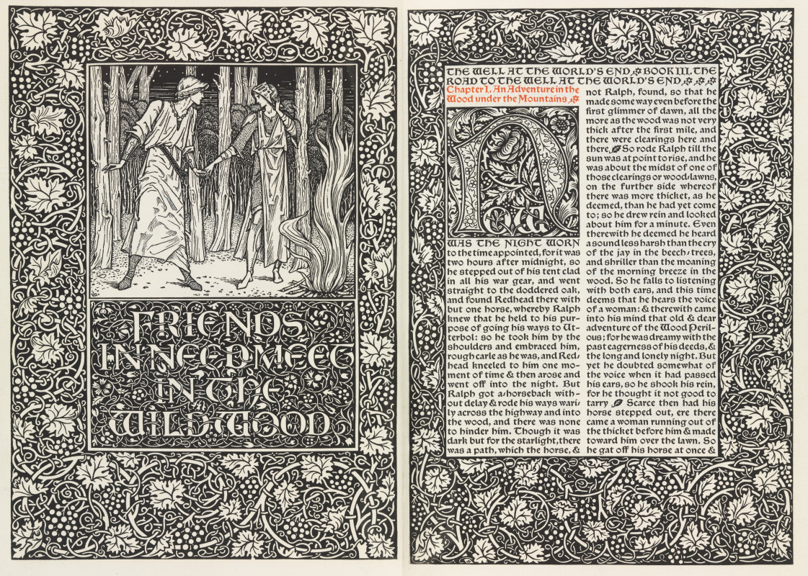
Келмскотт-пресс. Колодец на краю света
11896, 28.9×21 см • Ксилография, Дерево, Бумага, Тушь
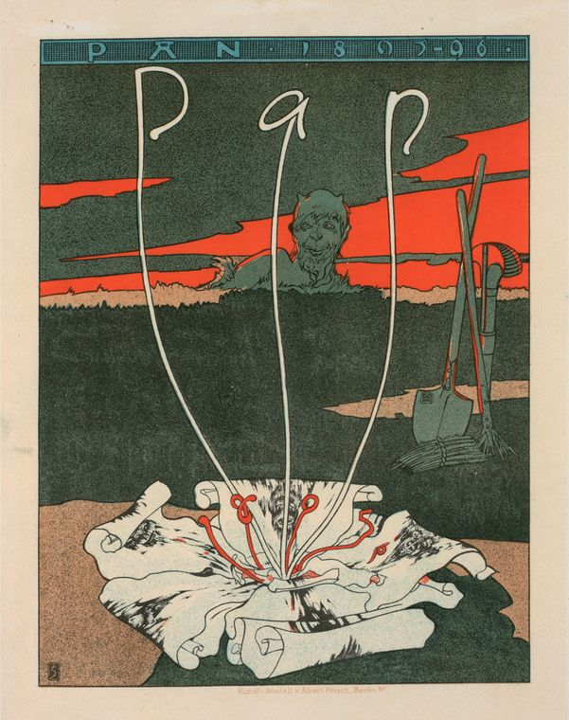
Обложка журнала «Пан»
Автор: Йозеф Заттлер
Год 1895 Материал: цветная литография
Музей Виктории и Альберта. Город Лондон

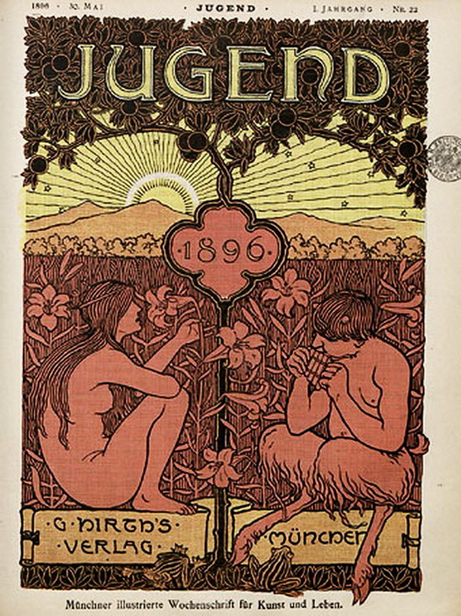
1896 edition cover of Jugend
1896 Обложка журнала
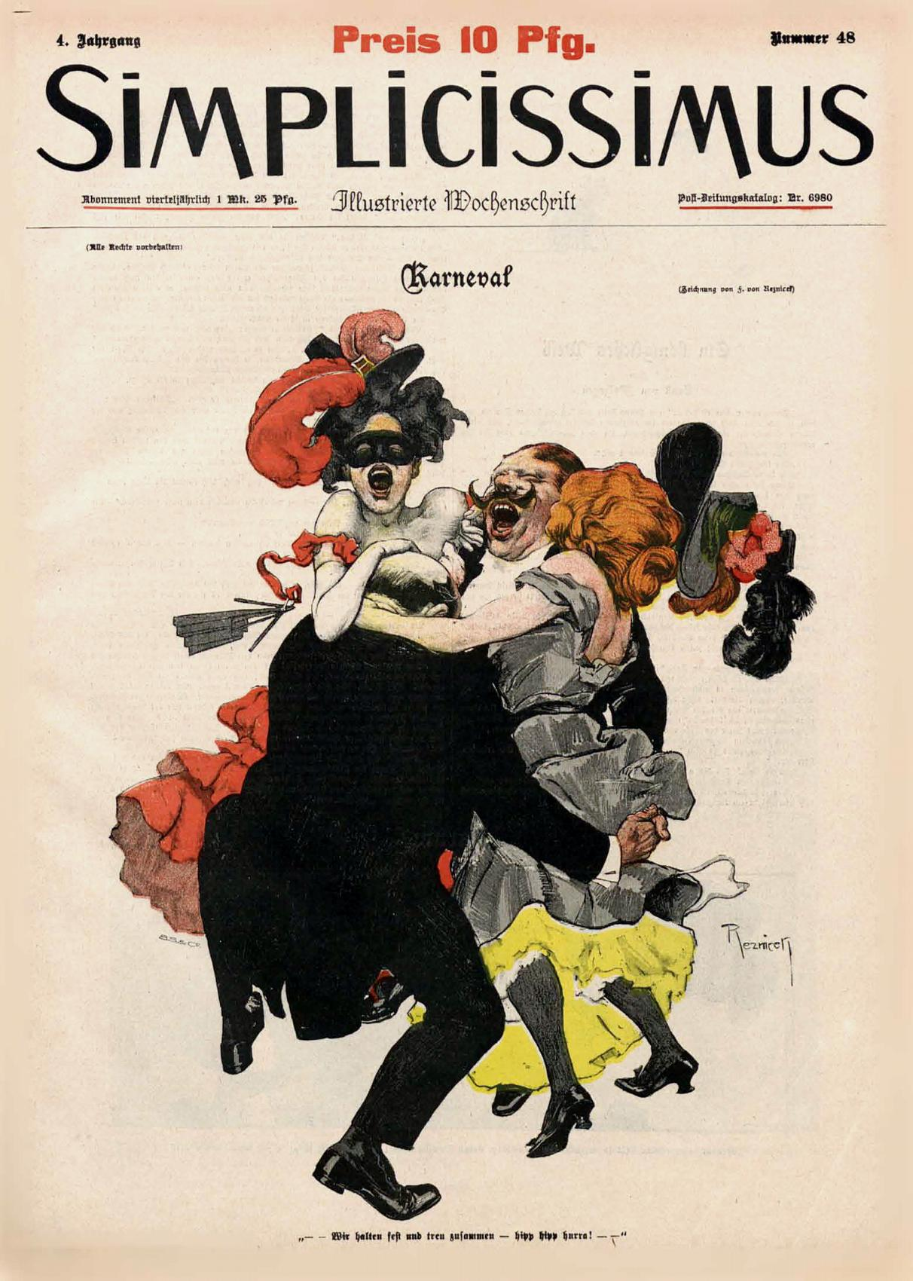
1948 года Обложка журнала "Simplicissimus"
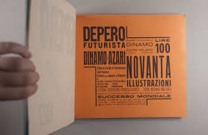
1927 Magazine Depero Futurista
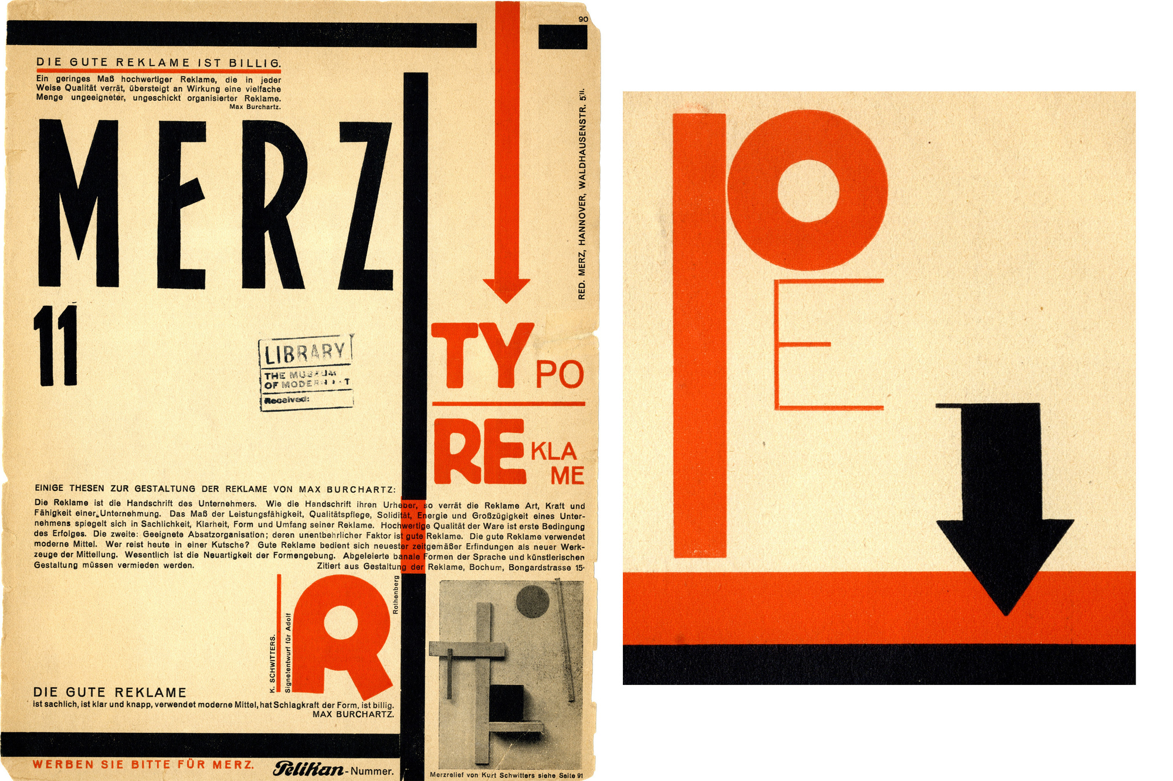
1924 Merz, no. 11 .Cover and detail. Hannover.
1924 Мерц, но. 11 Обложка. Ганновер.
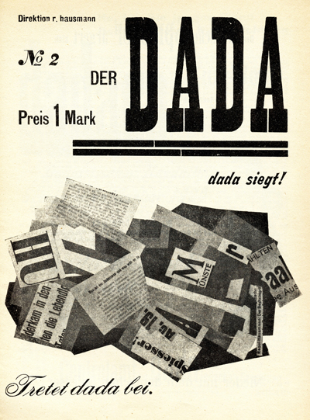
December 1919 Der Dada n.2, Berlin
Декабрь 1919 Дер Дада но.2, Берлин
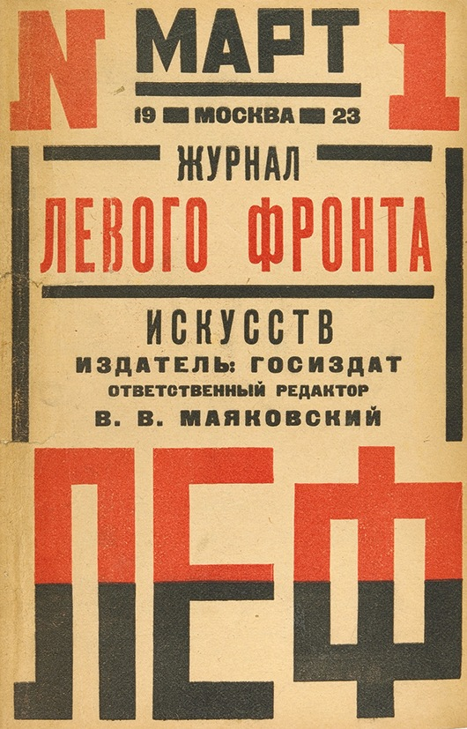
1923 Обложка журнала ЛЕФа (ЛЕВЫЙ ФРОНТ ИСКУССТВ)
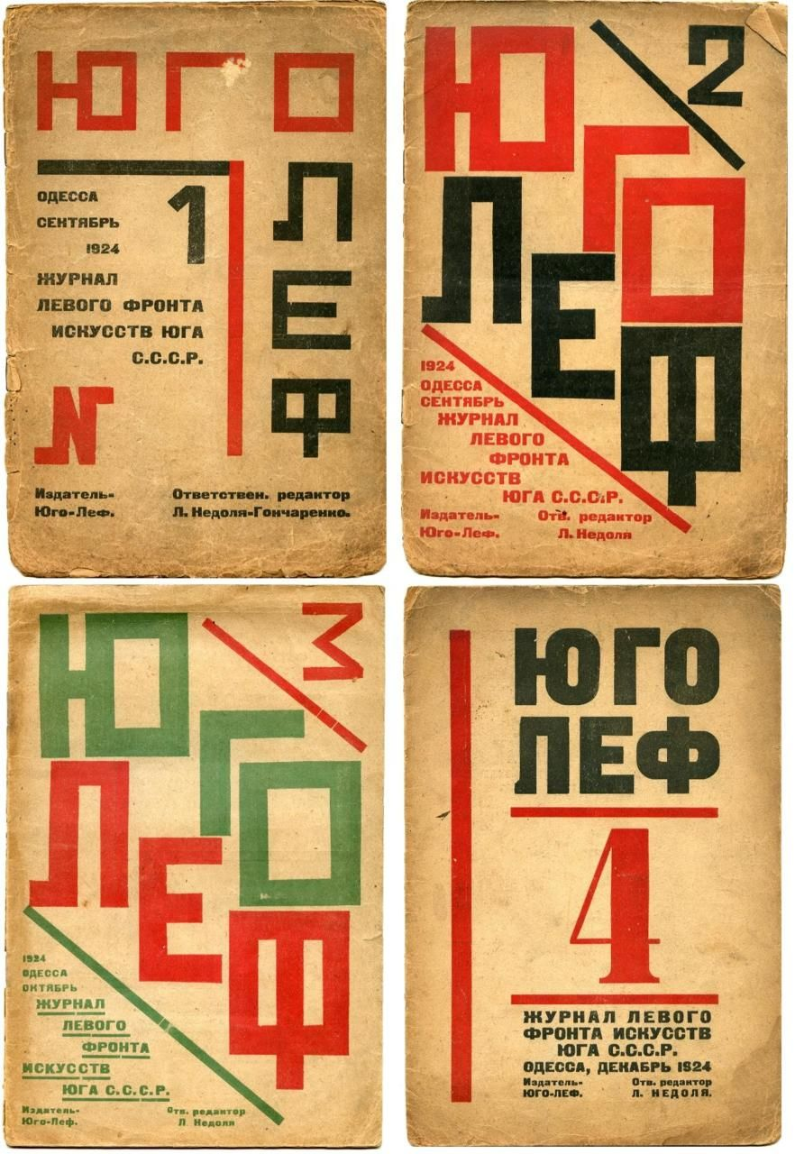
1924 Обложки журналов ЮГОЛЕФа
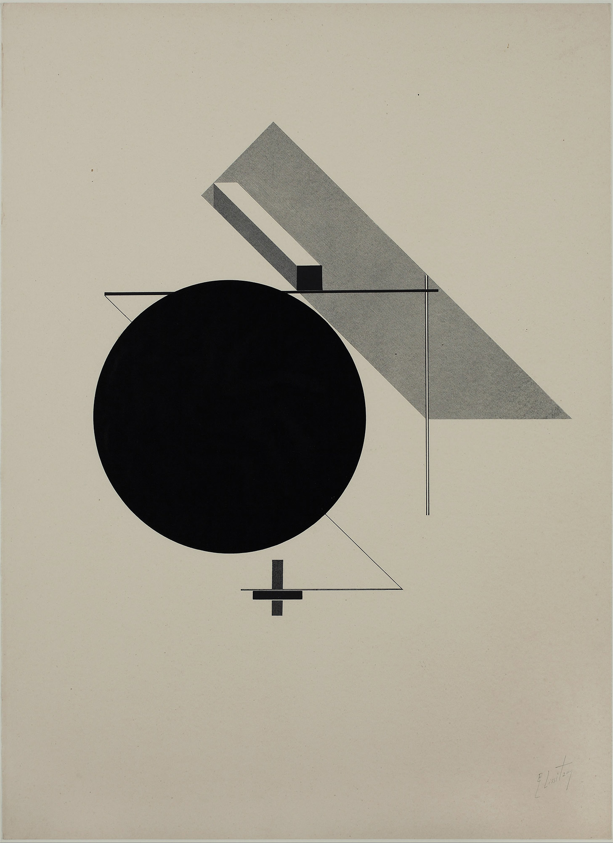
Эль Лисицкий, Проун IV. 1924. Советский авангард
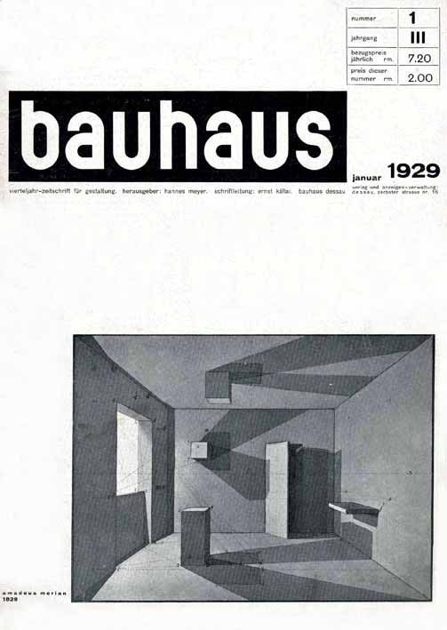
1929 bauhaus magazine 1, Published by Hannes Meyer, AD: Ernst Kállai. Cover: Amadeus Merian, 1828. Via Kiefer
1929 Баухауз но.1, Ханс Майер
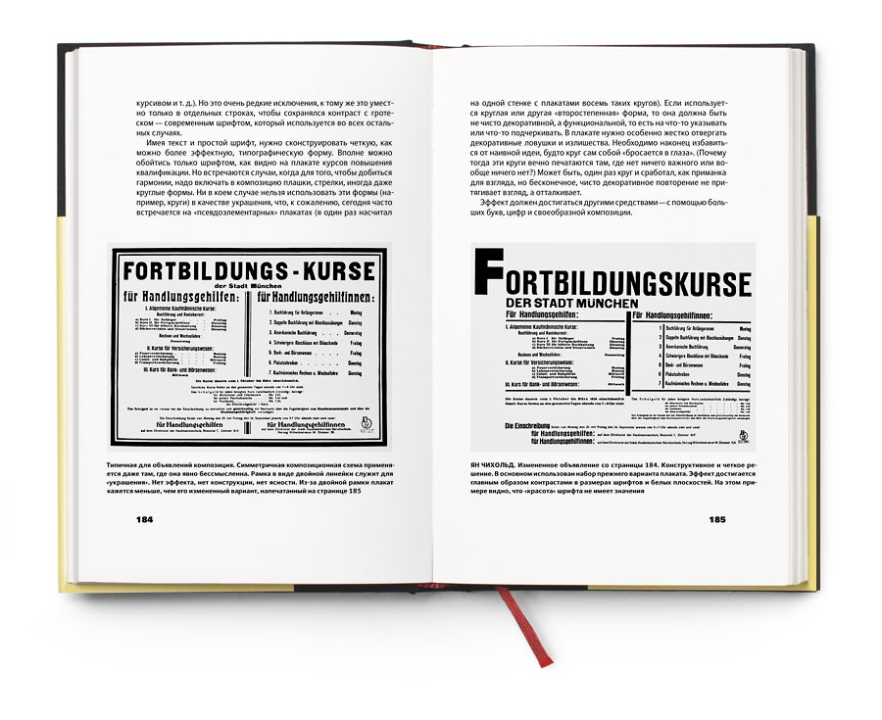
1928 Книга Яна Чихольда «Новая типографика. Руководство для современного дизайнера»
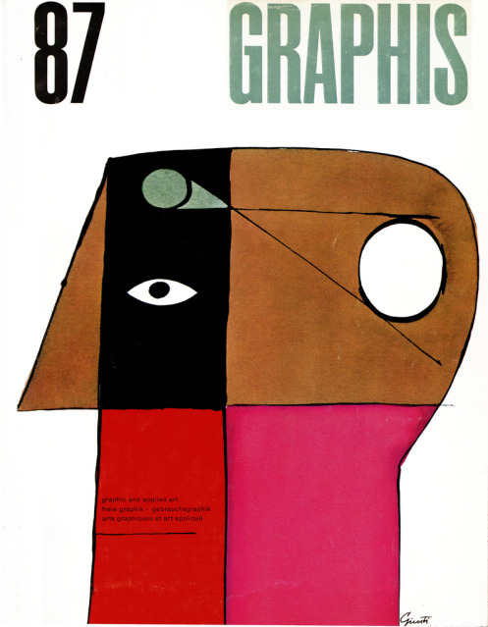
1959 cover for Graphis, George Giusti
1959 Обложка журнала Graphis
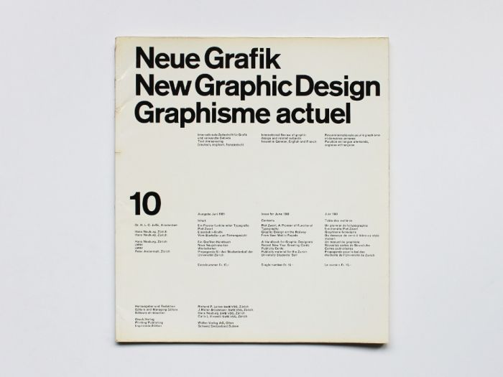
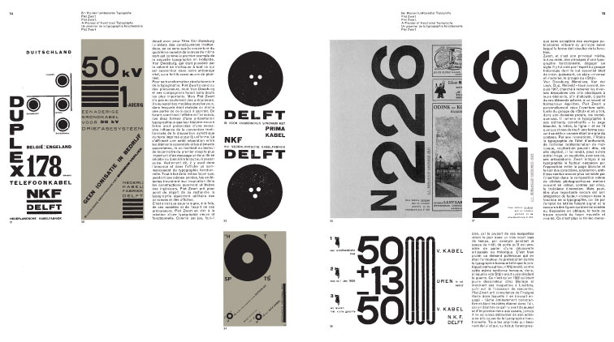
1961 Йозеф Мюллер – Брокманн Обложка журнала Neue Graphik
Развороты журнала
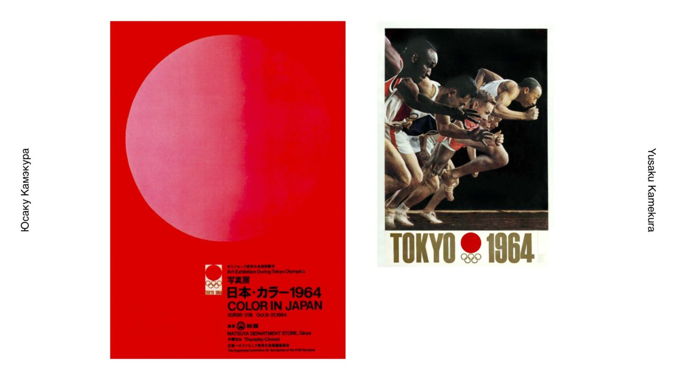
1964 Yusaku Kamekura posters for game in Tokio
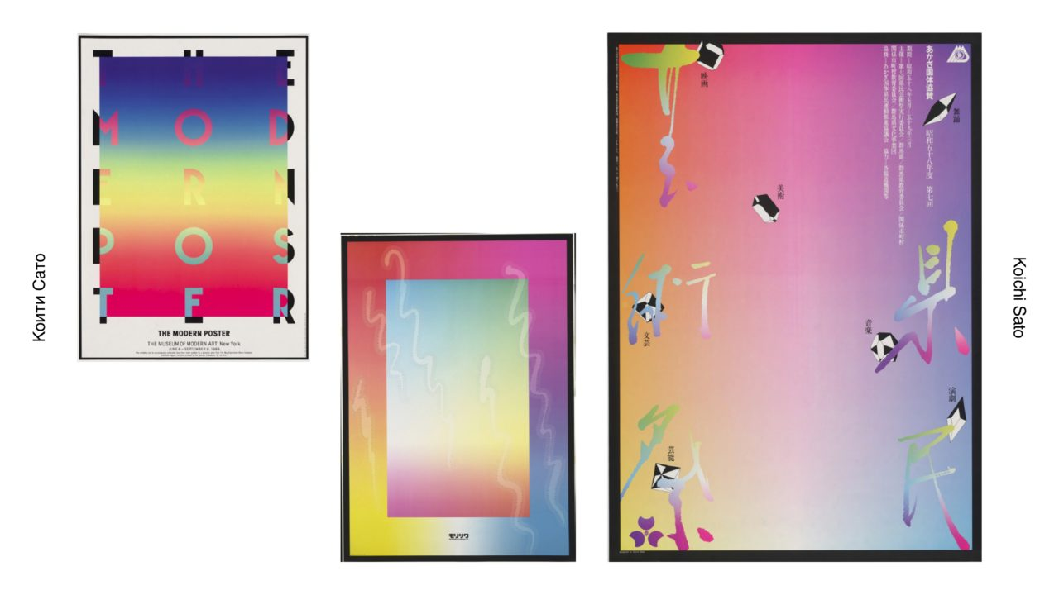
Posters Koichi Sato
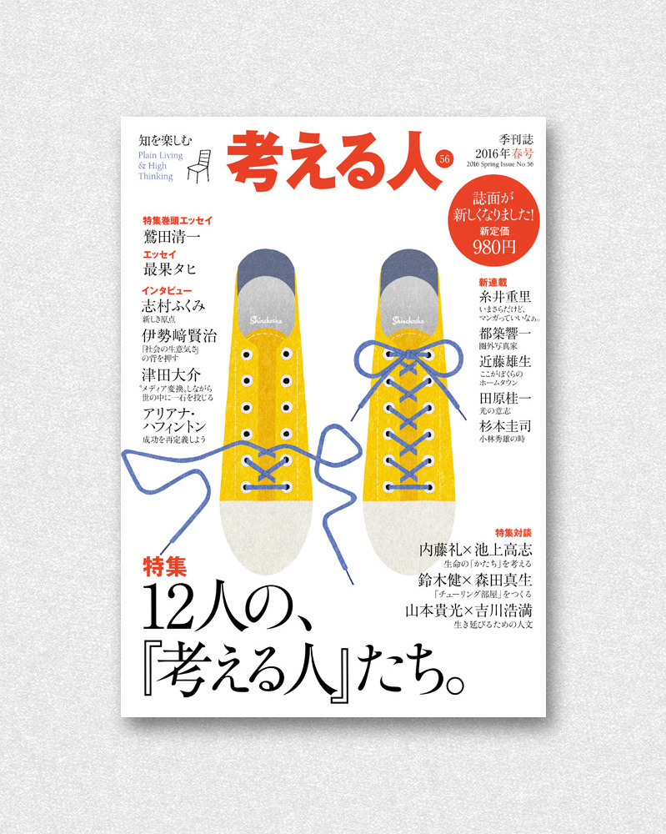

Shun Sasaki
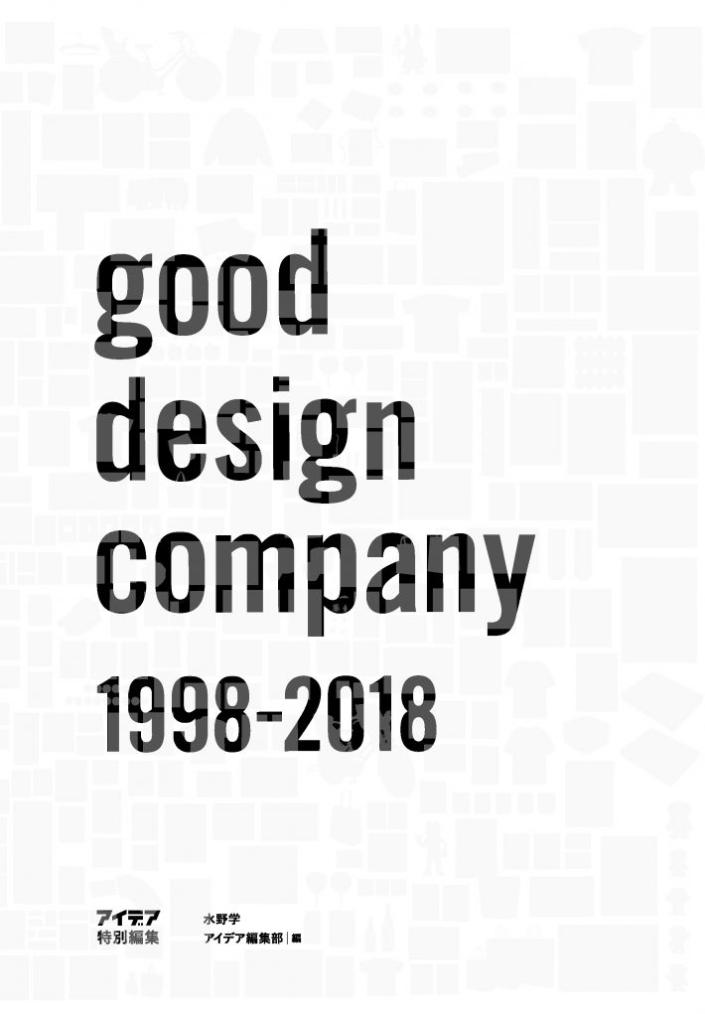
2018 Magazine Idea
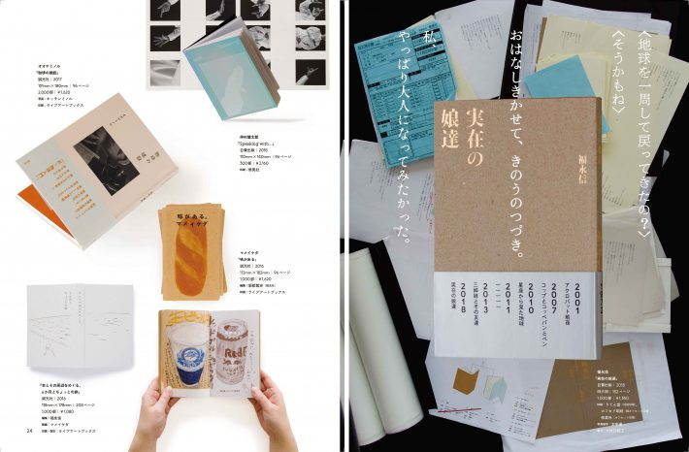
2018 Magazine Idea
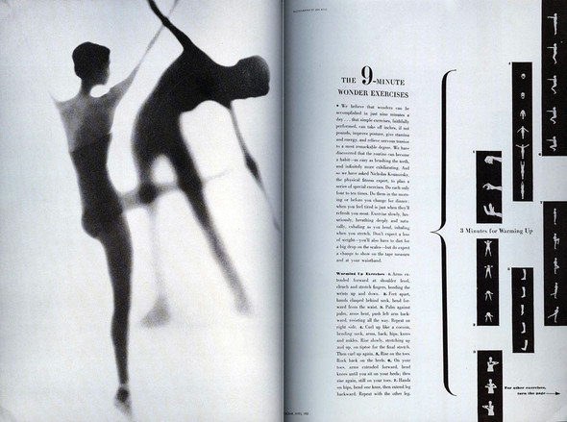
Разворот Harper’s Bazaar, спроектированный Бродовичем
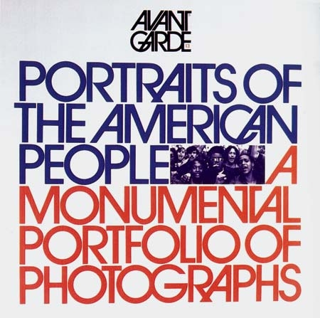
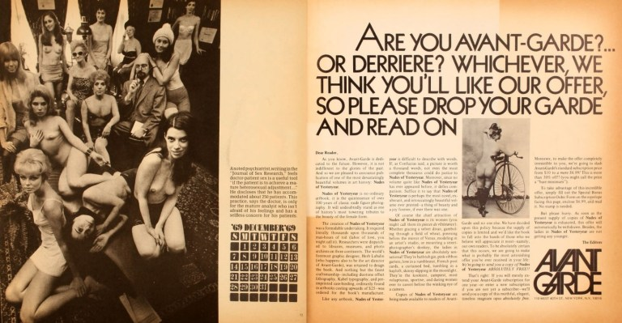
1968 Герб Любалин и Avant Garde Gothic для ARCHIDO
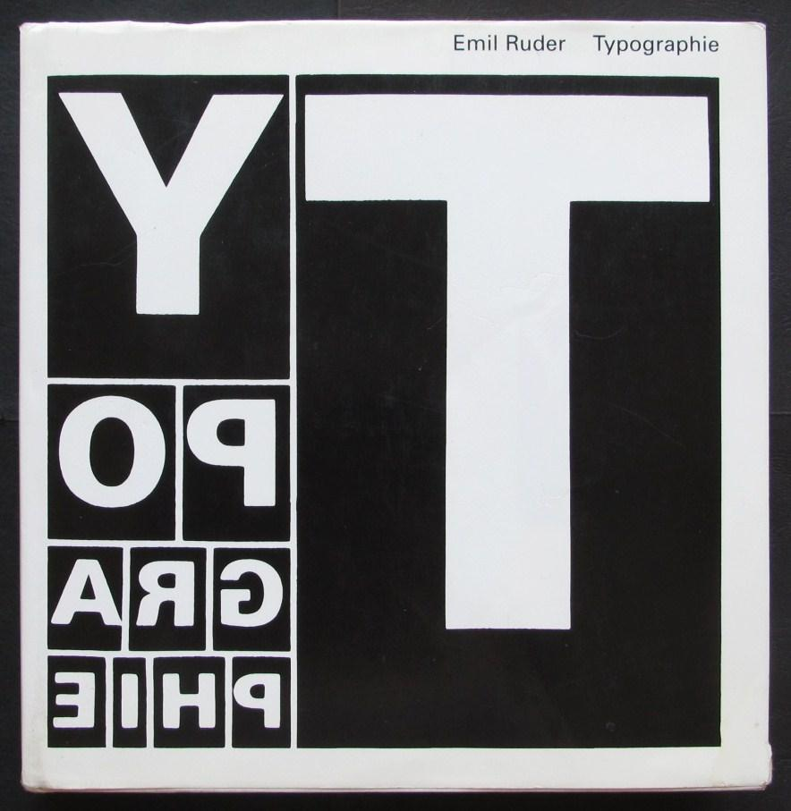
1967 Обложка книги Эмиля Рудера +«Typographie»
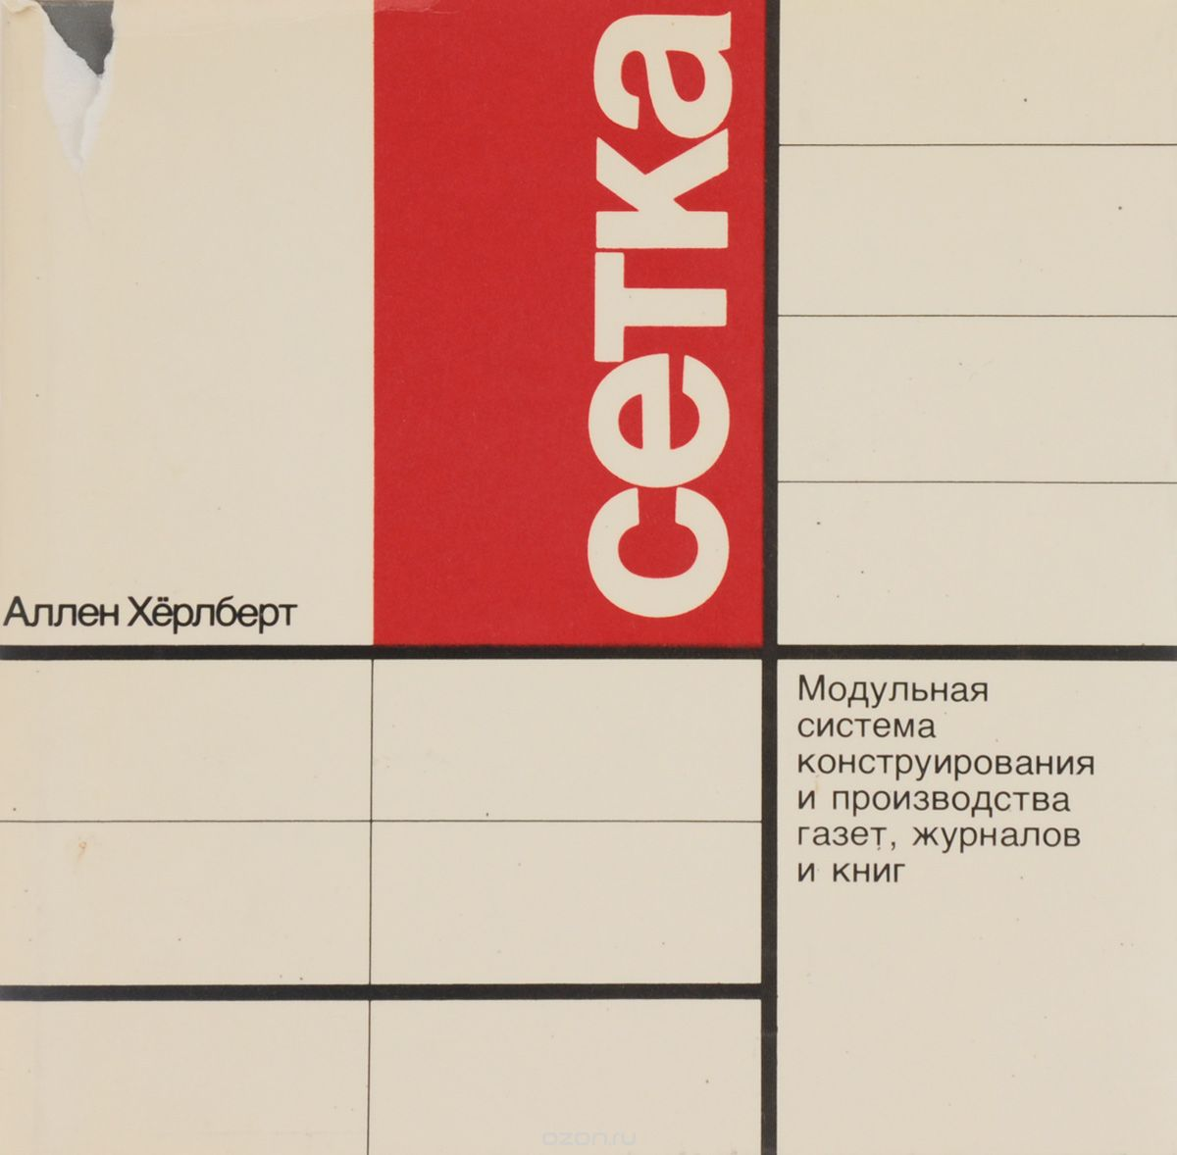
1984 А. Хёрлберта «Сетка: Модульная система конструирования газет, журналов и книг»
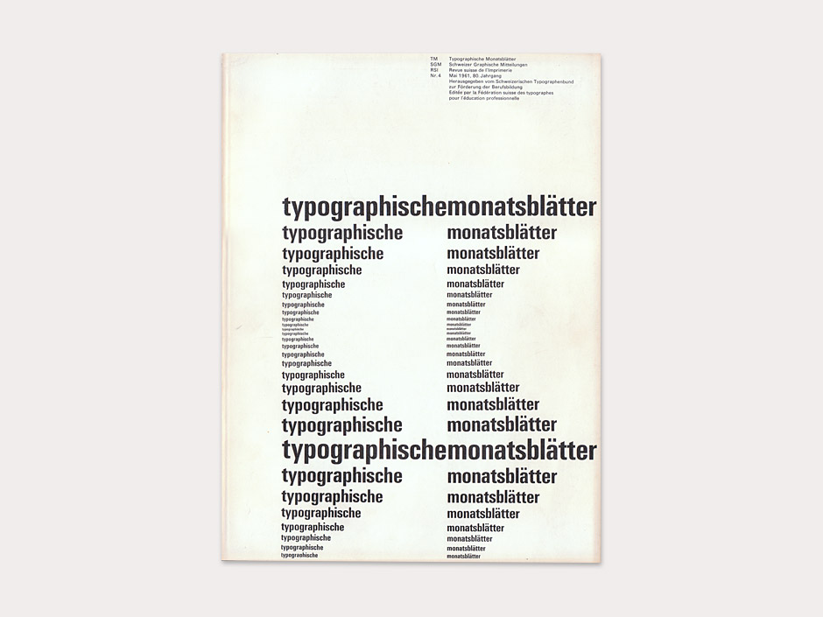
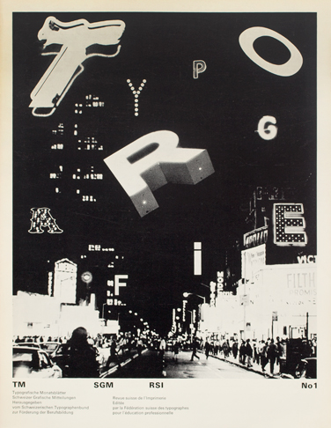
Typographischer monatsblatter
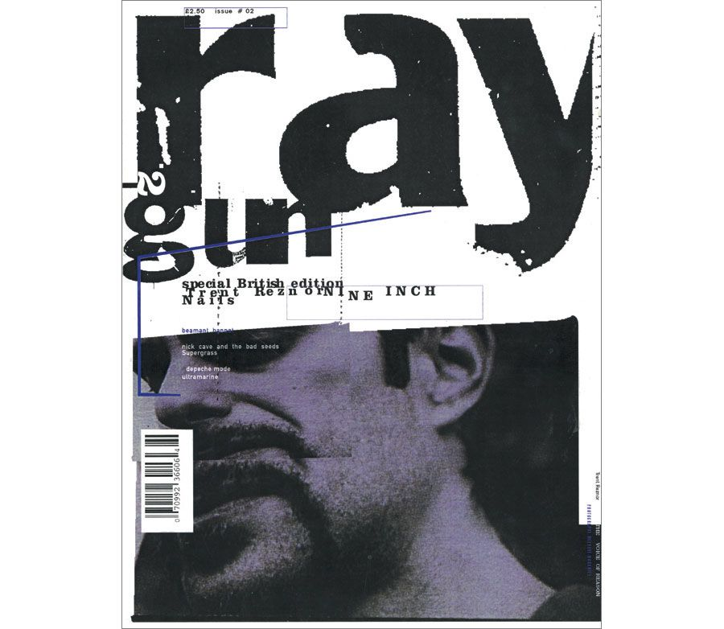
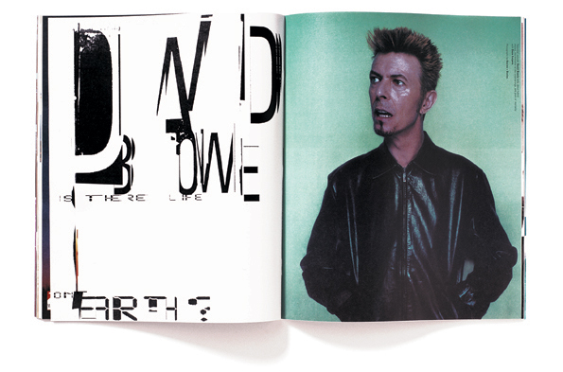
1982 г. Журнал RayGun
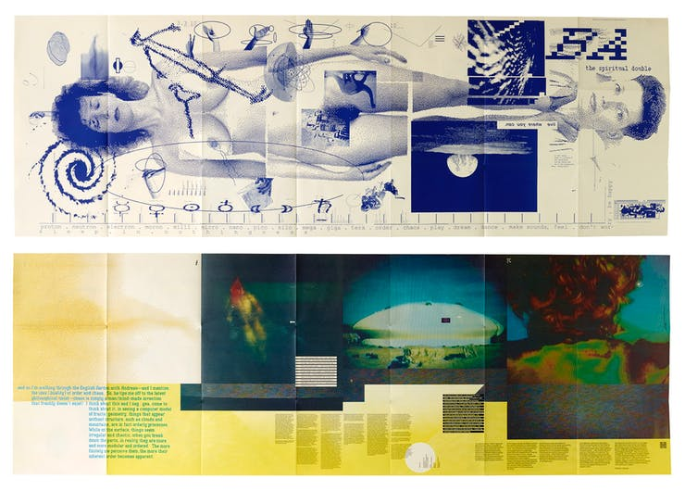
1986 г. развёртка в журнале Design Quality №133
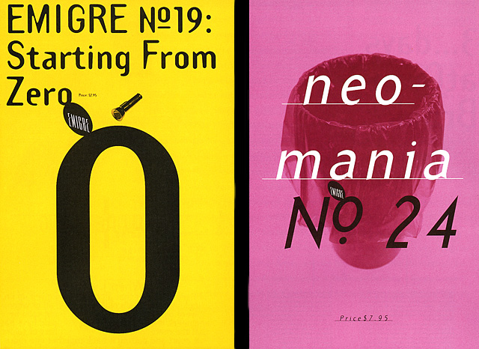
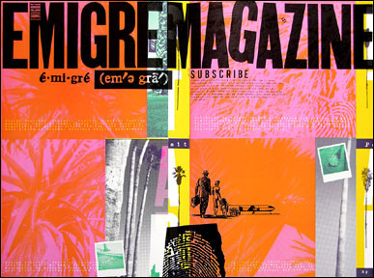
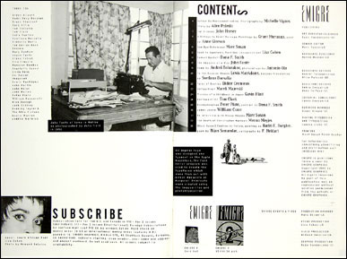
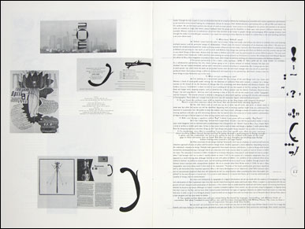
1986 Magazine Émigré
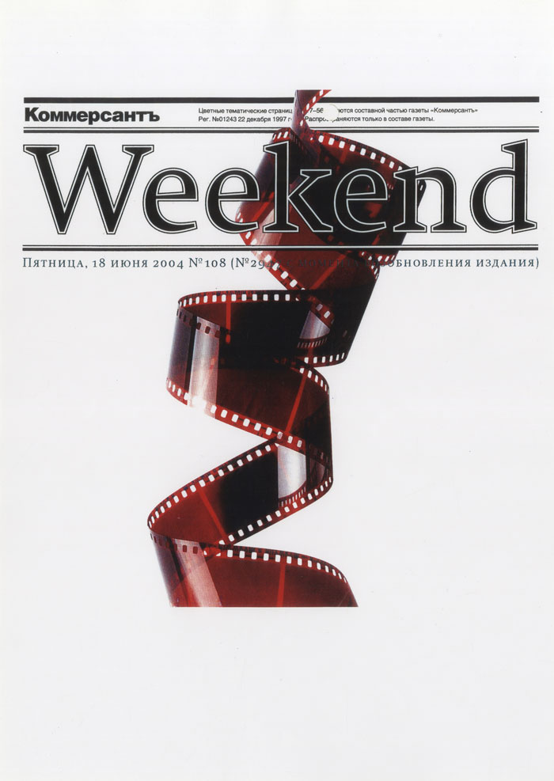
2004 Коммерсантъ Weekend (№ 108/2004, 18 июня)
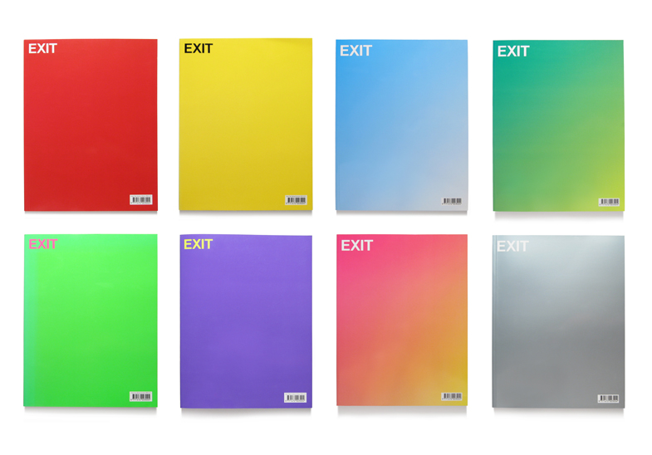
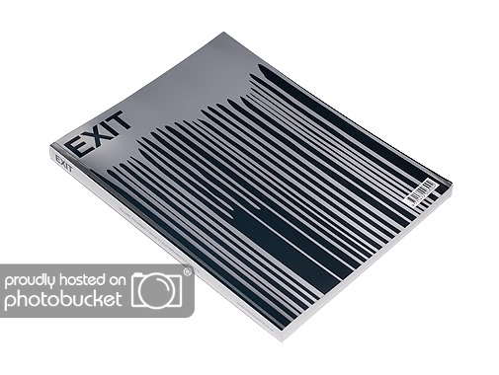
Обложки журнала Exit

Flat Design Google Calendar
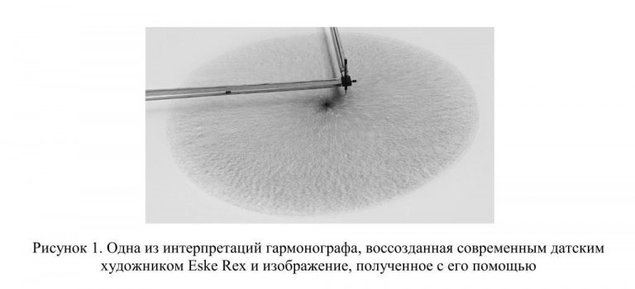
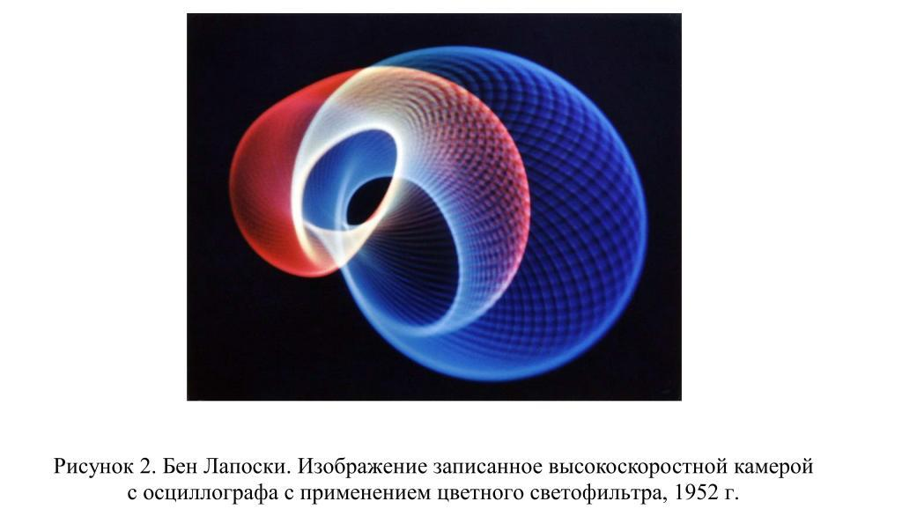
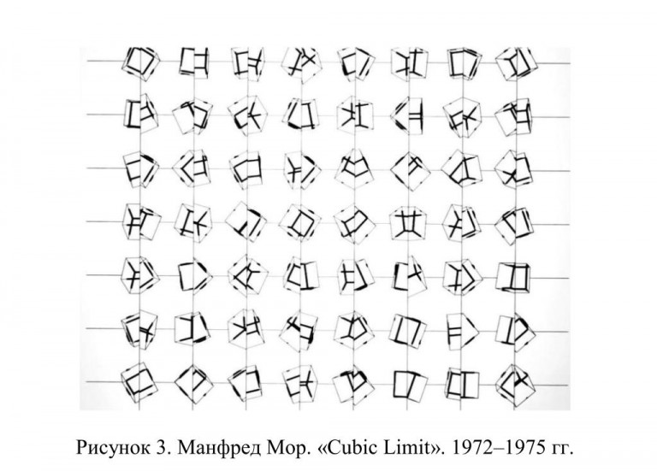
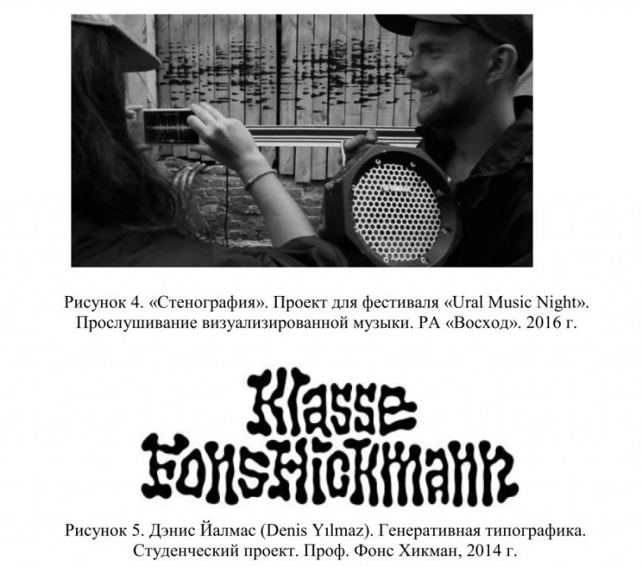

Приложение 2. Периодические печатные издания университетов и онлайн-версии журналов
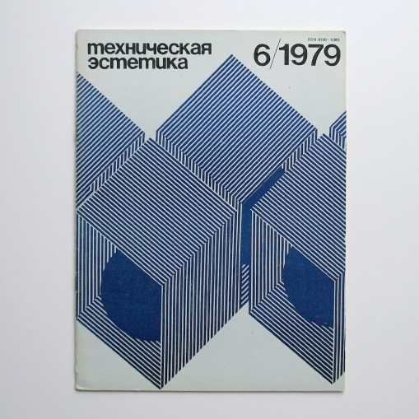
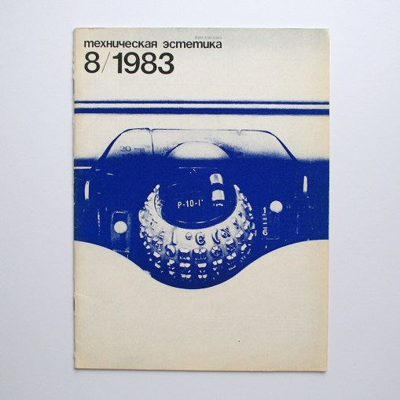
1979, 1983 Обложки журналов «Техническая эстетика»

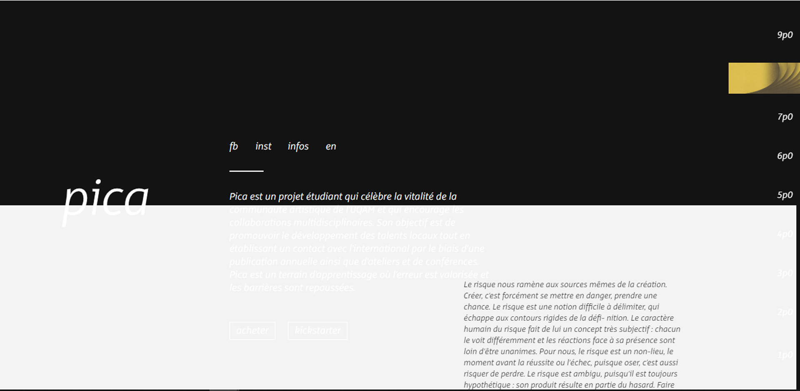
Экспериментальный журнал и онлайн-версия Pica
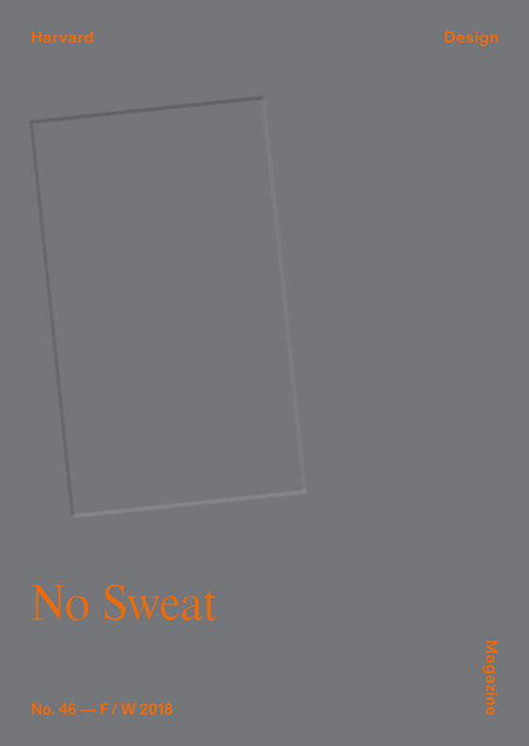
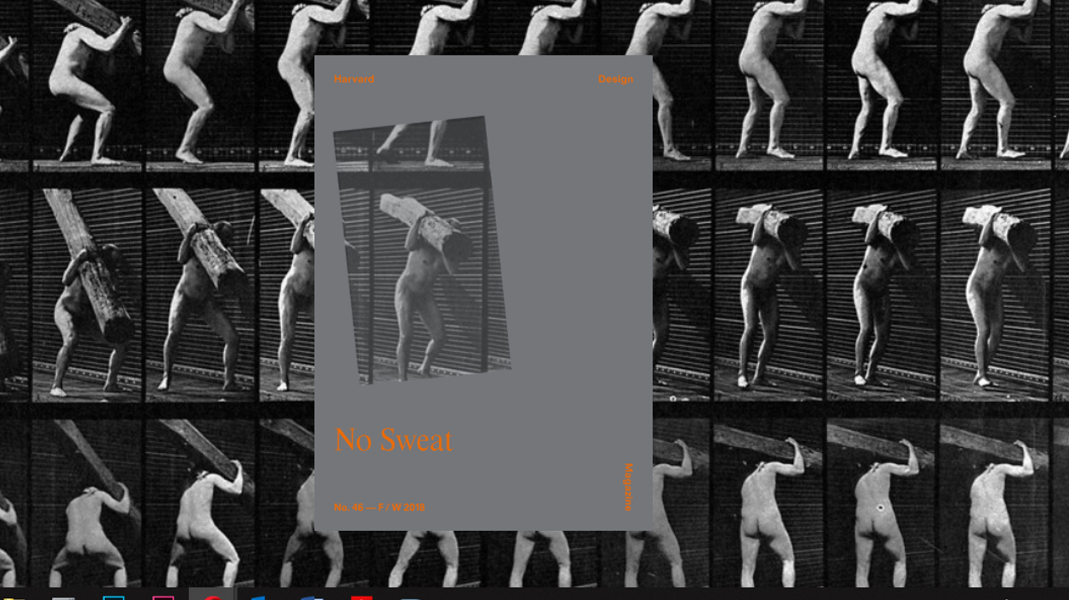
Журнал Harvard Design Magazine и онлайн-версия журнала
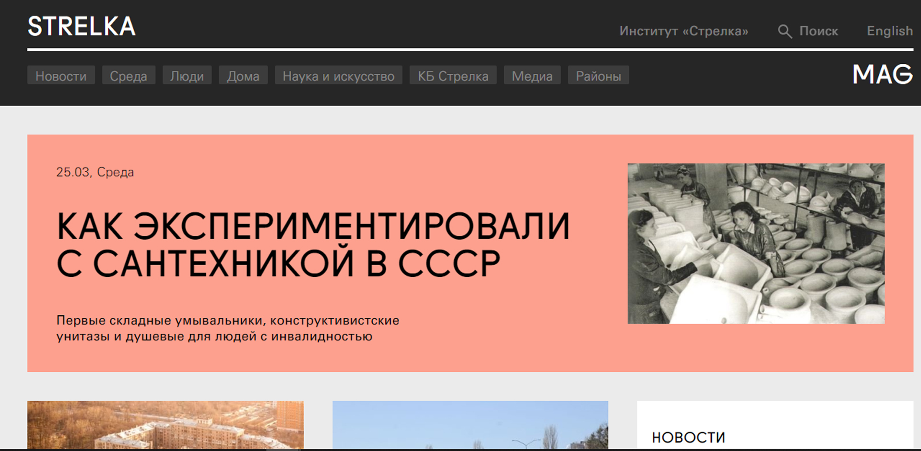
Онлайн-версия журнала STRELKA
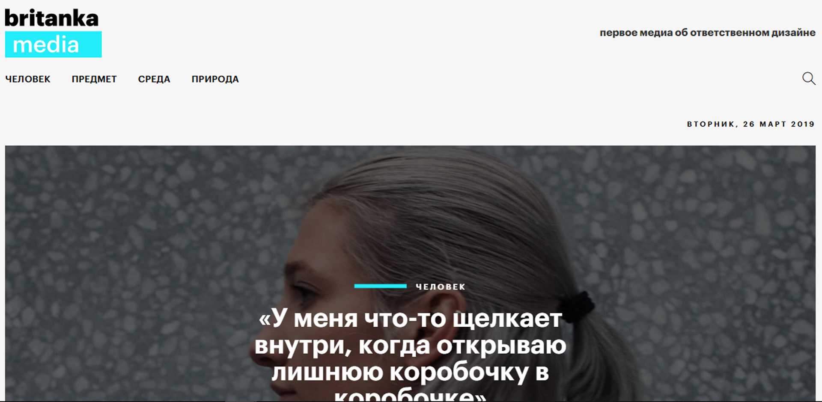
Онлайн-версия журнала britanka.media
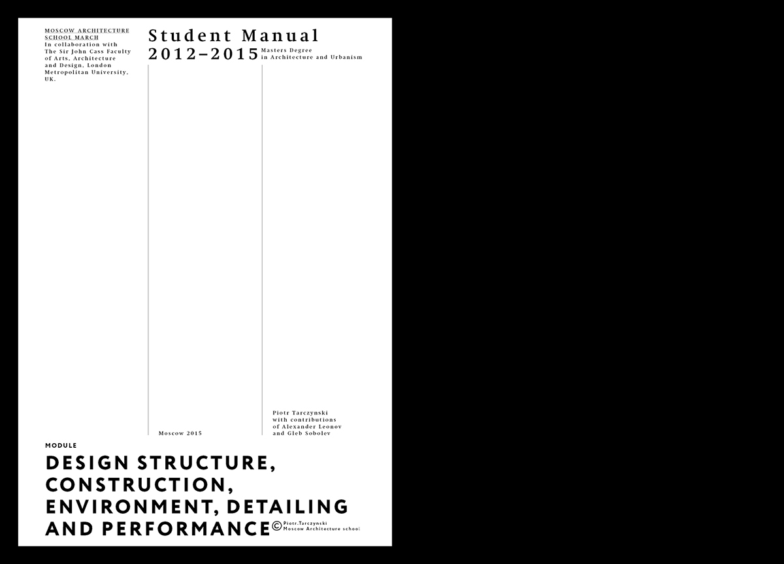
Учебник для студентов школы МАРШ

Приложение . Периодические печатные издания

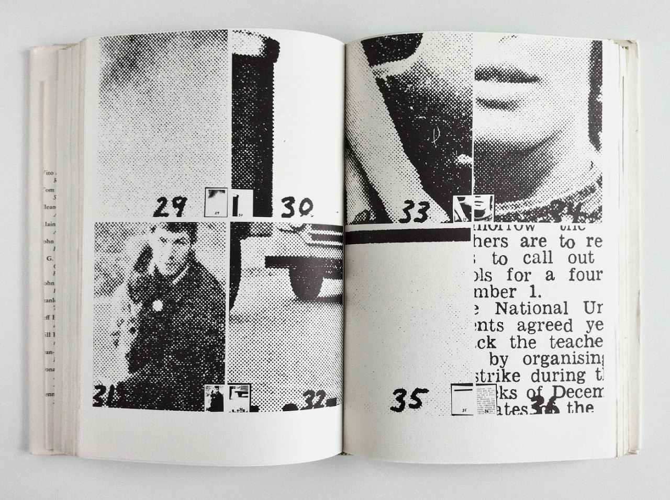
Сhard Kostelanetz, Breakthrough Fictioneers
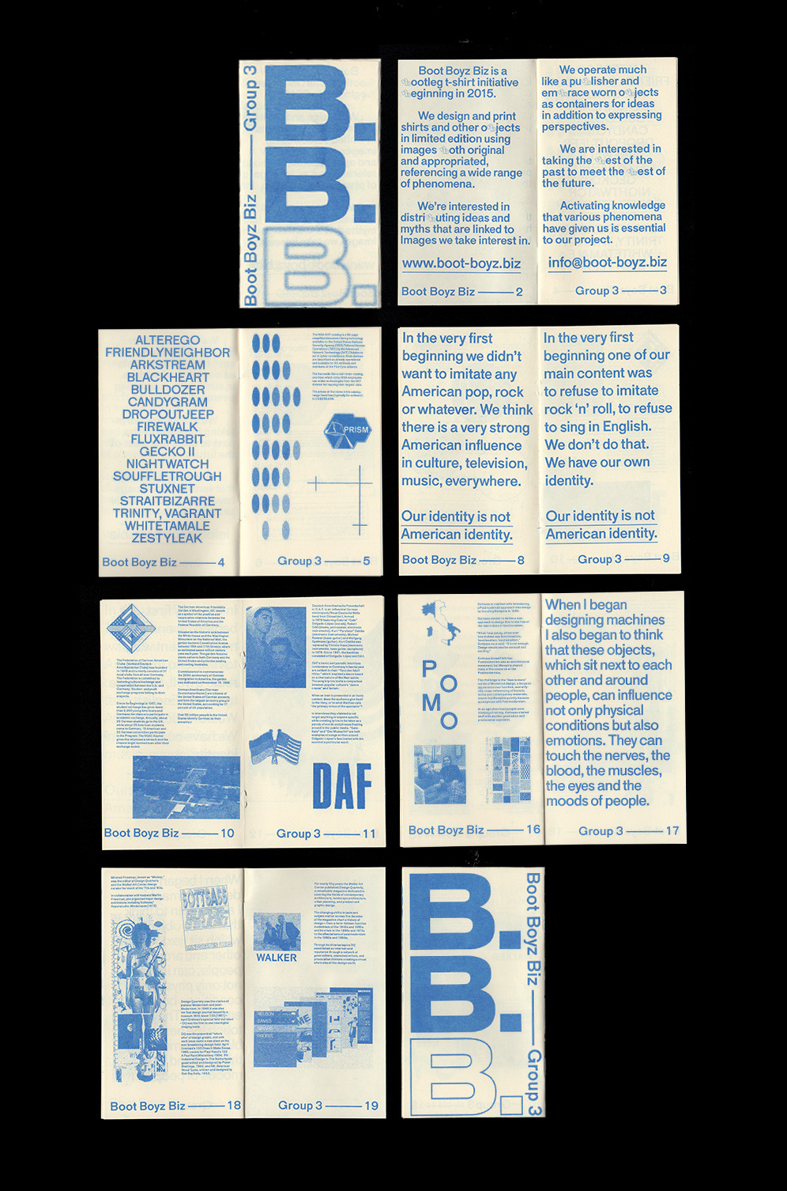
Gior Konducta 2018
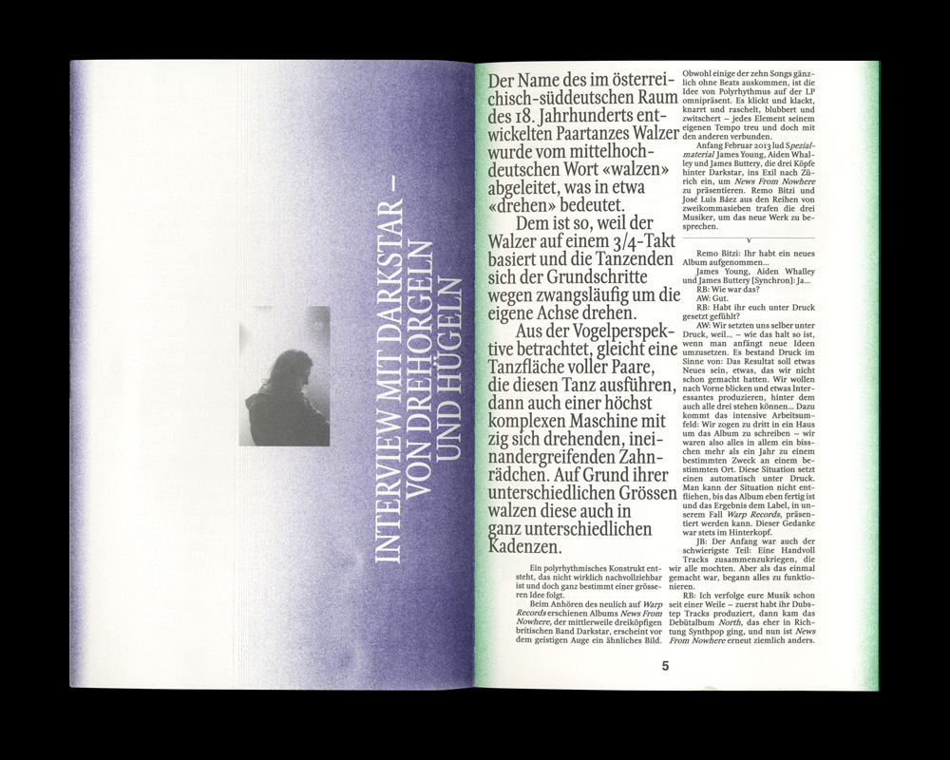
Graphic Design Kaj Lehmann, Simon Rüegg, Raphael Schoen 20
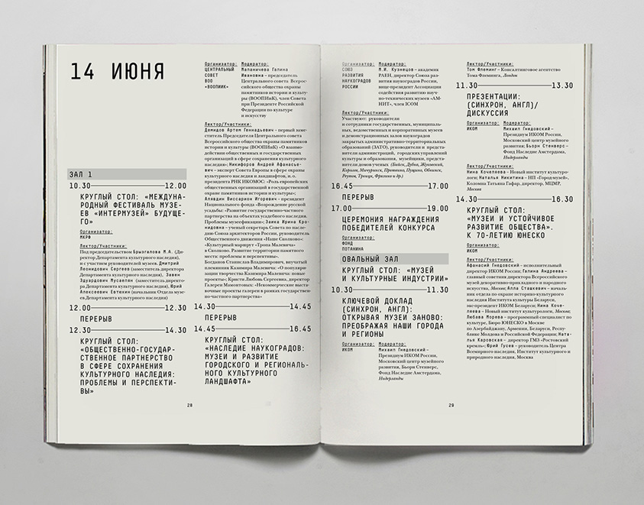
Интермузей Intrmuseum 2015
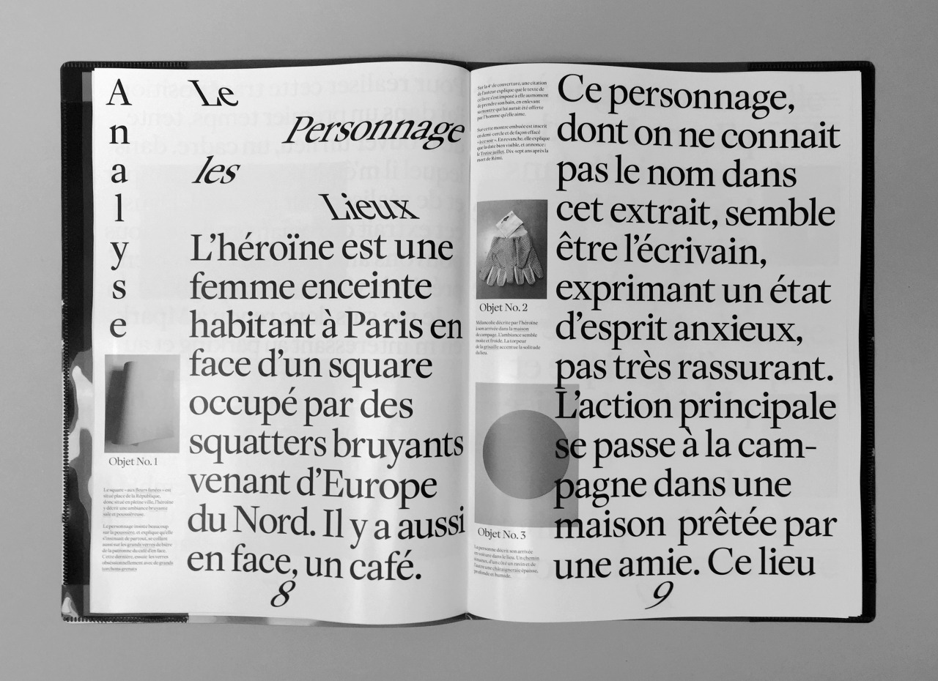
Gior Konducta 20
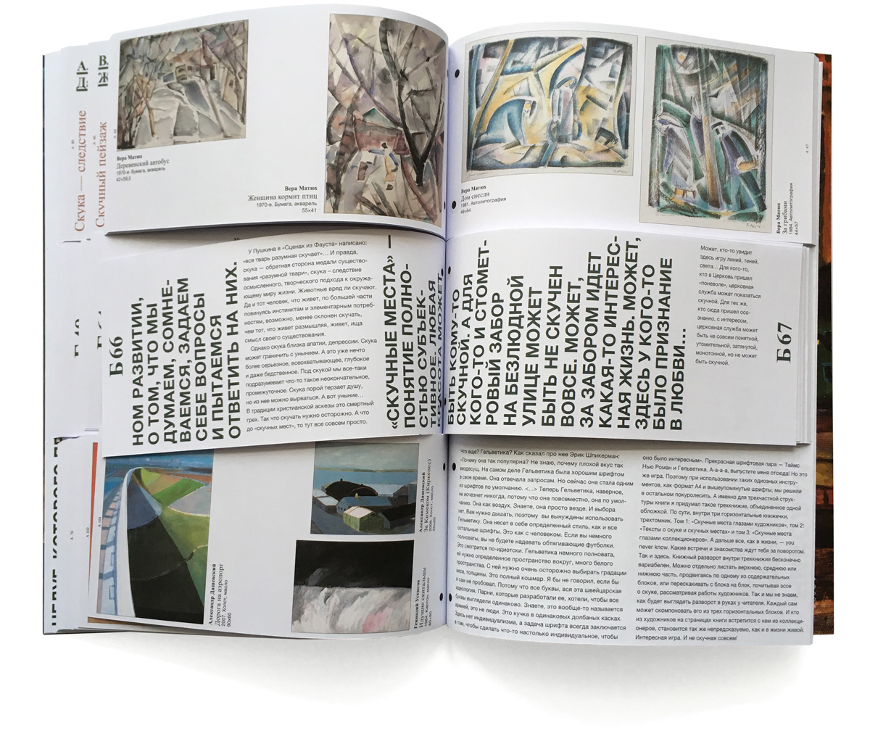
proector Арт-пространство «ДК Громов». 2016 год
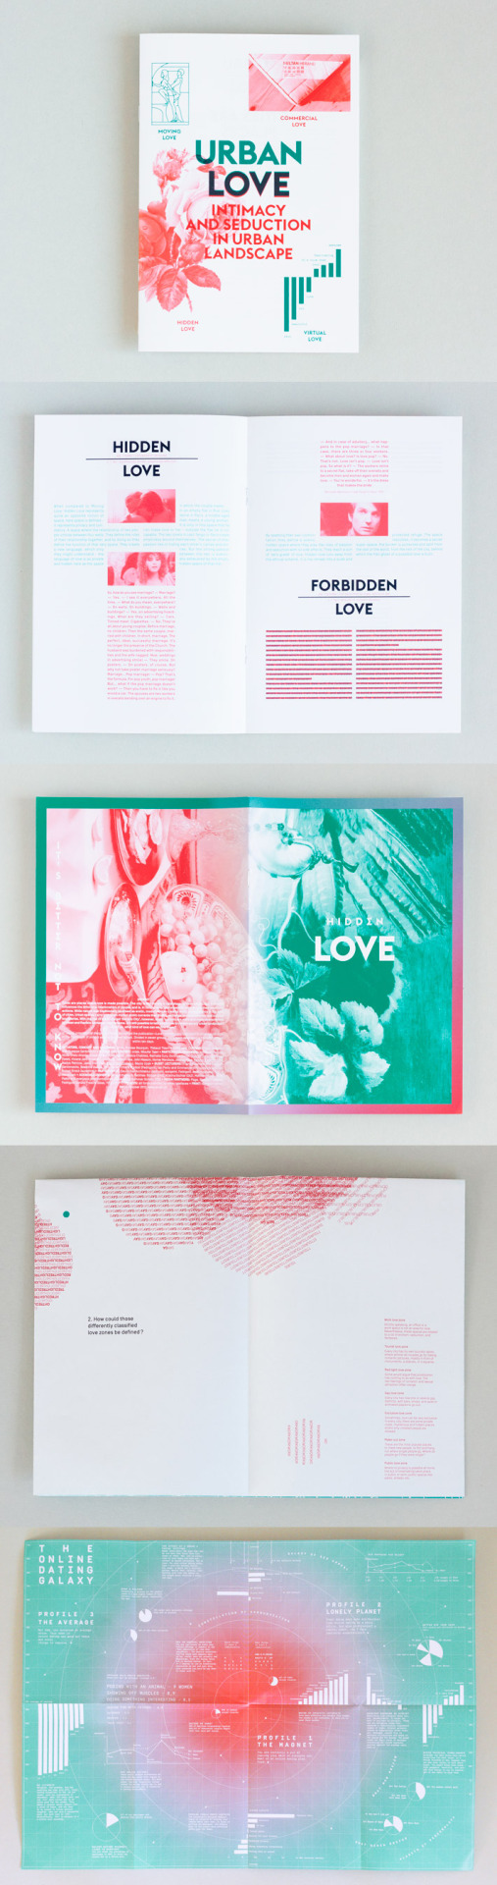
onlab, 2012
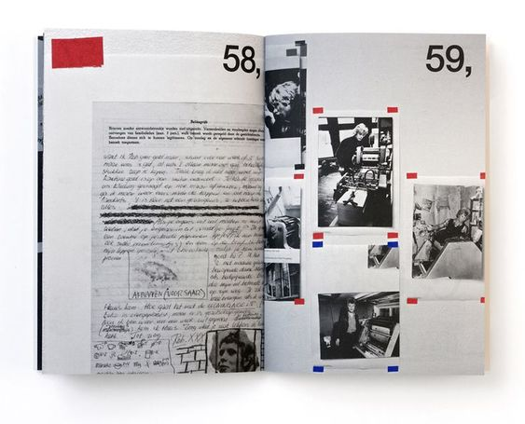
Two or three things 2
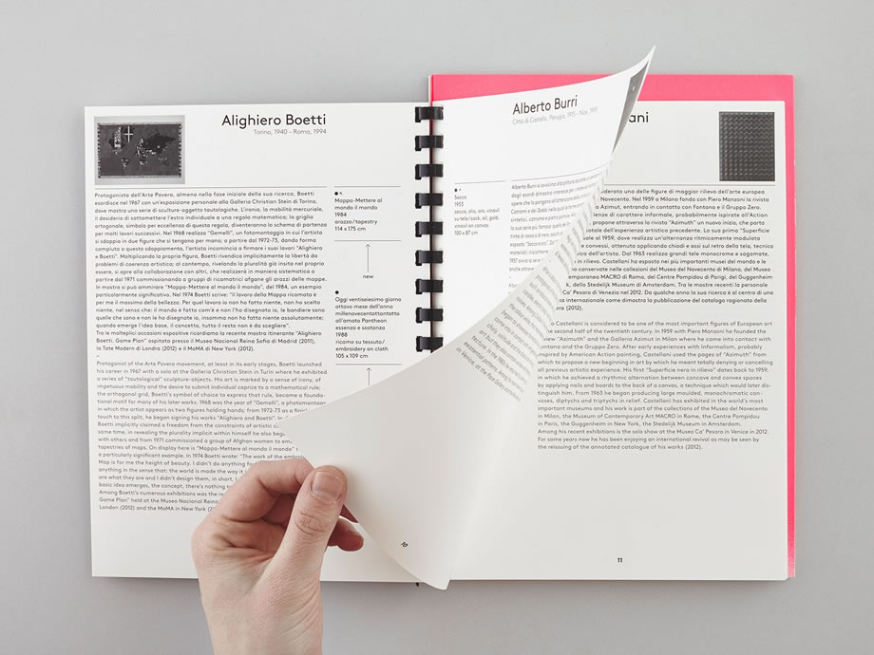
Pink Collezione Olgiati CCRZ 2
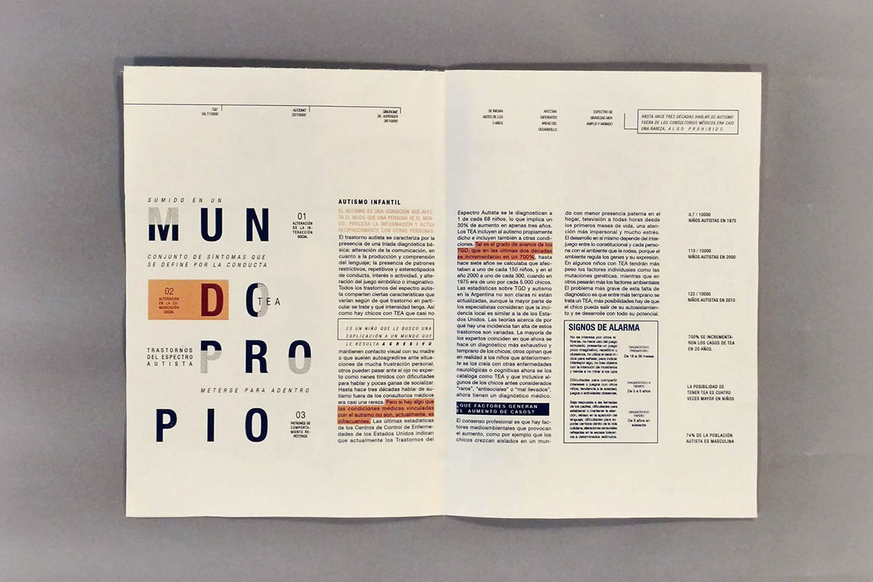
DESPLEGABLE TIPOGRÁFICO
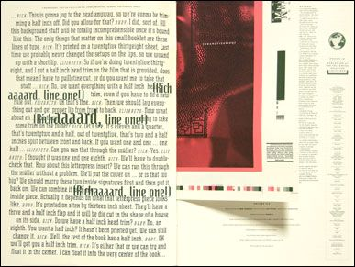

Emigre #12
Press Time! (1989)

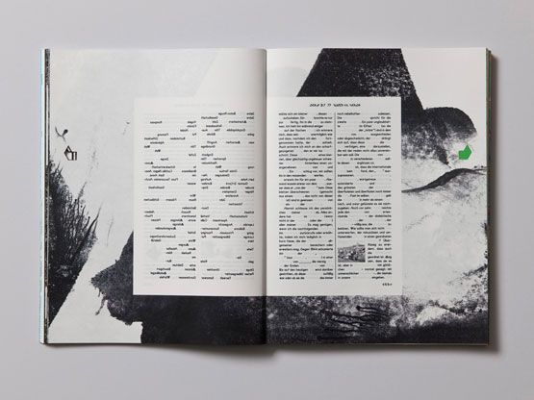
Utopia
Hubert & Fischer

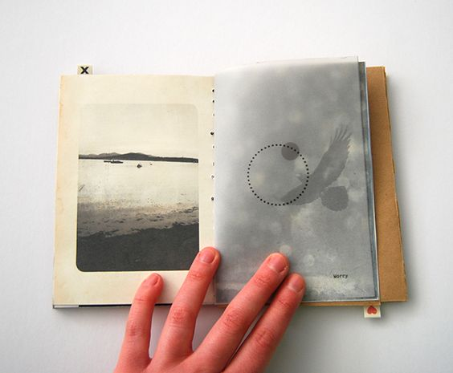

Twins in Australia

Memographica Object - Hand bound photographic book describing two twins separate experiences.

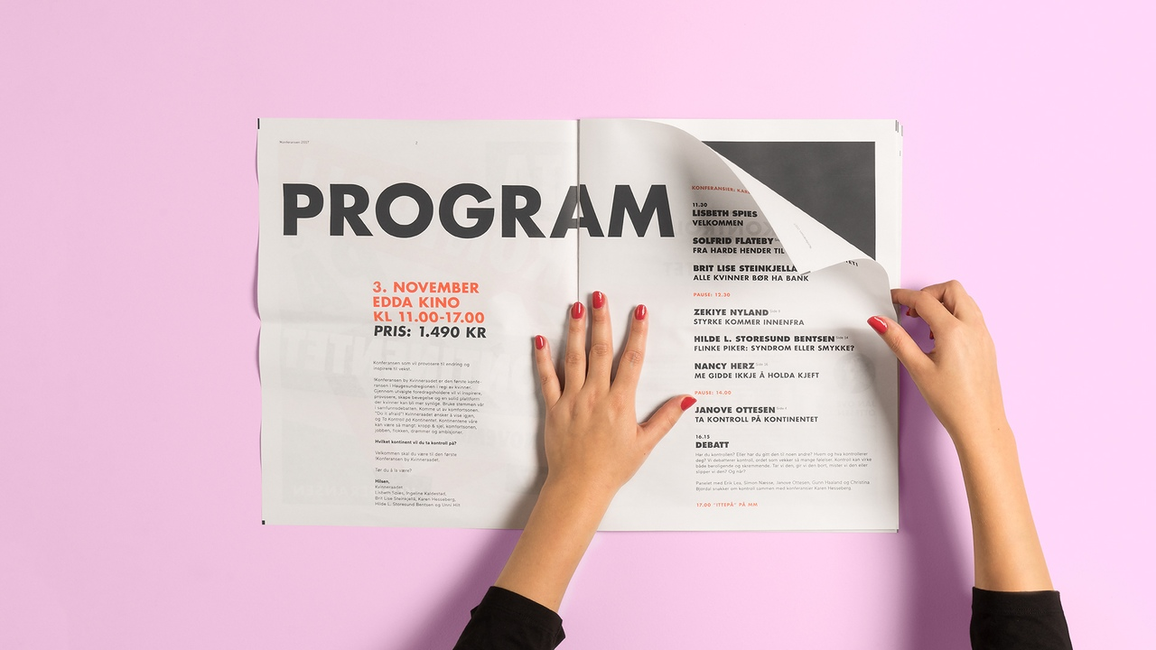

Konferansen Visual Identity | Larssen & Amaral

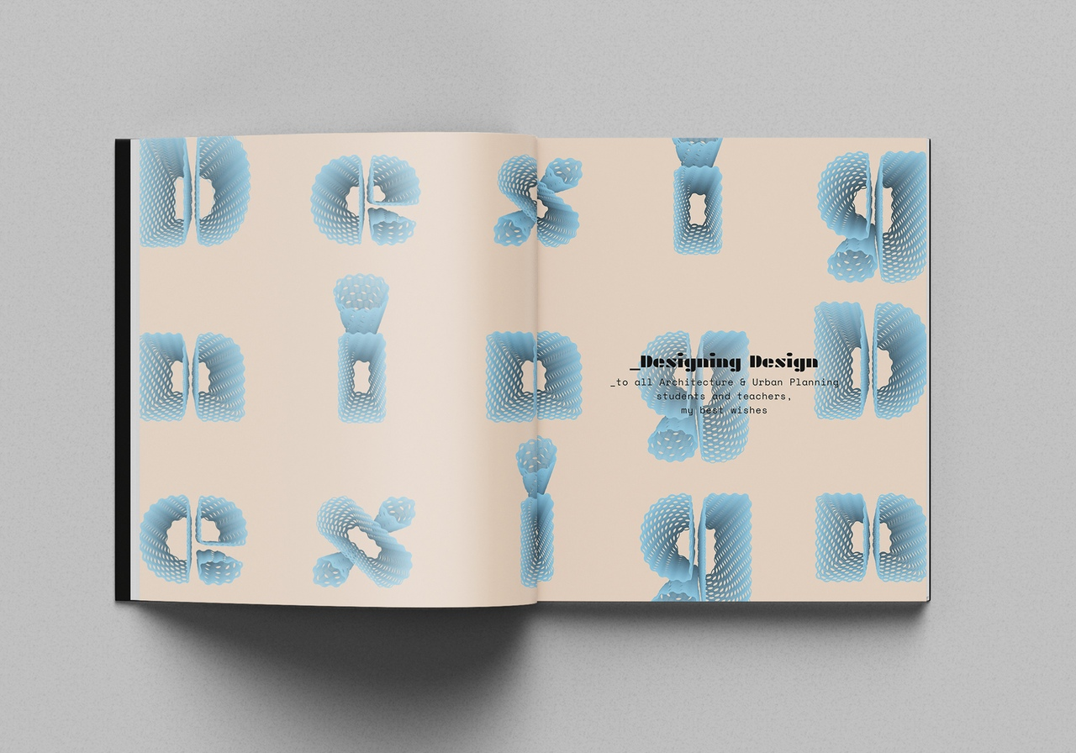

Thesis dis-order by Ale Girá | Diego Pinilla Amaya

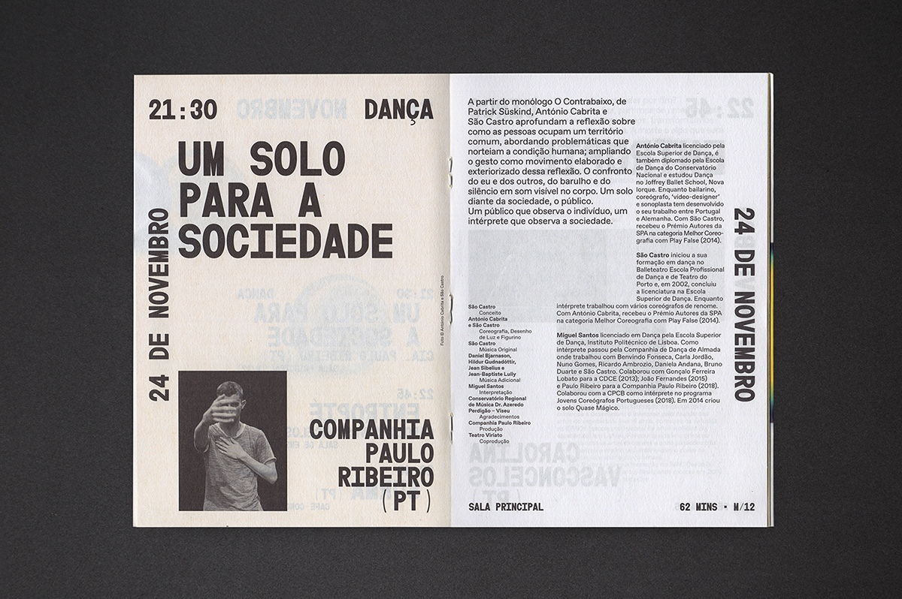

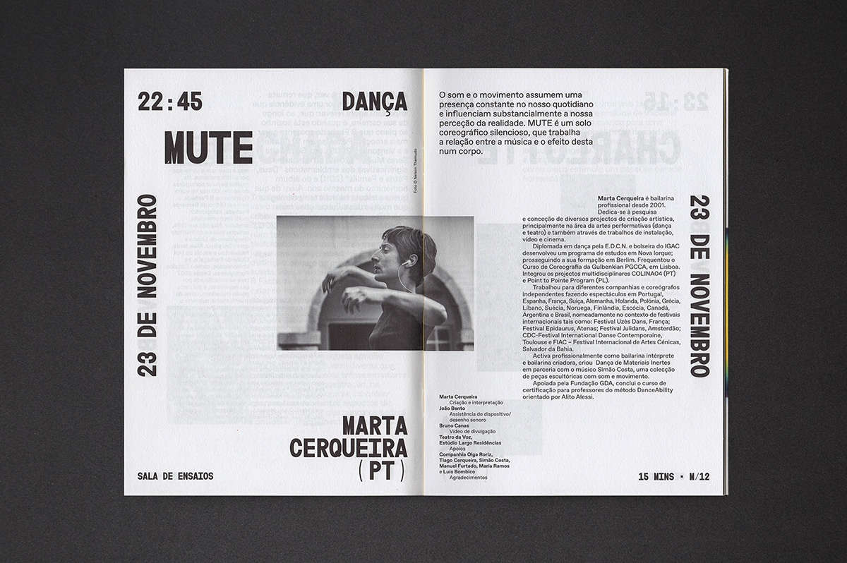

FIS 2018 International Solo Festival | Oscar Maia

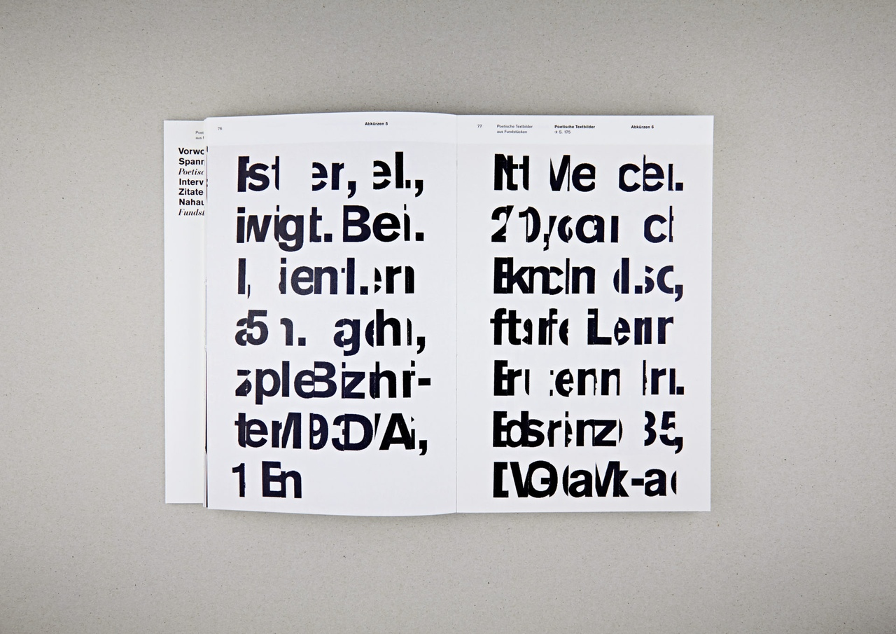

POETISCHE TEXTBILDER AUS FUNDSTÜCKEN

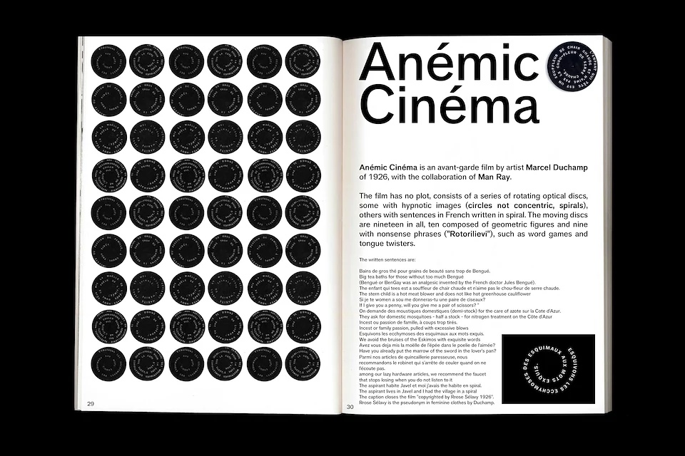

Marcel Duchamp, Pierre Gassmann and Man Ray

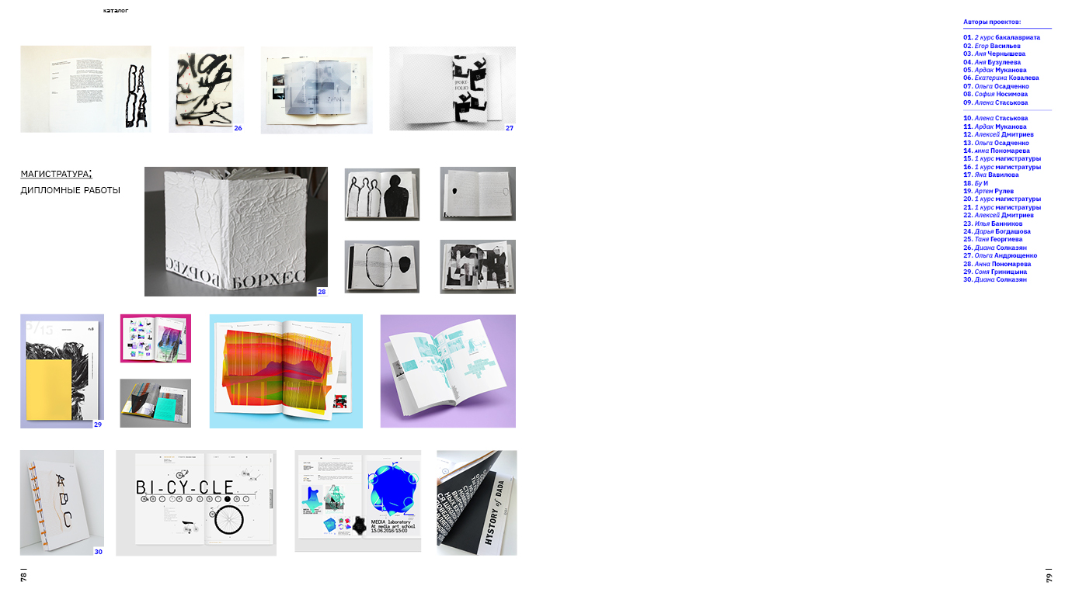

CODEX MONITUM | MA Graphic Design Thesis | Antonia Corduneanu

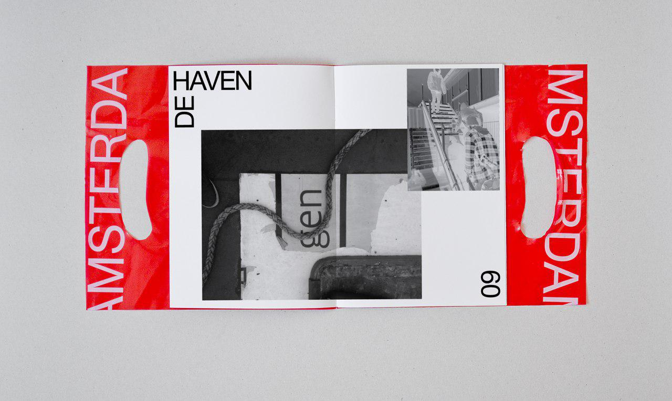

Handbagage | Ares Pedroli

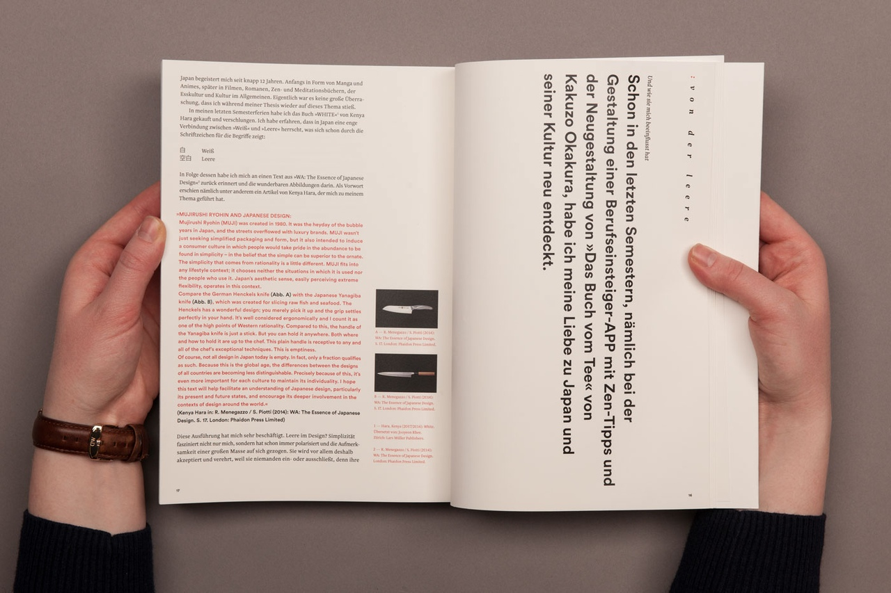

japanese aesthetic: convergence from afar

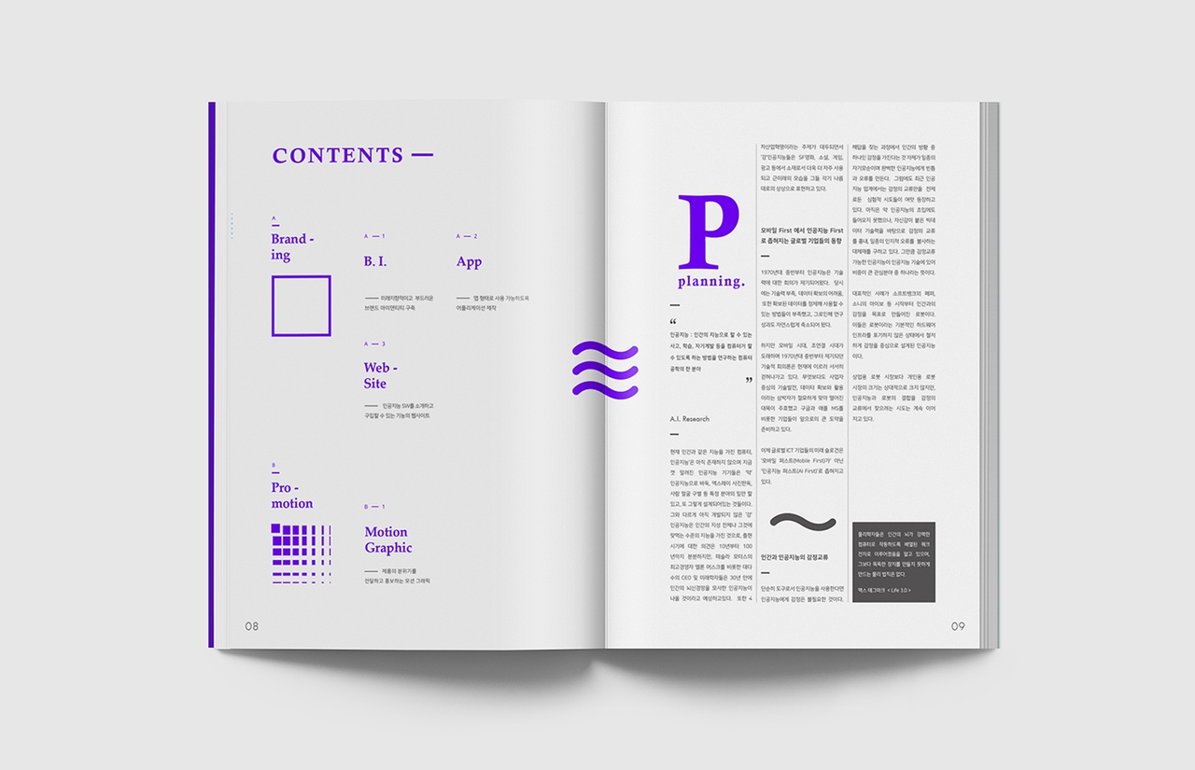

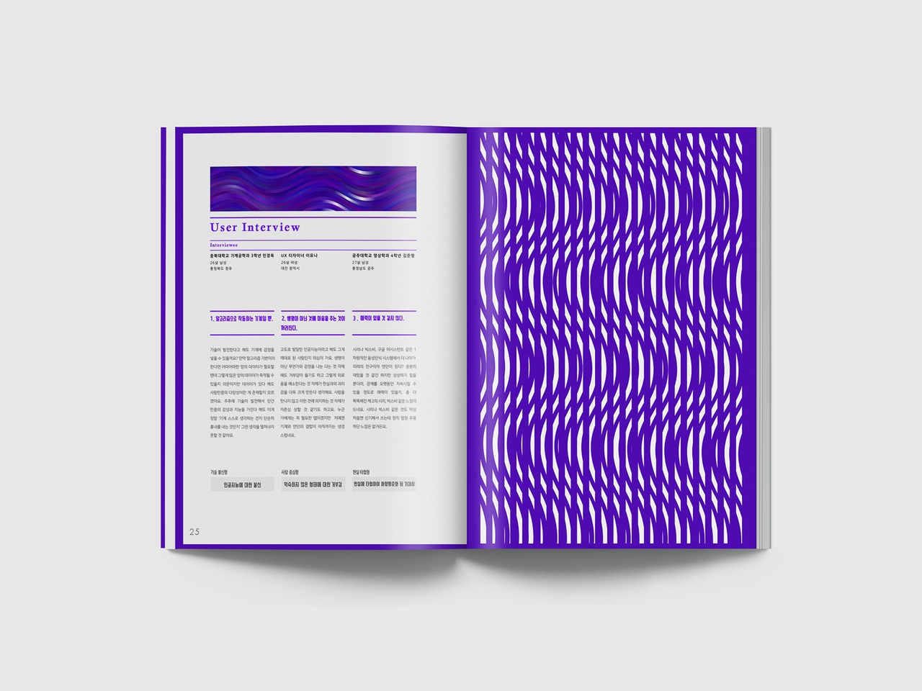

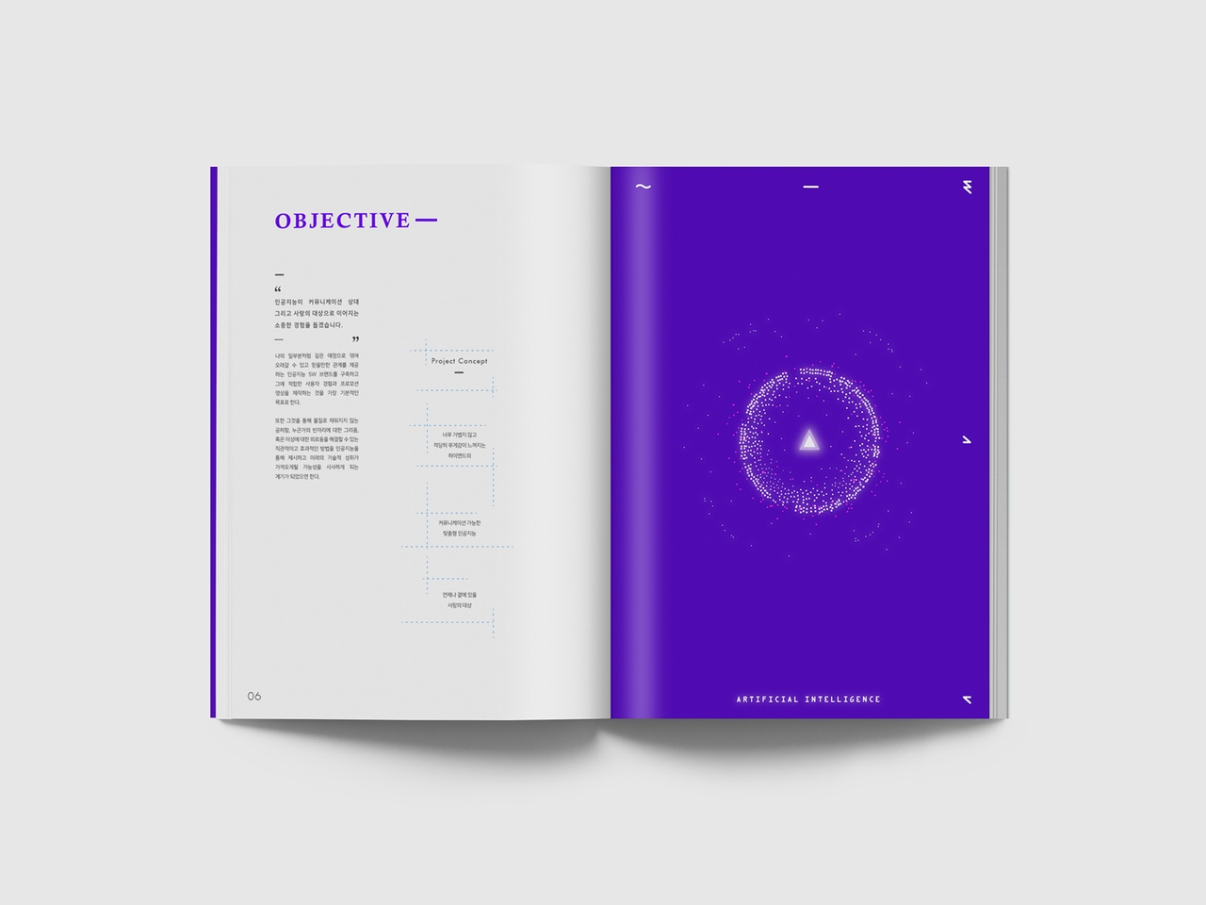

japanese aesthetic: convergence from afar

Приложение 3. Материалы по выпускной квалификационной работе
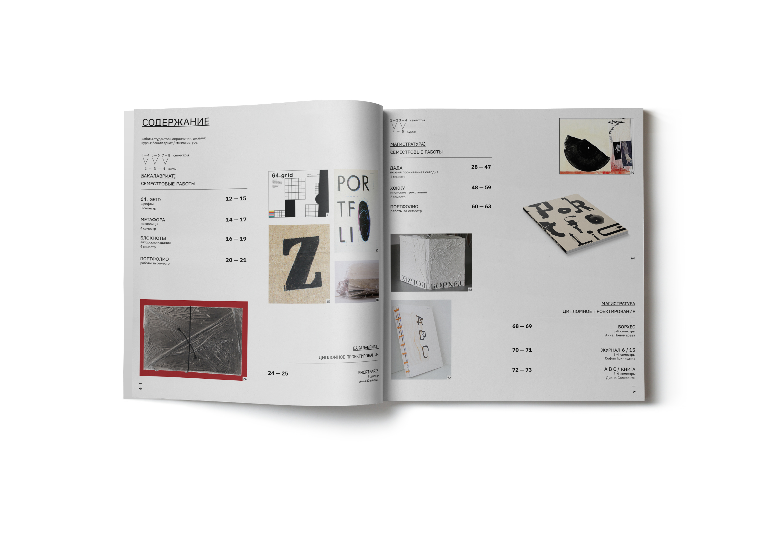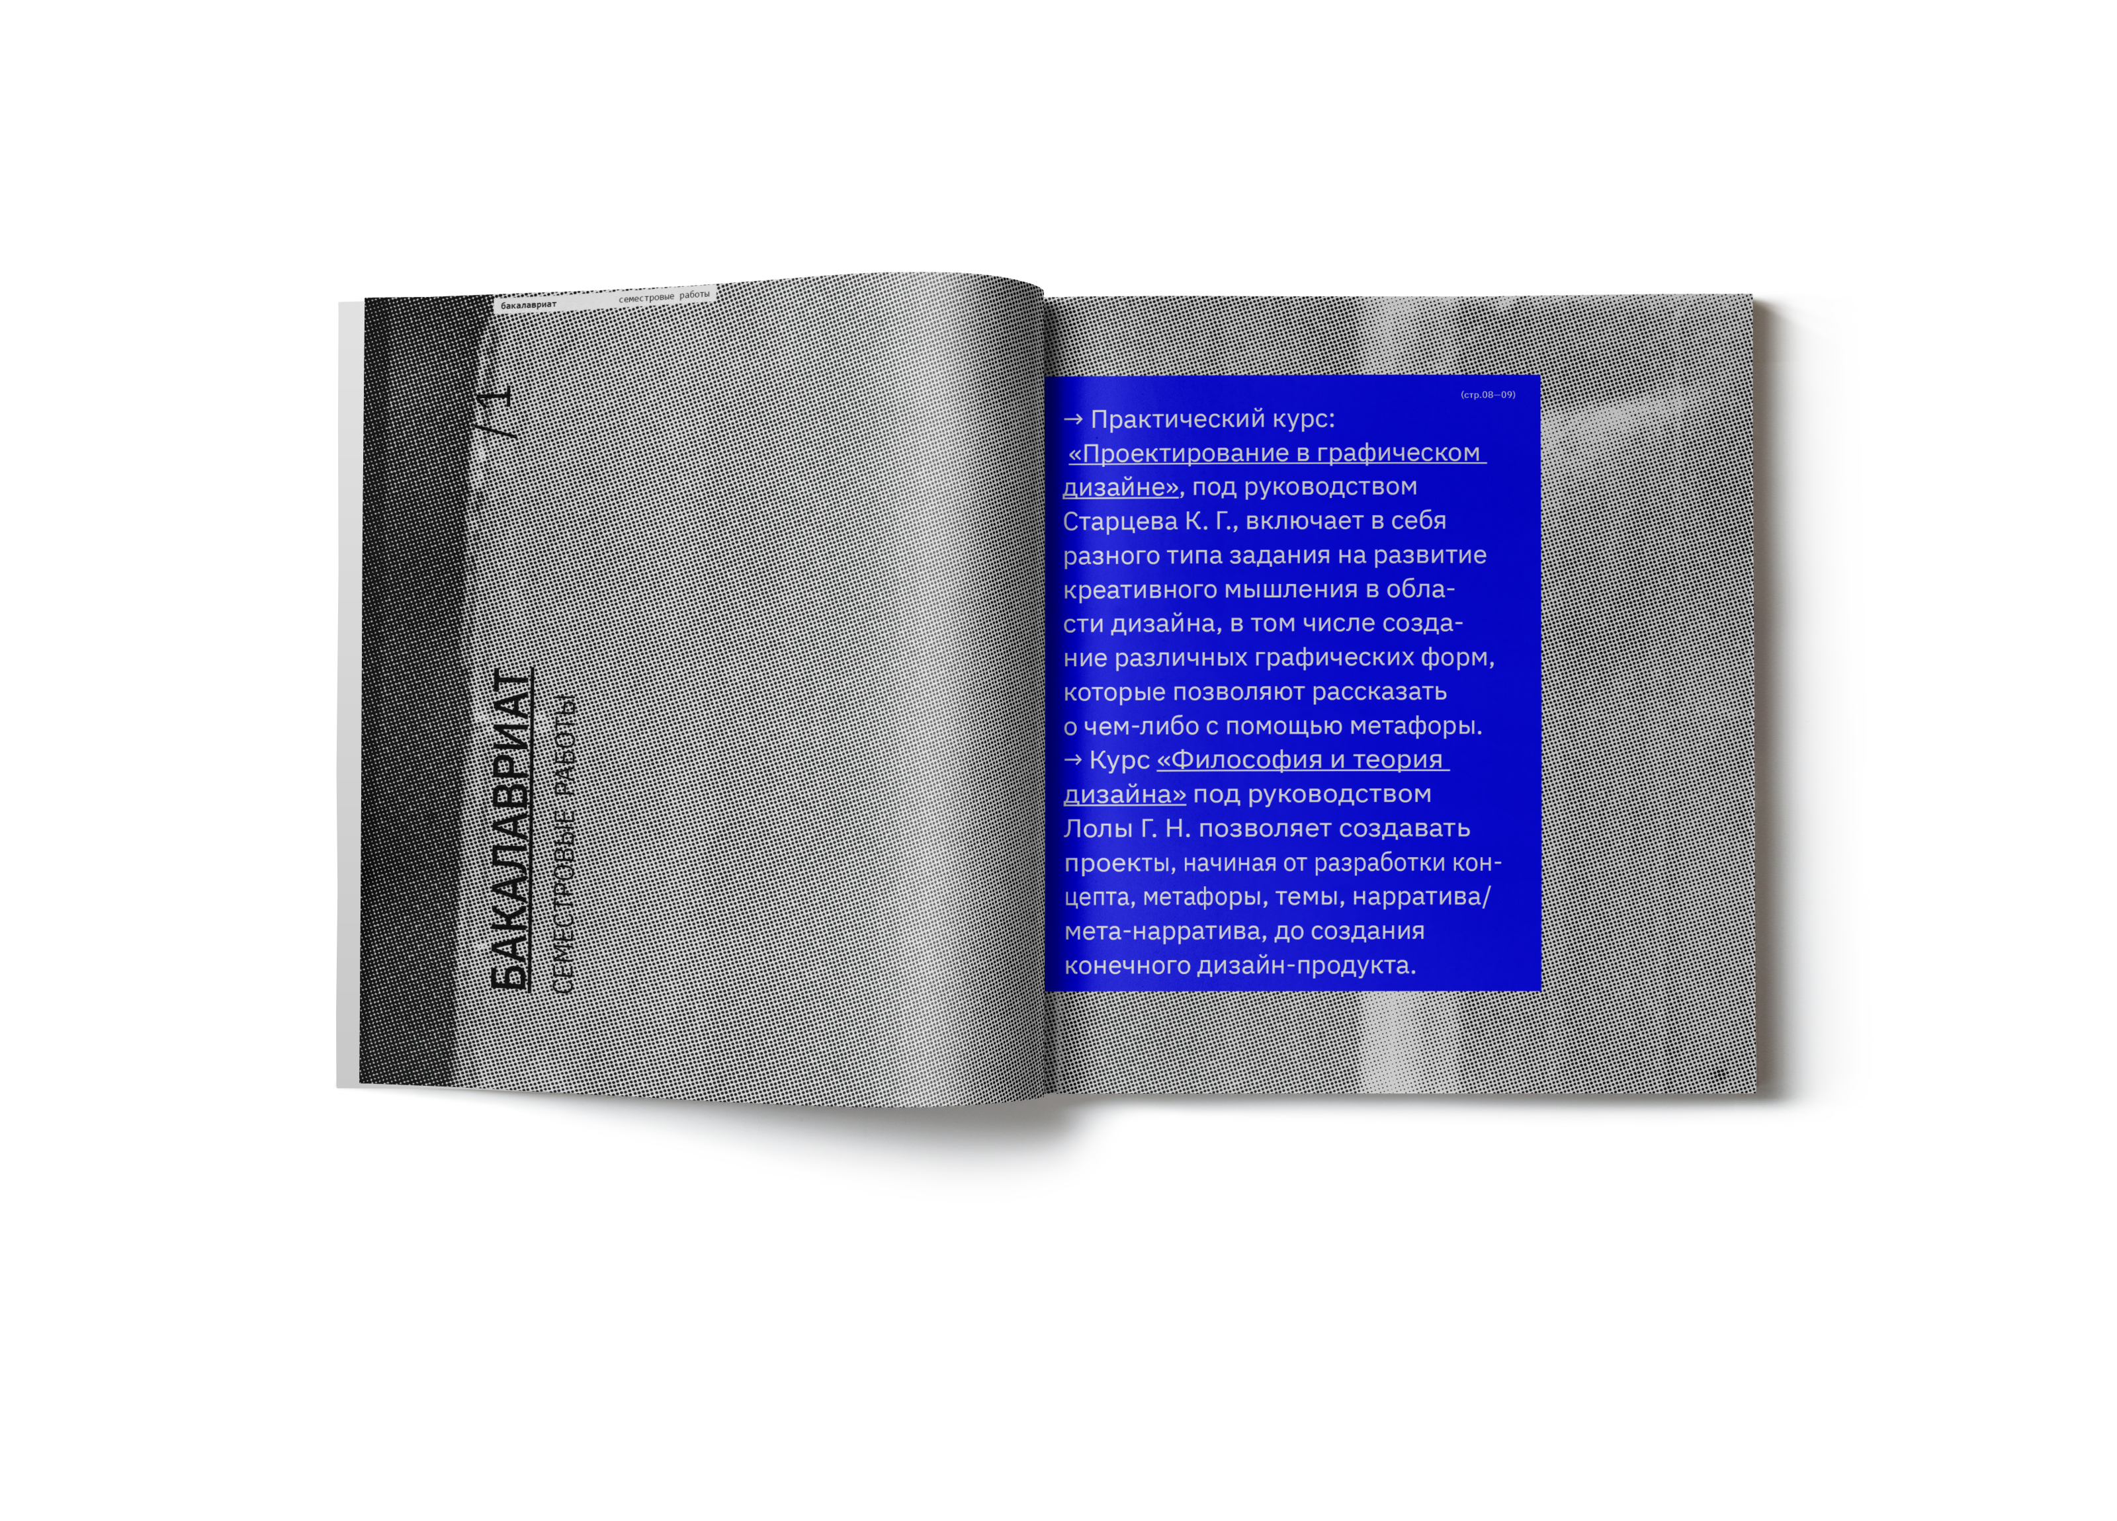
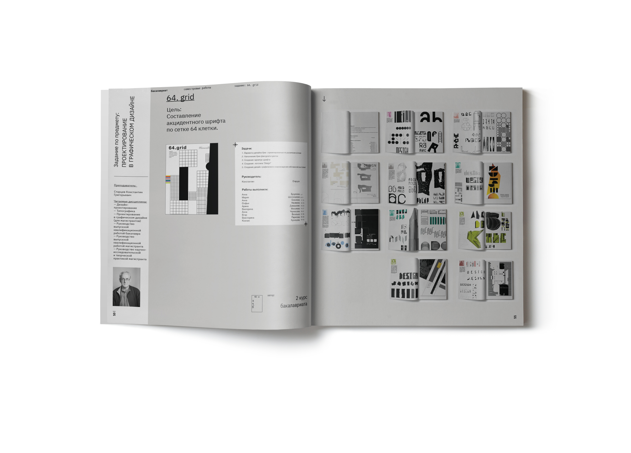
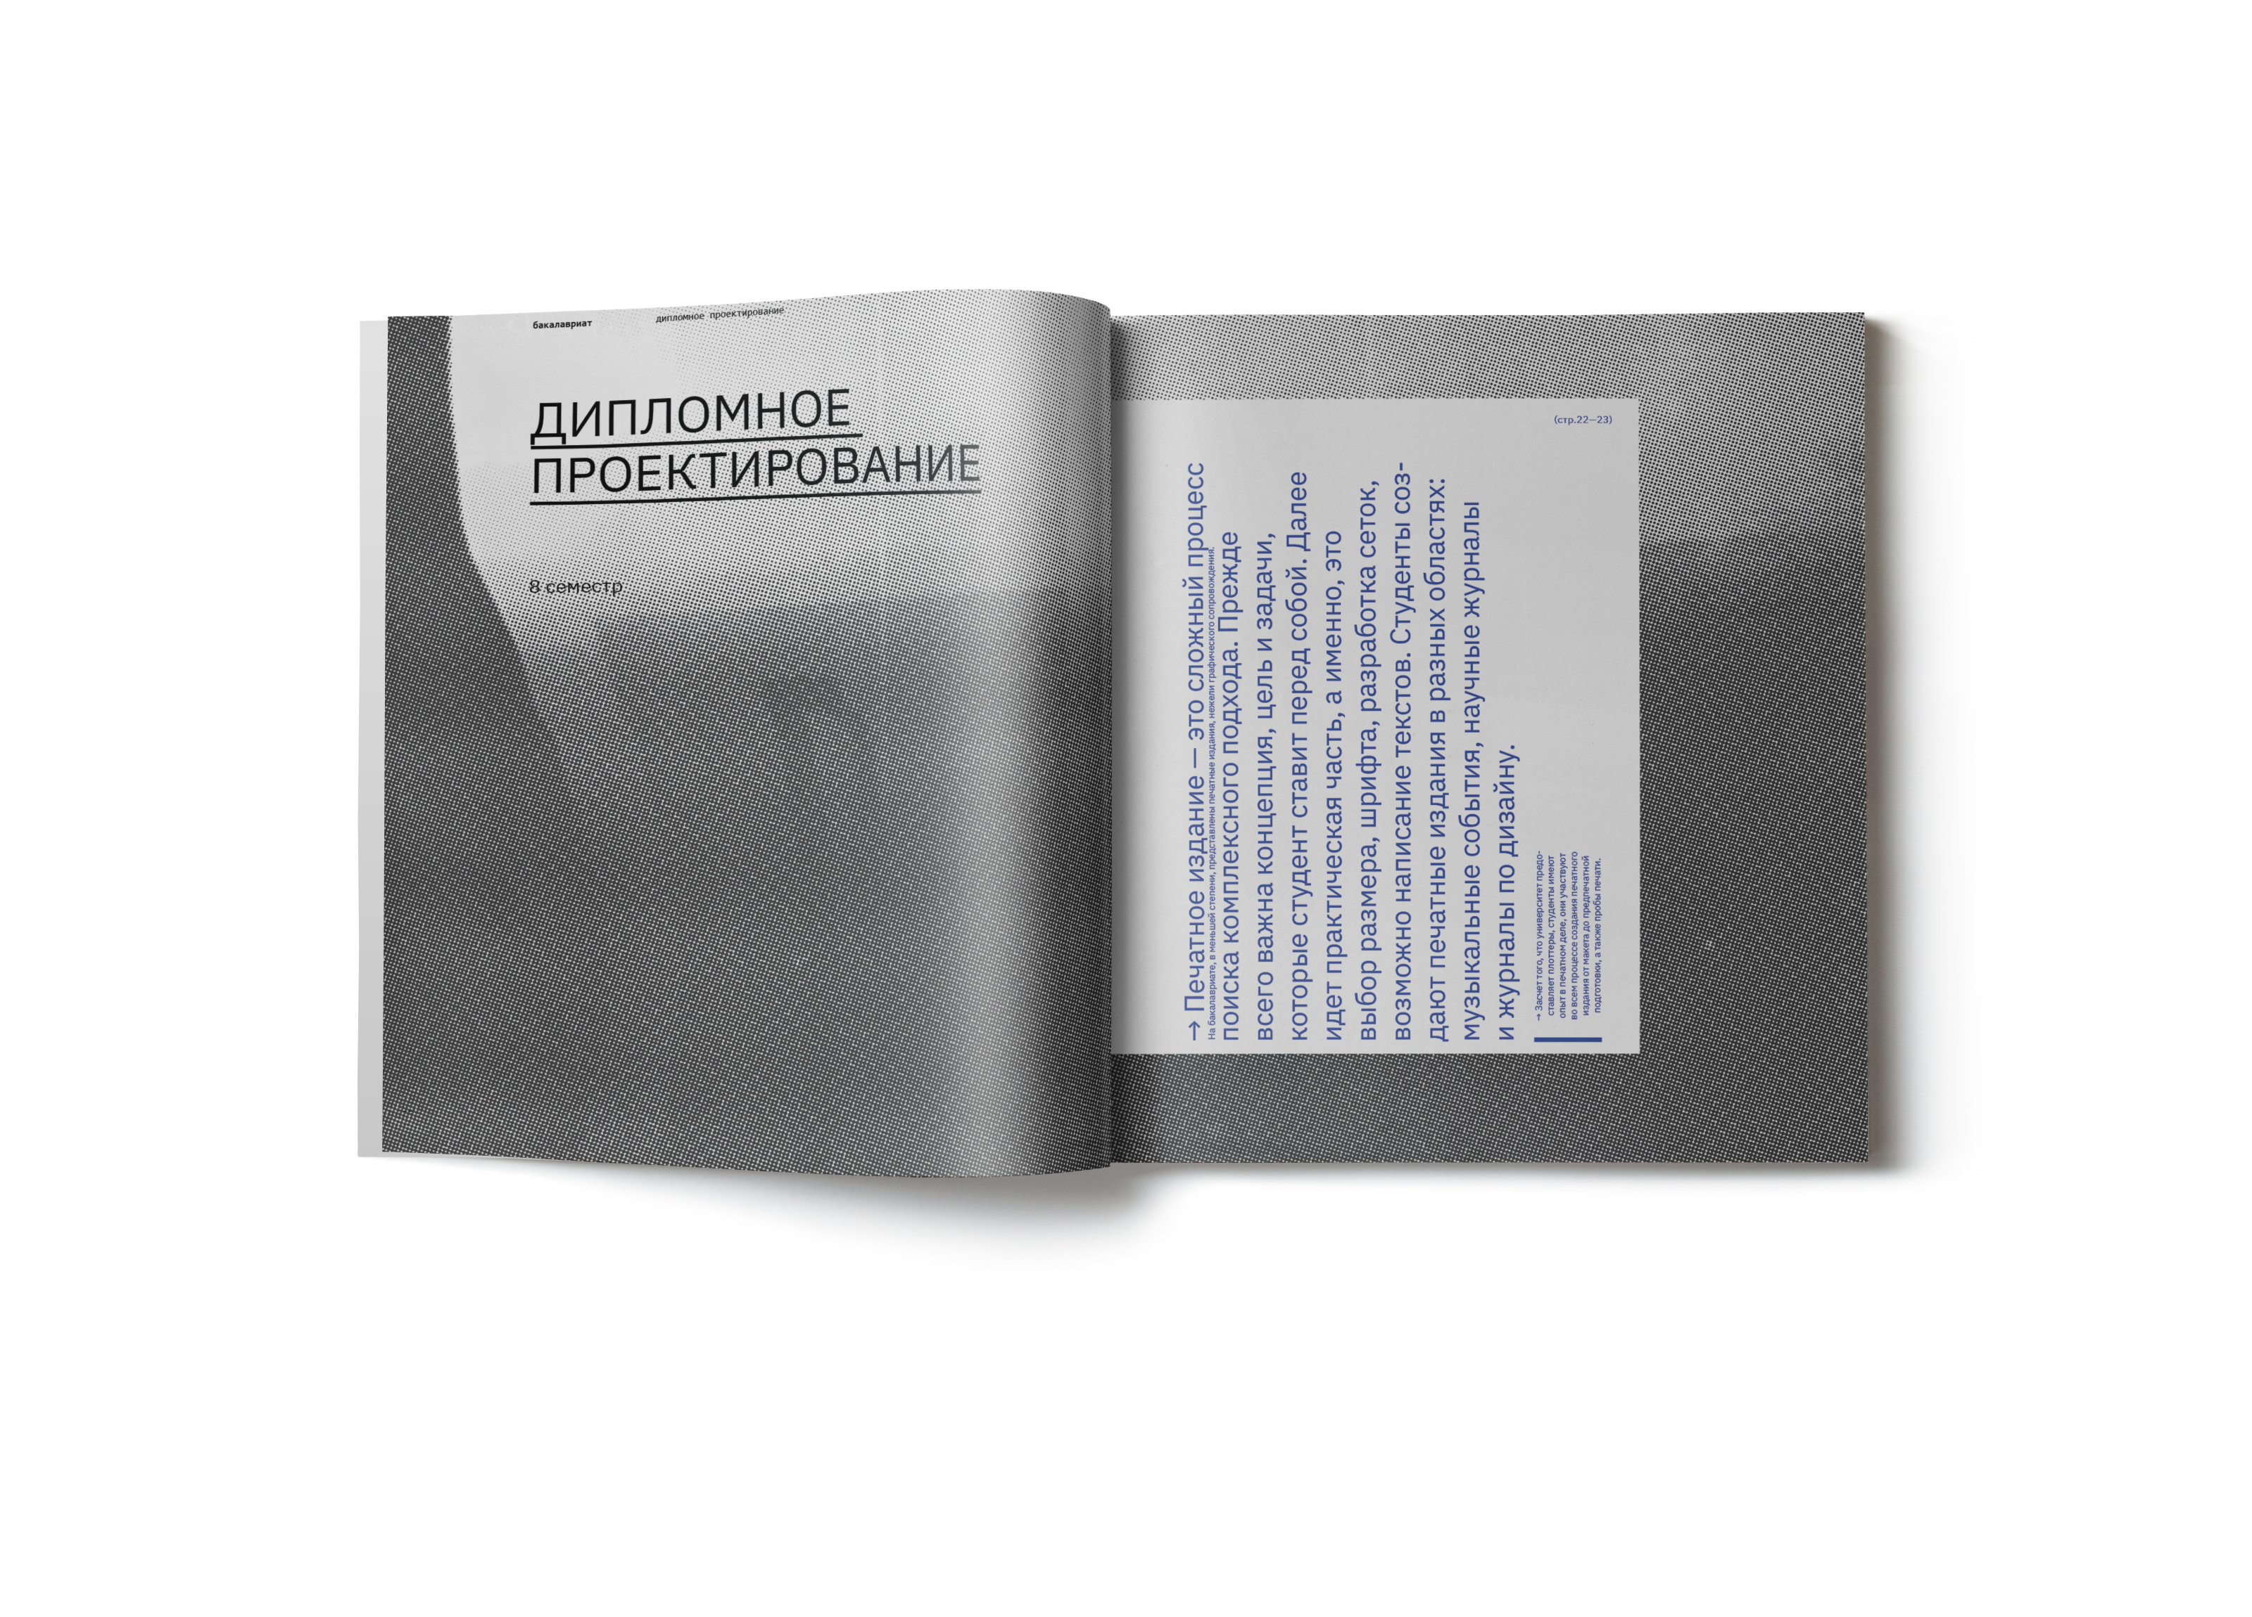

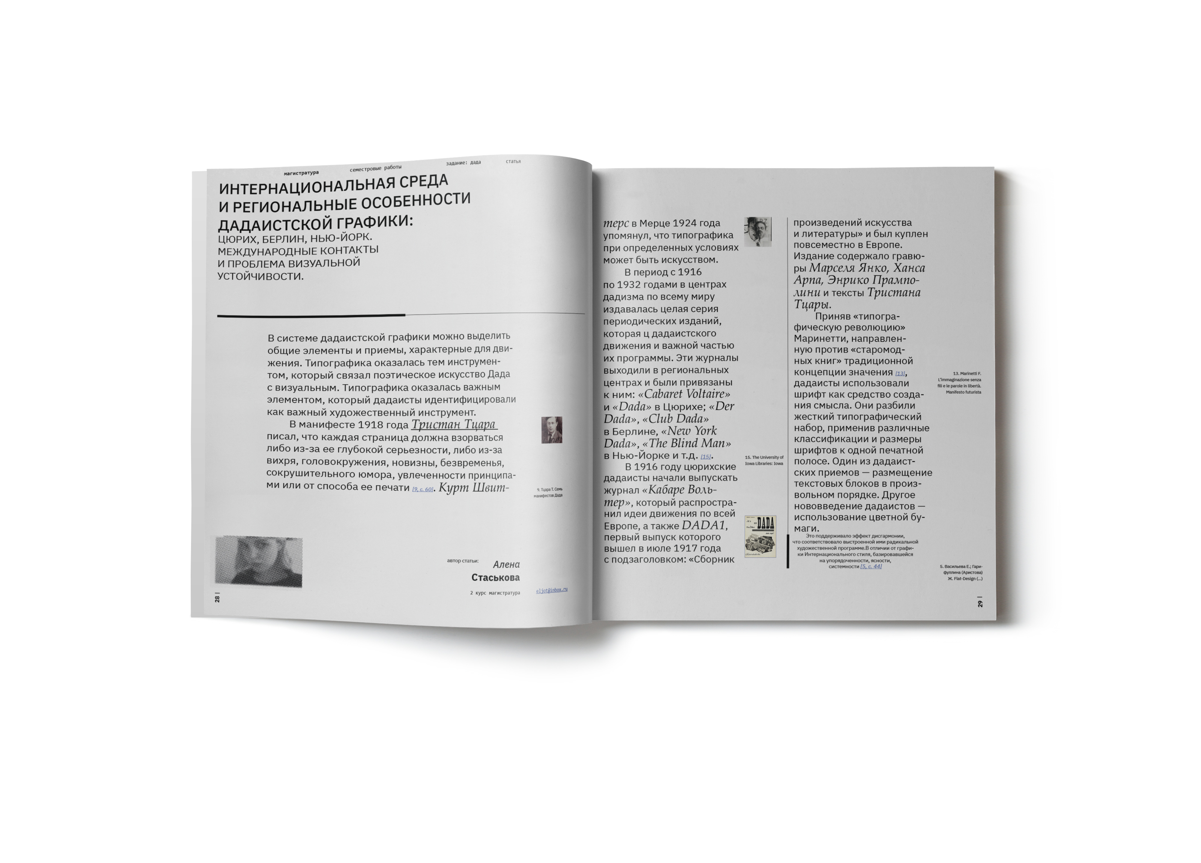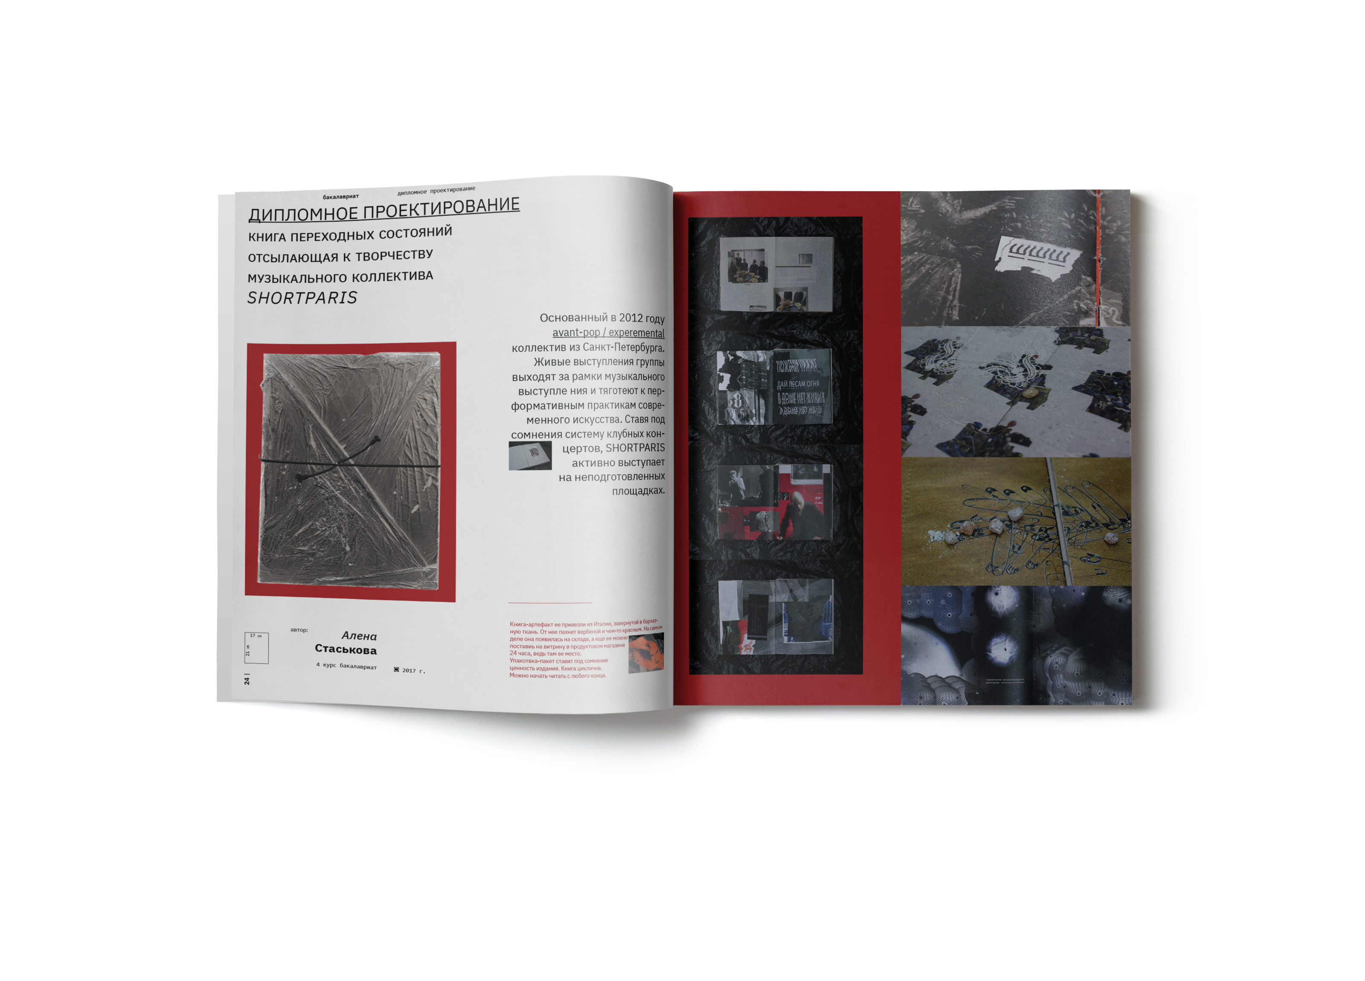
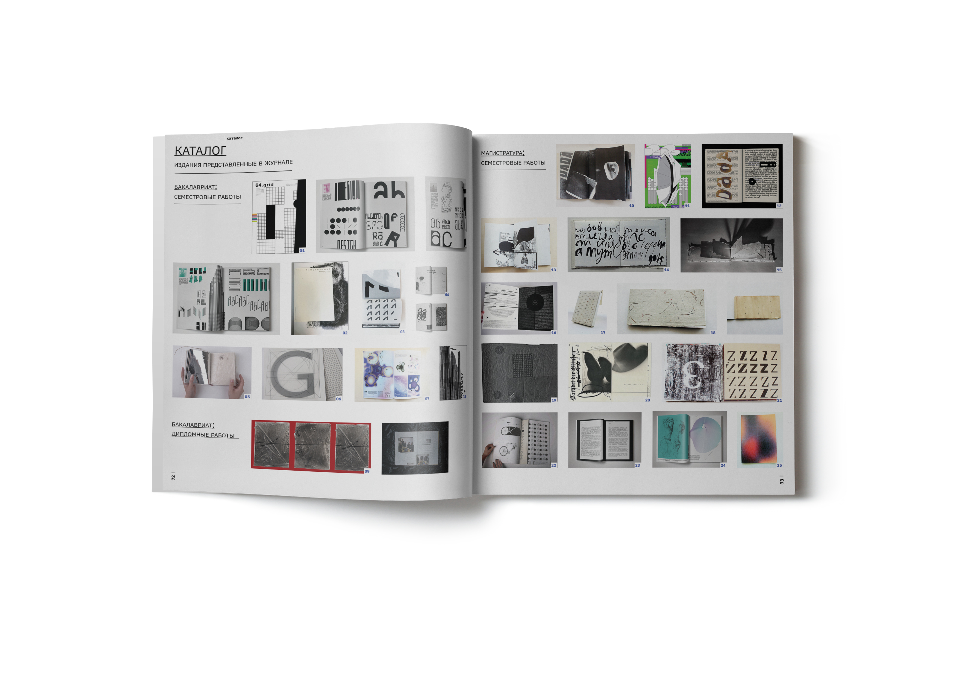

Рожнова О. И. История журнального дизайна / О.И. Рожнова. – М. : ИД «Университетская книга», 2009. – 272 с. : ил. – ISBN 978-5-9792-0011-8
Аристов А.Ю. О реалиях у У. Морриса Филологические науки. Вопросы теории и практики. 2017. № 10-2 (76). С. 40-43.
Пуансон — стальной брусок с рельефным изображением буквы или знака, служит для выдавливания изображения при изготовлении шрифтовых матриц.
Бенуа А.Н. Мои воспоминания в пяти книгах. Кн. 4-5. М., 1980. С. 223-224.
Даниел Апдайк. Наборный шрифт: его история, формы и использование. Кембридж, 1922.
Salzmann Karl H. «Pan – Geschichte einer Zeitschrift» // Imprimatur, 1950/51. № 10. С. 163.
Pan, 1894/95. № 1. – В предисловии
Бородина А.С. Графическое оформление литературно-художественного журнала "Пан" Дом Бурганова. Пространство культуры. 2011. № 3. С. 138-147.
Бородина А.С. Жизнь и творчество Отто Экмана - пионера германского графического дизайна Дом Бурганова. Пространство культуры. 2010. № 4. С. 136-146.
Жердев Е.В., Рыжкина Е.Н. Эстетика стиля "модерн" в карикатурах "симплициссимуса" и "крокодила" Декоративное искусство и предметно-пространственная среда. Вестник МГХПА. 2016. Т. 1. № 2. С. 17-35.
Там же
Бобринская, Е. А. Футуризм. М.: Галарт. - 2000.П.Богомолов, Н. А. Журналистика русского символизма. Учебное пособие. -М.: МГУ, 2002.
Пономаренко Е.М. Итальянский футуризм. Фотография теория и практика автореферат дис. ... кандидата искусствоведения / Моск. гос. худож.-пром. ун-т им. С.Г. Строганова. Москва, 2015
Рожнова О. И. История журнального дизайна / О.И. Рожнова. – М. : ИД «Университетская книга», 2009. – 272 с. : ил. – ISBN 978-5-9792-0011-8
Лозовая Л.В. Футуризм: эстетическое осмысление проблем цивилизации В сборнике: Донецкие чтения 2016. Образование, наука и вызовы современности Материалы I Международной научной конференции. Под общей редакцией С.В. Беспаловой. 2016. С. 315-317.
Рожнова О. И. История журнального дизайна / О.И. Рожнова. – М. : ИД «Университетская книга», 2009. – 272 с. : ил. – ISBN 978-5-9792-0011-8
Екимов Ю.В., Курбатова А.К. Мерц-искусство Курта Швиттерса и его влияние на графический дизайнXXI века В сборнике: Актуальные вопросы развития искусствоведения в России, странах СНГ и тюркского мира Материалы Международной научной конференции, посвященной 120-летию со дня рождения Петра Евгеньевича Корнилова (1896-1981). 2018. С. 66-74.
Цветкова А.В. Дизайн журналов в контексте новых художественных практик XX века автореферат дис. ... кандидата филологических наук / Моск. гос. ун-т им. М.В. Ломоносова. Москва, 2016
Лаврентьев А.Н., История дизайна, 2006, М. — 303 стр.
Рожнова О. И. История журнального дизайна / О.И. Рожнова. – М. : ИД «Университетская книга», 2009. – 272 с. : ил. – ISBN 978-5-9792-0011-8
Лаврентьев А.Н., История дизайна, 2006, М. — 303 стр.
Рожнова О. И. История журнального дизайна / О.И. Рожнова. – М. : ИД «Университетская книга», 2009. – 272 с. : ил. – ISBN 978-5-9792-0011-8
Лаврентьев А.Н., История дизайна, 2006, М. — 303 стр.
Лоос А. Орнамент и преступление // Мастера архитектуры об архитектуре. C. 144.
Овчинникова Р.Ю. Модернизм и графический дизайн исторические, философские, политические и юридические науки, культурология и искусствоведение. Вопросы теории и практики. 2017. № 10-2 (84). С. 113-116.
Дегтярев B. Архитекторы Человеческих Тел, Или Великая И Ужасная Эпоха Адольфа Лооса Вопросы Культурологии. 2007. № 7. С. 18-25.
Ващук О. - Швейцарская школа графического дизайна становление и развитие интернационального стиля типографики// Искусствознание. - 2012. - № 1/2.
Макарова К.С. Шрифт futura В сборнике: Научная дискуссия современной молодёжи: актуальные вопросы, достижения и инновации сборник статей Международной научно-практической конференции. 2016. С. 323-324.
Юдов М.А. Принципы дизайна периодических изданий школы "Баухаус" Современная наука: актуальные проблемы теории и практики. Серия: Гуманитарные науки. 2018.№ 7. С. 170-174.
Васильева Е. Дюссельдорфская школа фотографии: социальное и мифологическое. / Вестник Санкт-Петербургского университета. Серия 15. Искусствоведение. 2016, вып. 3. С. 27-37.
Цветкова А.В. Абстрактный код хх века: эволюция в искусстве и влияние на дизайн журналов Вестник Московского университета. Серия 10: Журналистика. 2014. № 4. С. 65-83.
Там же (13)
Ващук О. - Швейцарская школа графического дизайна становление и развитие интернационального стиля типографики// Искусствознание. - 2012. - № 1/2.
Ващук О.А. Концепция новой типографики в трудах Я.Чихольда Искусствознание. 2010. № 1-2. С. 372-398.
Там же (16)
Чихольд Я. Новая типографика: руководство для современного дизайнера. — М.: ИЗДАЛ, 2011.
Глинтерник Э. М. Историческое самоопределение графического дизайна в проектной культуре России, 1880-1980-е гг. [Электронный ресурс]: дисс. … д. искусствоведения. СПб., 2001. URL: http://elibrary.ru/item.asp?id=15991242
Васильева Е. Идеальное и утилитарное в системе интернационального стиля: предмет и объект в концепции дизайна ХХ века. // Международный журнал исследований культуры, № 4 (25), 2016, с. 72-80.
Аристова Ж.С., Васильева Е.В. Принципы интернационального стиля в системе flat-design: графическая форма и визуальные условия образовательных и музейных web-систем: Сборник статей/Казанский федеральный университет. - Казань, 2017. С. 96 - 97.
Ващук О.А. Швейцарская школа графического дизайна в трудах исследователей: краткий обзор историографии вопроса Известия высших учебных заведений. Проблемы полиграфии и издательского дела. 2010. № 1. С. 147-155.
Müller-Brockmann J. A History of Visual Communication / Josef Müller-Brockmann. – Zurich: A. Niggli, 1971. P. 281.
Васильева Е.; Гарифуллина (Аристова) Ж. Flat-Design и система интернационального стиля: графические принципы и визуальная форма // Знак: проблемное поле медиаобразования, 2018, № 3
Васильева Е.; Идеальное и утилитарное в системе интернационального стиля: предмет и объект в концепции дизайна ХХ века / Международный журнал исследований культуры № 4-25-2016
Осадченко О. Японская школа графического дизайна и визуальные принципы современной дизайн-системы в пространстве межкультурного взаимодействия // Межкультурный диалог в современном мире. Санкт-Петербургский государственный университет, Кафедра международных гуманитарных связей. 2018. с 185 — 189.
Бу И. Система микрографики и визуальная практика «новой волны»: к определению принципов современного дизайна // Обсерватория культуры. 2018. Т. 15, № 3. С. 290—297.
«Neue Grafik» (1965,№ 17/18)
Васильева Е.; Ли М. Иллюстрация детских книг в современной Японии: базовые принципы и основные имена / Вестник культуры и искусств. 2018. – № 2 (54). С. 115-123.
Васильева Е. Язык, фотография, знак. К вопросу о семиотическом статусе изображения и объекта // Актуальные проблемы теории и истории искусства: сб. науч. статей. Вып. 8. СПб.: Изд-во СПбГУ, 2018. с. 567 — 574.
Гурова Е.А. Концепции визуальной коммуникации в журнальном дизайне США (конец XIX - середина XX вв.) автореферат дис. ... кандидата искусствоведения / С.-Петерб. гос. ун-т технологии и дизайна. Москва, 2011
Гурова Е.А. Концепции визуальной коммуникации в журнальном дизайне сша (конец XIX - середина XX вв.) автореферат дис. ... кандидата искусствоведения / С.-Петерб. гос. ун-т технологии и дизайна. Москва, 2011
Гурова Е.А. Концепции визуальной коммуникации в журнальном дизайне США(конец XIX - середина XX вв.) автореферат дис. ... кандидата искусствоведения / С.-Петерб. гос. ун-т технологии и дизайна. Москва, 2011
http://blog.romashin-design.com/tag/герб-любалин
Ващук О.А. Швейцарская школа графического дизайна как явление проектной культуры XX в автореферат диссертации на соискание ученой степени кандидата искусствоведения / Санкт-Петербургский государственный университет технологии и дизайна. Санкт-Петербург, 2009
Эмиль Рудер. Типографика: руководство по оформлению. — М.: Книга, 1982.
Херлберт А. Сетки. Модульная система конструирования и производства газет, журналов и книг. М.: Книга, 1984. С. 64.
Никулин С.Г. Типографика. Дизайнеры "новой волны" Динамика систем, механизмов и машин. 2012. № 5. С. 276-289.
April Greiman: Floating Ideas into Time and Space, 1998
Ващук О. - Швейцарская школа графического дизайна становление и развитие интернационального стиля типографики// Искусствознание. - 2012. - № 1/2.
Рожнова О. И. История журнального дизайна / О.И. Рожнова. – М. : ИД «Университетская книга», 2009. – 272 с. : ил. – ISBN 978-5-9792-0011-8
Рожнова О. И. История журнального дизайна / О.И. Рожнова. – М. : ИД «Университетская книга», 2009. – 272 с. : ил. – ISBN 978-5-9792-0011-8
Абубекерова К.О., Гурова Н.А. Минимализм в дизайне и web-дизайне // В сборнике: Донецкие чтения 2016. Образование, наука и вызовы современности Материалы I Международной научной конференции. Под общей редакцией С.В. Беспаловой. 2016. С. 200-203.
Патрина А.В., Шабловский В.Г. Минимализм в графическом дизайне: история и современность // В сборнике: Графический дизайн: история и тенденции современного развития материалы Международной научно-практической конференции. 2016. С. 201-206.
Цветкова А.В. Дизайн журналов в контексте новых художественных практик XX века автореферат дис. ... кандидата филологических наук / Моск. гос. ун-т им. М.В. Ломоносова. Москва, 2016
Патрина А.В., Шабловский В.Г. Минимализм в графическом дизайне: история и современность // В сборнике: Графический дизайн: история и тенденции современного развития материалы Международной научно-практической конференции. 2016. С. 201-206.
Ермоленко Г.А., Кожевников С.Б. Арт-практики массовой культуры: функционализм, минимализм, сетевые коммуникации // Вестник Московского государственного университета культуры и искусств. 2014. № 5 (61). С. 93-98.
Васильева Е.; Гарифуллина (Аристова) Ж. Flat-Design и система интернационального стиля: графические принципы и визуальная форма // Знак: проблемное поле медиаобразования, 2018, № 3
Аристова Ж.С., Васильева Е.В. Принципы интернационального стиля в системе flat-design: графическая форма и визуальные условия образовательных и музейных web-систем: Сборник статей/Казанский федеральный университет. - Казань, 2017. С. 96 - 97.
http://webdesign2.ru/dizajn/10-printsipov-ploskogo-dizajna.html
Аристова Ж.С., Васильева Е.В. Принципы интернационального стиля в системе flat-design: графическая форма и визуальные условия образовательных и музейных web-систем: Сборник статей/Казанский федеральный университет. - Казань, 2017. С. 96 - 97.
Левина О.Ю. "Генеративная эстетика" в графическом дизайне Декоративное искусство и предметно-пространственная среда. Вестник МГХПА. 2016. № 3. С. 340-350.
Васильева Е.; Идеальное и утилитарное в системе интернационального стиля: предмет и объект в концепции дизайна ХХ века / Международный журнал исследований культуры № 4-25-2016
Турлюн Л.Н. Концептуализм в компьютерном искусстве/ Л.Н. Турлюн // Известия Алтайского государственного университета – 2011.
Manfred Mohr's Abstract Aesthetic [Электронный ресурс]. - URL: http://eMohr.com/tx_keiner_e.html.
Турлюн Л.Н. Концептуализм в компьютерном искусстве/ Л.Н. Турлюн // Известия Алтайского государственного университета – 2011.
Турлюн Л.Н. Компьютерная графика – актуальный вид современного искусства / Л.Н. Турлюн // Культурное наследие Сибири. – 2014. – № 15.
Московский музей дизайна. Графическая программа айдентики. Студия Lava-design, Нидерланды. 2015. — URL: http://lava.nl/projects/ moscow_design_museum
Гырдымова И.О., Васильева Е.В. Идеология телесного и генеративный дизайн в системе визуальной идентичности XX века В сборнике: Визуальная коммуникация в социокультурной динамике сборник статей II Международной научной конференции. 2016. С. 66-69.
Мингалеев М.И. Графическое образование Б.И.УРМАНЧЕ В КАСГХУМАСЕ (1919-1920) И ВХУТЕМАСЕ (1921-1926) Филология и культура. 2012. № 3 (29). С. 173-176.
Аронов В. Ульмская школа Искусствознание. 2007. № 3-4. С. 343-384.
Гропиус В. Речь на открытии Высшей школы формообразования в Ульме. — Гропиус В. Границы архитектуры. М.,1971. С.248–250 (перевод В.Аронова).
Аронов В. Ульмская школа Искусствознание. 2007. № 3-4. С. 343-384.
Ермилова Д.Ю. Советский конструктивизм как творческая концепция в дизайне ХХ века Сервис plus. 2017. Т. 11. № 3. С. 54-70.
Хан-Магомедов С.О. Конструкция, изобретение и конструктивизм. К проблеме формирования концепции художественного конструирования // Конструкция, функция, художественный образ в дизайне. Труды ВНИИТЭ. Вып. 23. М.: ВНИИТЭ, 1980. 140 с. 33. Ренато де Фуско.
https://ru.wikipedia.org/wiki/Московский_технологический_университет_(ВНИИТЭ)
http://picamag.com/
https://strelkamag.com/ru
https://britanka.media/o-proekte/
Маклюэн М. Галактика Гутенберга : Становление человека печатающего / Маршалл Маклюэн; пер. И. О. Тюриной. М. : Акад. проект: Фонд «Мир», 2005. –495 с.
Маршалл Маклюэн. Понимание медиа: внешние расширения человека = Understanding Media: The Extensions of Man. — М.: Кучково поле, 2007. — 464 с.
Беляев А.А. Особенности графической модели интернет-версий периодических изданий (на материале итальянских сми) автореферат дис. ... кандидата филологических наук / Моск. гос. ун-т им. М.В. Ломоносова. Фак. журналистики. Москва, 2009
Минервина Г.Б., Шимко В.Т. Дизайн : иллюстрированный словарь-справочник. М., 2004. 284 с.
Михеева Е.П., Варламова Н.А. Освоение методики процесса проектирования объектов дизайна студентами на основе комплексного подхода Вестник Московского государственного областного университета. Серия: Педагогика. 2016. № 4. С. 135-140.
Васильев Д.В. Комплексный подход успешного решения методических и педагогических задач в школе архитектуры и дизайна "да-да" В сборнике: Традиции и инновации в подготовке детей и молодежи к творческой деятельности в области декоративно-прикладного искусства Материалы Международной научно-практической конференции. 2016. С. 38-40.
Васильева Е. Сьюзен Зонтаг о фотографии: идея красоты и проблема нормы. // Вестник Санкт-Петербургского университета. Серия 15. Искусствоведение. 2014, вып. 3. С. 64 - 80.
Георгиева Т.Г. «Графические методы представления акустического пространства: практика классического дизайна и звуковая среда большого города в интернациональной среде» // Межкультурный диалог в современном мире. Санкт-Петербургский государственный университет, Кафедра международных гуманитарных связей. 2018. с 170-176
Лола Г. Метафизика дизайна. СПб. : Изд-во СПбГУ, 2014. — 154 с.
Милорад П. Хазарский словарь СПб: Амфора 2010. 24-26.
Ростовский Е.Г. Возрожденные идеалы дадаизма Научное мнение. 2014. № 2. С. 56-59.
Делез Ж. Различие и повторение. СПб., 1998.
Маршалл Маклюэн. Понимание медиа: внешние расширения человека = Understanding Media: The Extensions of Man. — М.: Кучково поле, 2007. — 464 с. — ISBN 978-5-901679-58-6.

